functions
Functions

Palantir Foundry Functions 完整参考文档

基于 Palantir Foundry 官方文档整理

目录
概述
概述
概述
添加 npm 依赖项
API: 附件
API：媒体
API：对象集
API: Object和链接
API: Ontology编辑
分块
配置通知
创建自定义聚合
调试函数
装饰器
为新Objects生成唯一ID
强制限制
函数中的外部来源
入门
模型上的函数
概述
入门
输入和输出类型
函数中的语言模型
将函数添加到 Marketplace 产品
创建模型函数
Object标识符
导入Object和链接类型
优化性能
PDF处理
权限
类型参考
高级用法
从Python函数进行API调用
在Pipeline Builder中使用Python函数
对象上的函数
在Workshop中使用Python函数
起始步骤
Ontology 更改
查询
将资源导入代码库
处理未定义值
模拟日期、时间戳和UUID
调试
入门指南
存根对象搜索和聚合
验证Ontology编辑
创建存根对象
模拟用户和组
在平台中使用函数
抛出用户界面错误
使用自定义模型创建语义搜索工作流
使用Palantir提供的模型创建语义搜索工作流

概述
# 概述
语义搜索是一种基于内在意义或上下文的文本搜索方式，而不仅仅依赖于关键词或其他传统的搜索方法。
语义搜索通过使用AI模型将文本变换为向量来实现，这些向量是数字数组，被称为“嵌入”。如果模型有效，那么在N维空间中彼此接近的向量，它们具有相似的基础或语义意义。例如，“面罩”的嵌入向量将比“呼吸器”更接近“面部覆盖物”的嵌入向量。
图：嵌入可视化
[图片未找到：/resources/foundry/functions/aip-embeddings-visualization.png]
如果嵌入的文本与Ontology中的特定Object相关联，那么您的搜索驱动的操作流程将变得更加有用。找到相关实体或与特定搜索查询相关的实体就如同在N维空间中找到最近的向量。
查看以下文档页面，了解与语义搜索相关的主题：
- 了解如何使用Palantir提供的模型创建语义搜索工作流
- 了解如何使用自定义模型创建语义搜索工作流
- 了解如何将分块融入您的语义搜索工作流
- 了解如何在语义搜索工作流中使用PDF
- 如需更多学习资料，请参阅我们的YouTube视频“搭建Palantir AIP: 语义搜索” ↗和博客“搭建Palantir AIP: 语义搜索” ↗。

概述
# 概述
函数：使代码作者能够编写可以在操作环境中快速执行的逻辑，例如仪表盘和应用程序，旨在支持决策过程。此逻辑在服务器端的隔离环境中执行。
值得注意的是，函数包括对基于Foundry Ontology编写逻辑的一流支持。这包括支持读取各种Object类型的属性、遍历链接以及灵活进行Ontology编辑。
函数的常见应用案例包括：
- 返回对象集或变量值以在Workshop中使用。
- 使用Workshop的函数支持列在派生表列中显示变换值。
- 聚合Object类型值以显示为Workshop图表。
- 通过函数支持操作表达对Ontology的复杂编辑，以更新多个Object。
- 在后端运行逻辑以返回信息在Slate的前端显示。
- 计算自定义指标或聚合以在Quiver中显示。
- 通过外部函数查询外部系统以丰富Ontology中的Object。
函数支持的语言为TypeScript ↗和Python (Beta)↗。
要在Foundry中开始使用函数，我们推荐以下教程：
- TypeScript入门
- (Beta) Python入门

函数功能支持的语言
并非所有功能都支持这两种语言。请参阅下表以了解特定功能的语言支持。
函数功能 | 支持于TypeScript | 支持于Python | 描述
Ontology Object支持 | 是 | 是 | 在函数中[访问Ontology Object](/zh/foundry/functions/foo-getting-started/)的能力。
Ontology编辑支持 | 是 | 是 | 在函数中[编辑Ontology Object](/zh/foundry/functions/edits-overview/)的能力。
可在Workshop中查询 | 是 | 是 | 从[Workshop应用](/zh/foundry/workshop/functions-use/)调用函数。
可在Pipeline Builder中使用 | 否 | 是 | 从[Pipeline Builder管道](/zh/foundry/functions/python-functions-builder/)调用函数。
对模型的函数支持 | 是 | 否 | 编写可以[嵌入模型中的函数](/zh/foundry/functions/model-functions/)。
语义搜索支持 | 是 | 否 | 使用函数创建向量以进行[语义搜索](/zh/foundry/functions/overview-semantic-search/)。
外部API调用支持 | 是 | 否 | 从[函数内部查询外部服务](/zh/foundry/functions/external-sources/)。
无服务器执行支持 | 是 | 否 | 无服务器函数将在调用时按需启动。
部署执行支持 | 否 | 是 | 部署的函数将分配专用资源，准备好处理请求。
从API网关调用函数支持 | 是 | 是 | 可以从API网关命中[查询函数](/zh/foundry/functions/query-functions/)。
Marketplace支持 | 是 | 否 | 能够通过[Marketplace](/zh/foundry/marketplace/overview/)打包和发布函数。

无服务器函数超时
目前，每个无服务器函数分配了总共60秒的墙时运行时间。这包括30秒的CPU时间和30秒的网络延迟缓冲。如果超时，函数将失败。

部署函数超时
目前，每个部署函数分配了总共60秒的墙时运行时间。如果超时，函数将失败。

概述
# 概述
Ontology 编辑：是指创建、修改或删除对象的概念。函数支持返回[Ontology 编辑](/zh/foundry/functions/api-ontology-edits/)，以在[函数支持的操作](/zh/foundry/action-types/function-actions-overview/)中使用。这些函数是使用`@OntologyEditFunction`装饰器编写的，该装饰器提供特殊语义，使编写函数更加容易。
函数提供了开箱即用的代码分析，以检测代码中引用的被编辑对象类型。这些检测到的对象类型用于提供操作的来源，并可能被操作服务用于强制其权限。您可以在代码仓库的函数助手中检查这些被编辑的对象类型。如果引用了一个被编辑的对象类型但没有被检测到，您必须使用@Edits([object type])装饰器手动指定对象类型，以强制操作权限的正确来源。您可以使用可用的API为Ontology编辑函数编写单元测试，以验证Ontology编辑。
本文档的其余部分描述了Ontology编辑函数如何在幕后工作，以便为您提供对底层基础设施的更好理解。

编辑何时应用
关于Ontology编辑函数的一个常见误解是运行它们是否会更新Ontology中的对象。当您在Authoring中的函数助手中运行Ontology编辑函数时，编辑不会应用于实际对象。唯一使用函数更新对象的方法是按照函数支持的操作文档中的描述配置一个操作以使用该函数。
这意味着您可以在函数助手中自由运行Ontology编辑函数，以验证各种输入的结果，而无需担心对象本身会被更新。
图：结果窗格
[图片未找到：../../foundry-docs/functions/media/results-pane-edits.png "显示对对象进行的编辑的结果窗格。"]

编辑如何被捕获
当执行Ontology编辑函数时，对象的所有更新都由函数基础设施捕获，并在函数执行结束时返回。这包括通过Objects.create() API创建的新对象，所有属性更新和对象删除。
编辑会被智能地合并，以便在一个操作中应用最小集合的编辑。例如，如果您创建一个新对象然后更新其属性，将返回一个包含属性更新的创建对象编辑。同样，更新现有对象的多个属性将返回一个包含所有属性编辑的更新对象编辑。删除一个对象将删除在删除之前所做的任何其他属性编辑。整个函数必须成功才能生成传递给执行原子事务的操作服务的编辑列表。
捕获的Ontology编辑作为函数执行的结果列表返回。这就是为什么Ontology编辑函数必须具有void或Promise<void>的返回类型：当它们被执行时，函数的真实返回类型是一个Ontology编辑列表，因此不可能同时返回其他值。
编辑在单个函数执行的整个生命周期内被捕获在一个单一的编辑存储中。这意味着即使这些辅助函数没有作为Ontology编辑函数发布，也可以调用创建、更新或删除对象的辅助函数。例如：
export class HelperEditFunctions {
@Edits(ObjectA, ObjectB)
@OntologyEditFunction()
public createAndLink(): void {
// 创建对象A和对象B，并将它们链接在一起
const objectA = this.createObjectA();
const objectB = this.createObjectB();
objectA.linkToB.set(objectB); // 将对象B设置为对象A的链接
}
/**
* 尽管这些辅助函数没有用 @OntologyEditFunction() 注解，
* 它们仍然可以创建用于其他编辑函数的新对象。
*/
private createObjectA(): ObjectA {
// 创建对象A并设置其属性
const objectA = Objects.create().objectA(this.generateRandomId());
objectA.prop1 = "example"; // 设置属性1
objectA.prop2 = 42; // 设置属性2
return objectA;
}
private createObjectB(): ObjectB {
// 创建对象B并设置其属性
const objectB = Objects.create().objectB(this.generateRandomId());
objectB.prop1 = "another example"; // 设置属性1
return objectB;
}
/* 根据需要生成主键，例如
import { Uuid } from "@foundry/functions-utils";
private generateRandomId(){
return Uuid.random(); // 生成随机UUID
}
*/
}

检索编辑后的值
当在一个函数中进行编辑时，函数基础设施将在您读取它们时返回编辑后的值。例如，设置一个对象的属性然后检索它将返回新值：
// 将飞机的起飞时间设置为新的起飞时间
airplane.departureTime = newDepartureTime;
// 输出新的起飞时间到控制台
console.log(airplane.departureTime); // 将会输出 newDepartureTime
删除一个Object会将其从搜索结果中移除，并阻止访问其属性。
#### 注意事项：编辑和Object搜索
对Object和链接的更改将在您的函数执行完毕*之后*传播到Objects.search() APIs。这意味着Objects.search() APIs将使用旧的Object、属性和链接。因此，搜索、筛选、周边搜索和聚合可能不会反映Ontology的编辑，包括创建和删除。您的函数需要手动处理这种情况。
在以下示例中，假设有一个ID为1的员工。
import { OntologyEditFunction } from "@foundry/functions-api";
import { Employee, Objects } from "@foundry/ontology-api";
export class CaveatEditFunctions {
@OntologyEditFunction()
public async editAndSearch(): Promise<void> {
// 搜索id为1的员工对象并修改其姓名为"Bob"
let employeeOne = Objects.search().employee().filter(e => e.id.exactMatch(1)).all()[0];
employeeOne.name = "Bob";
// 打印搜索结果中姓名为"Bob"的员工数量
console.log(await Objects.search().employee().filter(e => e.name.exactMatch("Bob")).count() ?? -1);
// 预期结果: 1, 实际结果: 0
}
}
在这段代码中，editAndSearch 方法尝试搜索一个特定ID的员工对象并修改其姓名，然后再检索出具有该姓名的员工数量。然而，代码的实际行为可能未能生效，导致员工姓名未被实际更新，因而搜索不到任何结果。

手动指定编辑的对象类型
函数智能分析您的代码中编辑的对象类型。此出处可能被其他服务（如操作）使用以执行权限管理。正确指定出处非常重要。
在少数情况下，您的代码的静态分析可能无法检测到所引用的编辑对象类型（例如，如果您将对象类型转换为any）。此时，您需要手动在函数顶部添加@Edits([object type])装饰器以指定对象类型。
#### 示例
在以下示例中，两个对象类型Employee和Aircraft由以下函数编辑：
import { OntologyEditFunction } from "@foundry/functions-api";
import { Employee, Aircraft, Objects } from "@foundry/ontology-api";
export class ManuallySpecifyingObjectFunction {
@OntologyEditFunction()
public myFunction(): void {
const x = Objects.search().aircraft().all()[0];
x.businessCapacity = 3; // 设置飞机的商业容量为3
const y = Objects.search().employee().all()[0];
(y as any).department = ""; // 设置员工的部门为空字符串
// 期望: "Employee" 和 "Aircraft" 对象类型都被检测到，
// 实际: 只有 "aircraft" 对象类型被检测到
}
}
这段代码定义了一个类 ManuallySpecifyingObjectFunction，其中包含一个名为 myFunction 的方法。该方法使用了 OntologyEditFunction 装饰器，说明这是一个用于编辑本体的函数。代码中通过 Objects.search() 方法搜索并获取第一个飞机和员工对象，然后分别对它们的一些属性进行修改。注意到在 y 对象的类型转换中使用了 any 类型，这可能是为了绕过类型检查。代码中注释指出了一个预期和实际行为不一致的问题。
您可以从代码库中的函数助手看到，仅检测到一个对象类型，即 Aircraft。这是因为第二个对象类型 Employee 被转换为 any，导致类型信息丢失。
图：检测到的引用对象类型
[图片未找到：/resources/foundry/functions/referenced-object-types-edited.png]
我们可以通过使用装饰器 @Edits(Employee) 手动指定对象类型来解决此问题。请记得 import {Edits} from "@foundry/functions-api"。
import { OntologyEditFunction, Edits } from "@foundry/functions-api"; // 导入 Edits
import { Employee, Aircraft, Objects } from "@foundry/ontology-api";
export class ManuallySpecifyingObjectFunction {
@Edits(Employee) // 这个装饰器手动指定对象类型 "Employee" 应该被添加到已编辑对象类型的来源列表中。
@OntologyEditFunction()
public myFunction(): void {
// 搜索所有飞机对象并获取第一个
const x = Objects.search().aircraft().all()[0];
// 设置该飞机对象的业务容量为3
x.businessCapacity = 3;
// 搜索所有员工对象并获取第一个
const y = Objects.search().employee().all()[0];
// 将该员工对象的部门属性设为空字符串
(y as any).department = ""
}
}
您可以从代码库中的函数助手看到，所有已编辑的对象类型都被检测到。

添加 npm 依赖项
# 添加 npm 依赖项
函数存储库使用 npm ↗ 以 管理依赖项，包括用于基于 Foundry Ontology 生成代码和在代码中发现函数的包。您可以使用 npm 将外部依赖项安装到您的存储库中，使用标准包以操控数字和日期、执行统计计算或处理诸如 XML 等数据格式。
请注意，函数运行时仅支持纯 JavaScript 库—任何依赖 NodeJS 运行时并进行系统调用的包都不支持。

启用从公共 npm 注册表获取依赖项
默认情况下，函数存储库不从公共 npm 注册表获取包。
如果您的存储库尚未从公共 npm 注册表获取依赖项，当您在代码存储库中打开 package.json 文件时，将出现一个启用的横幅。
图：在代码存储库中启用外部 npm。
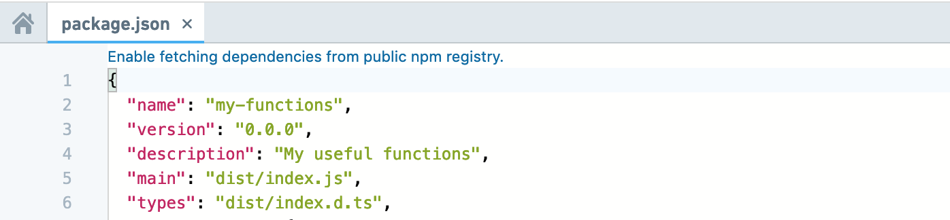

在代码存储库中添加依赖项
您可以使用 代码存储库 中的库侧边栏将包添加到您的函数存储库中。搜索所需的包，并选择一个结果以查看最新版本等详细信息。结果包括 Foundry 和 <https://npmjs.com> 的包。
图：从代码存储库侧边栏添加库。
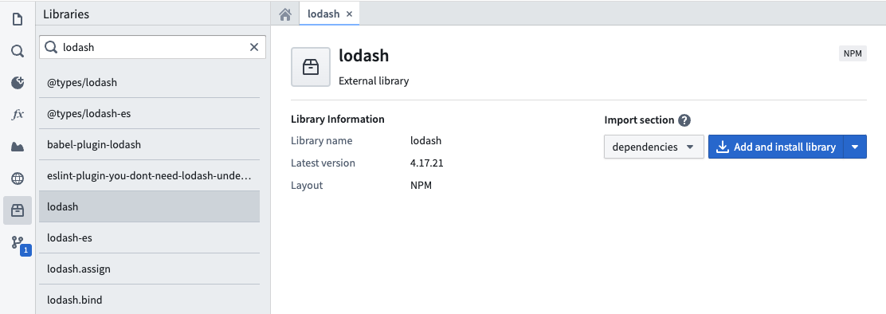
选择是否将包添加到 package.json 文件中的 dependencies 或 devDependencies。选择 添加并安装库 以将包添加到您的存储库中。
图：在添加库之前确认库依赖项更改。
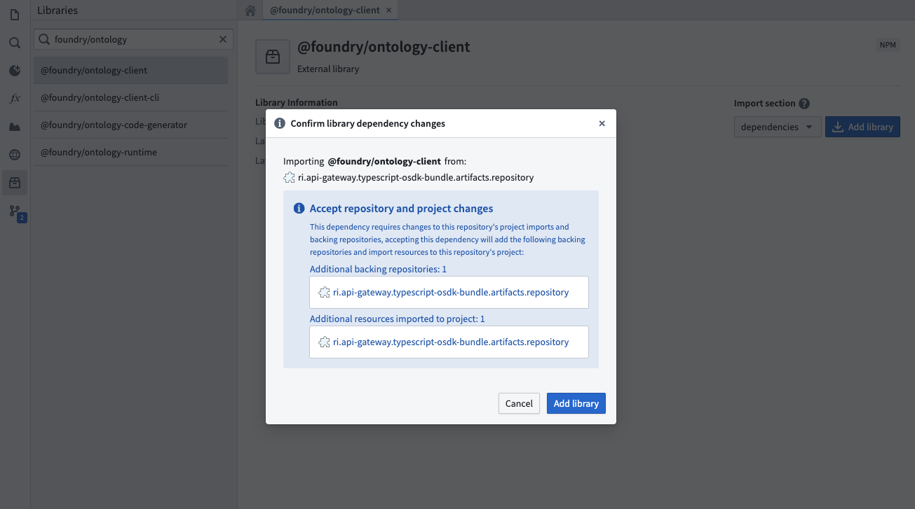
如果包的来源存储库尚未配置为支持存储库，将出现一个对话框提示您导入其他资源。添加并安装库 按钮会自动将包及其依赖项导入您的函数存储库，更新您的 package.json 和 package-lock.json。
一旦运行的安装任务完成，包将在您的存储库中可供使用。
如果您使用的 typescript-functions 模板版本低于 0.520.0，通过任务运行器安装将被禁用。在这种情况下，提交您更新的 package.json 文件，确保检查成功通过，然后重新启动代码辅助以使新包可用。

手动添加依赖项
您可以通过在代码存储库中修改 package.json 文件手动添加包。如果您需要安装特定版本的包，这将非常有用。打开 package.json，从 <https://npmjs.com> 添加您选择的相关版本的依赖项，然后选择 提交。在验证检查成功通过后，重新启动代码辅助以使新包可用。
图：通过悬停在状态栏上并选择状态符号来重启代码辅助。
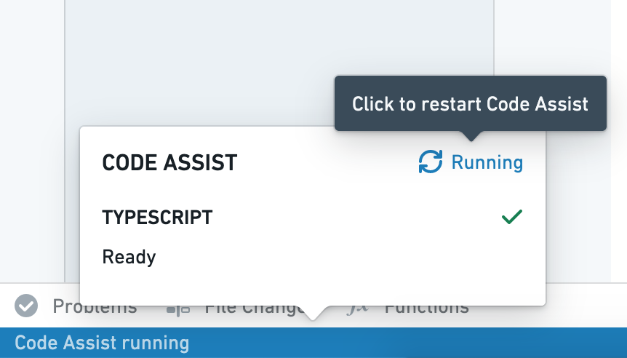
以下是手动将 d3-array 包添加到存储库中的 package.json 文件的示例：
"dependencies": {
...
"d3-array": "^2.3.1" // 正式依赖：d3-array库，用于数组操作和数值计算
},
"devDependencies": {
...
"@types/d3-array": "^2.0.0" // 开发依赖：d3-array的TypeScript类型定义，帮助在开发中提供类型检查
}

API: 附件
# API: 附件
函数在具有严格内存限制的环境中执行。在处理文件数据时，超出这些内存限制可能会很快发生；我们建议仅与小于20MB的附件进行交互。
附件是一个像对象属性一样的文件。附件作为临时文件上传，并通过操作附加到对象上。一旦附加到对象，附件即被持久化，并可以类似于其他属性访问。

函数中的附件
附件可以直接作为操作的输入传递到函数中，或作为对象上的属性访问。您也可以在函数中创建附件。

读取附件数据
要读取附件中的原始数据，请在附件上使用readAsync方法。readAsync方法的签名如下：
readAsync(): Promise<Blob>; // 读取异步方法，返回一个Promise对象，包含Blob类型的数据
Blob是一个标准的JavaScript类型↗，表示一个类似文件的不可变原始数据对象。
您可能需要使用库或编写自定义代码来处理复杂的文件类型。例如，PDF文件必须使用适当的库进行解析。了解更多关于向函数库添加NPM依赖项的信息。
通常，与解析文件数据相关的依赖项将依赖于fs模块，而该模块在函数环境中不可用。这一限制可能会在编译和执行期间导致fs模块出错。为了解决这个限制，您可以引入对内存文件系统（例如memfs）的依赖。然后，将该依赖以fs的名称进行别名化。
例如，在您的package.json中使用NPM依赖memfs将如下所示：
"fs": "npm:memfs@^x.x.x"
// 这是一个JSON格式的依赖项声明，用于在项目中使用memfs包。
// "fs" 代表文件系统模块，它在这里被替换为memfs库的一个特定版本。
// "npm:memfs@^x.x.x" 表示从npm获取memfs包，并且使用符合x.x.x版本号的所有版本。
// memfs 是一个内存文件系统库，常用于测试环境或需要模拟文件系统的场景。
以下示例演示如何从附件中读取数据：
@OntologyEditFunction()
public async updateMaintenanceLog(aircaft: Aircraft, completedMaintenanceLog: Attachment): Promise<void> {
const aircraftMaintenanceLogData: Blob = await aircraft.maintenanceLog.readAsync();
const completedMaintenanceLogData: Blob = await completedMaintenanceLog.readAsync();
// 比较当前的飞机维护日志和已完成的日志，并创建一个新的维护日志
const updatedMaintenanceLogData: Blob;
// 更新飞机的维护日志
aircraft.maintenanceLog = await Attachments.uploadFile("maintenance-log.txt", updatedMaintenanceLogData);
}

创建附件
函数也可以用来创建附件并将它们附加到Objects。为了使在函数中创建的附件得以持久化，函数必须进行Ontology编辑，以将附件链接到Object。
未附加到Object的附件只能由上传者查看，并在一定时间后自动删除。
要创建附件，请在从@foundry/functions-api导入的Attachments接口上使用uploadFile。uploadFile方法的签名如下：
// 上传文件函数，接受文件名和Blob对象，返回一个Promise类型的Attachment
uploadFile(filename: string, blob: Blob): Promise<Attachment>;
以下示例展示了上传文件并将生成的附件指派给Object的过程。
import { Attachments, Attachment, OntologyEditFunction } from "@foundry/functions-api"
@OntologyEditFunction()
public async setMaintenanceLog(aircraft: Aircraft): Promise<void> {
const data: Blob;
// 创建 Blob 对象并将其赋值给 data 变量的逻辑
// Logic to create a Blob and assign it to the data variable
const maintenanceLog = await Attachments.uploadFile("maintenance-log.txt", data);
// 上传文件并返回维护日志的附件信息
aircraft.maintenanceLog = maintenanceLog;
}
您可能需要依赖库或自定义代码来创建Blob对象，该对象作为参数传递给uploadFile方法。

API：媒体
# API：媒体
函数在具有严格内存限制的环境中执行。当处理文件数据时，超出这些内存限制可能会很快发生；我们建议仅与小于20MB的媒体进行交互。
如果一个对象有一个媒体引用属性，您可以使用函数与关联的*媒体项*交互。媒体项提供了许多方法，以便捷地与底层媒体进行交互。有许多内置操作允许您轻松地与不同类型的媒体进行交互，而无需外部库。以下文档解释了可用的功能以及如何使用它们。
如果您需要任何当前尚未提供的操作，您可能需要使用外部库或编写自己的自定义代码。了解更多关于向函数库添加NPM依赖项的信息。

通用操作
某些操作被所有媒体类型支持。

读取原始媒体数据
要从媒体项中读取原始数据，请在媒体项上使用readAsync方法。您可以通过选择对象上的媒体引用属性来访问媒体项。readAsync方法的签名如下：
Blob 是一种标准的JavaScript 类型 ↗，表示不可变的原始数据的类似文件的对象。如上所述，您可以将其与库一起使用，以超出默认功能的方式与媒体进行交互。

获取媒体元数据
要获取媒体项的元数据，请在媒体项上使用 getMetadataAsync 方法。getMetadataAsync 方法的签名如下：
getMetadataAsync(): Promise<IMediaMetadata>;
// 获取媒体元数据的异步方法，返回一个Promise对象，解析后得到IMediaMetadata类型的数据

类型守卫
提供了几种类型守卫，这将允许您访问特定于某些媒体类型的功能。以下类型守卫可以用于媒体项元数据：
- isAudioMetadata()
- isDicomMetadata()
- isDocumentMetadata()
- isImageryMetadata()
- isVideoMetadata()
例如，您可以使用图像类型守卫提取图像特定的元数据字段：
const metadata = await myObject.mediaReference?.getMetadataAsync();
// 获取媒体的元数据信息
if (isImageryMetadata(metadata)) {
// 判断元数据是否为图像类型
const imageWidth = metadata.dimensions?.width;
// 获取图像的宽度
...
}
您还可以在媒体项命名空间上使用类型保护，这样可以让您访问更多类型特定媒体项的方法。这里可以使用的类型保护是：
- MediaItem.isAudio()
- MediaItem.isDocument()
- MediaItem.isImagery()

文档特定操作

文本提取
要从文档中提取文本，您可以在媒体项上使用 ocrAsync 或 extractTextAsync 方法。
对于机器生成的PDF，提取嵌入PDF中的数字文本可能比使用光学字符识别（OCR）更快和/或更准确。以下是文本提取用法的示例：
// 该函数定义了一个异步函数 extractTextAsync，它接受一个参数 options，类型为 IDocumentExtractTextOptions。
// 该函数返回一个 Promise，其解析结果是一个字符串数组。
extractTextAsync(options: IDocumentExtractTextOptions): Promise<string[]>;
以下内容可以作为 TypeScript 对象非必填提供：
- startPage: 起始页（包含），从零开始编号。
- endPage: 结束页（不包含），从零开始编号。
对于非机器生成的 PDF，最好使用 OCR 方法来提取文本。
ocrAsync(options: IDocumentOcrOptions): Promise<string[]>;
// 该函数是一个异步光学字符识别（OCR）函数
// 参数 options 是一个 IDocumentOcrOptions 类型的对象，包含 OCR 所需的配置选项
// 返回一个 Promise 对象，解析为一个字符串数组，每个字符串代表识别出的文本
以下内容可以选择性地作为 TypeScript 对象提供：
- startPage: 从零开始的起始页（包含）。
- endPage: 从零开始的结束页（不包含）。
- languages: 要识别的语言列表（可以为空）。
- scripts: 要识别的脚本列表（可以为空）。
- outputType: 指定输出类型为 text 或 hocr。
请记住，您需要使用类型保护以访问特定媒体类型的操作。以下是使用 isDocument 类型保护然后执行 OCR 文本提取的示例：
import { MediaItem } from "@foundry/functions-api";
import { ArxivPaper } from "@foundry/ontology-api";
@Function()
public async firstPageText(paper: ArxivPaper): Promise<string | undefined> {
// 检查 mediaReference 是否为文档类型
if (MediaItem.isDocument(paper.mediaReference!)) {
// 使用 OCR 技术提取文档第一页的文本
const text = (await paper.mediaReference.ocrAsync({ endPage: 1, languages: [], scripts: [], outputType: 'text' }))[0];
return text;
}
// 如果 mediaReference 不是文档类型，则返回 undefined
return undefined;
}

音频特定操作

转录
音频媒体项支持使用 transcribeAsync 方法进行转录。其签名如下：
transcribeAsync(options: IAudioTranscriptionOptions): Promise<string>;
// 该函数用于异步音频转录操作，接受一个 IAudioTranscriptionOptions 类型的选项参数，返回一个 Promise 对象，该对象解析为字符串形式的转录结果。
以下选项是非必填的，可以用来指定转录的运行方式。可用选项包括：
- language：要转录的语言，使用 TranscriptionLanguage 枚举传递。
- performanceMode：以 More Economical 或 More Performant 模式运行转录，使用 TranscriptionPerformanceMode 枚举传递。
- outputFormat：通过传递一个 type 为 plainTextNoSegmentData（纯文本）或 pttml 的对象来指定输出格式。如果类型是 plainTextNoSegmentData，pttml 是一种 类似于 TTML 的格式 ↗，该对象还可以接受一个布尔值 addTimestamps 参数。
以下是提供转录选项的示例：
import { Function, MediaItem, TranscriptionLanguage, TranscriptionPerformanceMode } from "@foundry/functions-api";
import { AudioFile } from "@foundry/ontology-api";
@Function()
public async transcribeAudioFile(file: AudioFile): Promise<string|undefined> {
// 检查文件是否为音频文件
if (MediaItem.isAudio(file.mediaReference!)) {
// 异步转录音频文件，指定语言为英语，性能模式为更经济，并且输出格式为纯文本（不包含分段数据），包含时间戳
return await file.mediaReference.transcribeAsync({
language: TranscriptionLanguage.ENGLISH,
performanceMode: TranscriptionPerformanceMode.MORE_ECONOMICAL,
outputFormat: {type: "plainTextNoSegmentData", addTimestamps: true}
});
}
// 如果文件不是音频文件，返回 undefined
return undefined;
}

API：对象集
# API：对象集
对象集：表示单一类型对象的无序集合。您可以使用函数API来筛选对象集，执行基于已定义链接类型的其他对象类型的周边搜索，并计算聚合值或检索具体对象。除了将单个对象作为输入传递给函数之外，您还可以随时使用对象搜索API搜索对象集。
筛选、排序和聚合仅适用于在Ontology应用中启用了Searchable渲染提示的属性。这些属性已被索引以便搜索。了解如何启用`Searchable`渲染提示。

对象搜索
Objects.search()接口允许您启动对导入项目的任何对象类型的搜索。在此示例中，函数使用给定的airportCode查找从该机场出发的所有航班。然后，它找出这些航班的所有不同目的地并返回它们。
import { Function } from "@foundry/functions-api";
import { Objects } from "@foundry/ontology-api";
export class FlightFunctions {
@Function()
public currentFlightDestinations(airportCode: string): Set<string> {
// 搜索从给定机场代码出发的所有航班
const flightsFromAirport = Objects.search()
.flights()
.filter(flight => flight.departureAirportCode.exactMatch(airportCode))
.all();
// 获取这些航班的目的地机场代码
const destinations = flightsFromAirport.map(flight => flight.arrivalAirportCode!);
// 使用Set去重并返回所有目的地机场代码
return new Set(destinations);
}
}
对象集也可以通过传递对象列表、对象资源标识符列表或对象集资源标识符作为搜索对象类型的参数来创建。例如：Objects.search().flights([flight])。
一旦有了给定类型的对象集，你可以对该集合执行各种操作，如下文所述。

筛选
对象集上的.filter()方法允许你基于对象的可搜索属性来筛选对象集。筛选方法需要一个筛选定义，该定义基于你所筛选的属性类型。
- 所有属性类型都支持.exactMatch()筛选，筛选出在该属性值上完全匹配的对象。这对于筛选字符串的完全匹配（如上例），或筛选对象的主键非常有用（例如，.filter(object => object.primaryKey.exactMatch(PrimaryKey))）。
- 要检查属性是否为null或undefined，请使用hasProperty()方法。
- 要传递多个值，请使用扩展操作符.exactMatch(...listVariable)。如果传入空数组，筛选将被忽略。
- 字符串属性支持多种关键词筛选。查看Code Assist中每个方法的文档以获取详细信息。
- .phrase()根据值是否包含给定短语来筛选。注意，字符串值中由连字符、下划线或句号分隔的连接词将被视为一个短语。例如，当搜索"banana"时，属性值为"banana\_pudding"的对象将不会被返回。
- .phrasePrefix()根据值是否以给定短语和前缀开头来筛选。例如，.phrasePrefix()搜索banana将返回属性值为banana_pudding的对象；.phrasePrefix()搜索pudding将不匹配属性值banana_pudding。
- .prefixOnLastToken()根据值是否包含给定短语（最后一个词元作为前缀处理）来筛选。
- .matchAnyToken()，.fuzzyMatchAnyToken()将搜索查询拆分为词元（通常是单个词），然后根据值是否包含任何给定的词元进行筛选。fuzzy版本允许近似值匹配。注意，如果搜索查询或属性值包含连字符、下划线或句号，即使是连接词，也将被视为一个词元或短语。
- .matchAllTokens()，.fuzzyMatchAllTokens()将搜索查询拆分为词元（通常是单个词），然后根据值是否包含所有给定的词元进行筛选。fuzzy版本允许近似值匹配。
- 模糊筛选可以接受从@foundry/functions-api导入的非必填Fuzziness参数。
- 可用Fuzziness选项的解释可以在ElasticSearch文档↗中找到。更多信息也可以在下文中找到。
- 数字、日期和时间戳属性支持.range()筛选。
- 范围筛选有一组.lt()，.lte()，.gt()和gte()方法，用于执行小于/小于或等于/大于/大于或等于（分别）比较。
- 布尔属性支持.isTrue()和.isFalse()筛选。
- Geohash属性支持.withinDistanceOf()，.withinPolygon()和.withinBoundingBox()筛选。
- GeoShape属性支持.withinBoundingBox()，.intersectsBoundingBox()，.doesNotIntersectBoundingBox()，.withinPolygon()，.intersectsPolygon()和doesNotIntersectPolygon()筛选。
- 链接筛选可用于筛选有或没有特定类型链接对象的对象，使用.isPresent()方法。
- 数组属性支持.contains()筛选，筛选出其数组属性值包含\_任何\_给定值的对象。

组合筛选
你可以使用从@foundry/functions-api导出的Filters API组合筛选。可用的方法有：
- and()筛选对象集以通过所有给定筛选的对象
- or()筛选对象集以通过任何给定筛选的对象
- not()否定给定筛选
在下面的例子中，我们可以使用and()来筛选航班目的地的对象集：
import { Filters } from "@foundry/functions-api";
// 使用Objects.search()开始一个搜索操作
Objects.search()
.flights() // 搜索航班对象
.filter(flight => Filters.or( // 使用逻辑“或”来过滤航班
Filters.and(flight.destination.exactMatch("SFO"), flight.passengerCount.gt(100)), // 目的地是SFO且乘客人数大于100
Filters.and(flight.destination.exactMatch("LAX"), flight.passengerCount.gt(300)), // 目的地是LAX且乘客人数大于300
))
以上代码使用@foundry/functions-api库进行航班搜索，并过滤出符合以下条件的航班：目的地是旧金山国际机场（SFO）且乘客数大于100，或者目的地是洛杉矶国际机场（LAX）且乘客数大于300。
上述代码将筛选出到达SFO且乘客超过100人的航班，或到达LAX且乘客超过300人的航班。
对象集上的.filter()方法不使用操作符&&或||。要应用多个筛选，必须使用上面列出的筛选方法之一（或者多次调用.filter()以实现and条件）。

以模糊搜索筛选字符串属性
指定非必填参数fuzziness可以提供对模糊匹配行为的更精细控制。如果不指定fuzziness，则根据您要搜索的词元的长度允许自动编辑距离。您需要从@foundry/functions-api导入Fuzziness以指定编辑距离。
#### 模糊匹配任意词元
Objects.search()
.employee()
.filter(employee =>
// 使用模糊匹配过滤员工，匹配度为LEVENSHSTEIN_TWO，允许两个字符的编辑距离
employee.firstName.fuzzyMatchAnyToken("Michael", { fuzziness: Fuzziness.LEVENSHTEIN_TWO })
)
.all(); // 返回所有符合条件的员工对象
上面的代码返回的是与提供的搜索词在两次编辑内的任何员工名字（Levenshtein距离为二）。在这个例子中，包括Michael、Micheal、Mikhael、Michel、Mikhail、Mihail（但不包括例如Miguel）。如果您对搜索词的准确性有更高的确定性，可以使用较小的编辑距离进行搜索（使用不同的Levenshtein距离），以更加精确地筛选搜索结果。
#### 模糊匹配所有词元
Objects.search()
.employee()
.filter(employee =>
// 使用模糊匹配函数fuzzyMatchAllTokens来匹配员工的全名
// "Michael Smith"是目标字符串
// { fuzziness: Fuzziness.LEVENSHTEIN_ONE }指定了模糊程度为Levenshtein距离为1
employee.fullName.fuzzyMatchAllTokens("Michael Smith", { fuzziness: Fuzziness.LEVENSHTEIN_ONE })
)
.all();
您还可以对多个词元短语使用模糊筛选。上面的代码将匹配全名包含Michael和Smith的员工，每个词元最多允许一个编辑——例如，Mikhael Smitt（即每个词元的Levenshtein距离为1）。使用fuzzyMatchAllTokens或fuzzyMatchesAllTokens筛选时，不考虑词元的顺序。
#### 字符串数组属性上的模糊匹配
所有基于数组的属性筛选都可以使用其基础类型可用的方法。例如，字符串数组属性可以基于任何可用于字符串属性的方法进行筛选，尽管方法的命名可能略有不同。对数组属性进行筛选时，只需数组元素中的单个匹配项即可返回该对象。

周边搜索
加载到内存中的对象集 .all() 或 .allAsync() 允许有最多3个周边搜索。如果使用超过3个周边搜索，将会抛出错误。在对象存储V2中，从对象集A到对象集B执行周边搜索时，结果对象集B不能超过1000万个对象实例，否则将抛出错误。对于对象存储V1，限制为100,000个对象实例。
基于对象集的对象类型，\_周边搜索\_方法生成以启用基于对象集的对象类型遍历链接。在下面的示例中，我们根据出发代码筛选航班对象集，然后进行周边搜索找到这些航班上的乘客。这将产生一个乘客对象集，可以进一步筛选或进行周边搜索。
const passengersDepartingFromAirport = Objects.search()
.flights()
.filter(flight => flight.departureAirportCode.exactMatch(airportCode)) // 过滤出出发机场代码与指定代码完全匹配的航班
.searchAroundPassengers(); // 查找与这些航班相关的乘客
导入到您的项目中的链接类型将仅生成Search Around方法。有关如何导入链接类型的详细信息，请参阅教程。
请注意，出于性能原因，您在单次搜索中可以进行的Search Around操作数量目前限制为3个。如果您尝试运行深度超过三层的Search Around搜索，搜索将在运行时出错。

K近邻（KNN）
KNN仅支持索引到OSv2中的对象类型。k值限制在0 < K <= 100范围内。此外，搜索向量必须与用于索引的向量大小相同，并且有2048维的限制。如果超出这些限制，将抛出出错。
具有嵌入属性的对象类型将可用于KNN搜索。这些搜索将返回具有嵌入属性最接近提供的嵌入参数的k值对象。以下示例返回与提供的电影剧本最相似的电影。在查询时生成嵌入将需要设置模型实时部署。
确保functions.json中的enableVectorProperties设置为true。
import { Objects } from "@foundry/ontology-api";
const kValue: number = 2;
// 向量可以从 FML Live 生成或来自现有对象
const vector: Double[] = [0.7, 0.1, 0.3];
const movies: Movies[] = Objects.search()
.movies()
// 使用最近邻算法查找与给定向量最接近的电影对象
.nearestNeighbors(obj => obj.vectorProperty.near(vector, { kValue }))
// 按相关性排序结果
.orderByRelevance()
// 获取前 k 个最相关的结果
.take(kValue);
要查看完整的语义搜索工作流示例，请查阅语义搜索工作流指南。

集合操作
相同Object类型的对象集可以通过集合操作以各种方式进行合并：
- .union() 创建一个新对象集，其中包含在任一给定对象集中的对象。
- .intersect() 创建一个新对象集，其中包含在所有给定对象集中的对象。
- .subtract() 移除给定对象集中存在的任何对象。

检索所有对象
.all() 和 .allAsync() 方法检索对象集中的所有对象。请注意，如果您尝试一次加载过多对象，您的函数将无法执行。目前，您可以加载的对象最大数量为100,000。然而，加载超过10,000个对象也可能导致函数执行超时。了解更多关于函数中的时间和空间限制。
您可以使用 .allAsync() 方法来检索一个 Promise，该 Promise 解析为对象集中的所有对象。这对于并行从多个对象集中加载数据非常有用。

排序和限制
您可以通过对对象集应用排序子句，然后指定要加载的特定对象数量，以限制加载的对象数量，而不是检索所有对象。为此，您可以使用以下方法：
- .orderBy() 指定一个可搜索的属性进行排序，并允许您指定排序方向。只有类型可以排序（数字、日期和字符串）的属性可用于此方法中选择。您可以多次调用 .orderBy() 以按多个属性排序。
- .orderByRelevance() 指定对象应按与提供的筛选的匹配程度排序，最相关的列在最前面。针对给定Object上的属性值的查询词的相关性是一个复杂的判断，考虑了词在属性值中出现的频率、词在所有对象中出现的频率等。仅执行 .exactMatch() 筛选或筛选非字符串属性时，相关性不太适用。请注意，在单次搜索中只能使用 .orderBy() 和 .orderByRelevance() 之一。
- .take() 和 .takeAsync() 使您能够从集合中检索指定数量的对象。这些方法仅在您指定排序后可用。
例如，以下代码将检索起始日期最早的十名员工：
Objects.search()
.employees() // 搜索员工对象
.orderBy(e => e.startDate.asc()) // 按员工的开始日期升序排序
.take(10) // 取前10个结果
举个例子，想象一个对象类型claims，其中包含某保险公司的事故索赔文本。我们希望找到一个涉及红色汽车和鹿的特定索赔。没有.orderByRelevance()这一行时，任何包含red、car、collision、with或deer中的任何一个词的结果可能会出现在前10个结果中。使用.orderByRelevance()这一行时，前10个结果将是包含最多搜索词的索赔，以便最相关的索赔最先出现。
const results = Objects.search()
.claims()
.filter(doc => doc.text.matchAnyToken("red car collision with deer")) // 过滤文本中包含“red car collision with deer”任何一个词的文档
.orderByRelevance() // 根据相关性排序
.take(10) // 取前10个结果

计算聚合
从 Objects API 返回的聚合限制为总共10,000个桶。如果超过此限制，将抛出出错。
当使用 .topValues() 进行分桶时，如果数据有超过 1,000 个不同的值，结果将是近似的。在这种情况下，前几个值的列表可能不准确。

通过属性对 Objects 进行分组
在很多情况下，没有必要加载对象集中的所有 Objects。相反，您可以简单地加载一个分桶的值聚合来进行进一步分析。
要开始计算聚合，请在对象集上调用 .groupBy() 方法。这允许您在对象集中的对象类型的一个可搜索属性上指定分桶。例如，以下代码按员工的起始日期对员工进行分组：
Objects.search()
.employees()
// 按员工入职日期分组，单位为天
.groupBy(e => e.startDate.byDays())
在指定按哪个属性进行分组时，您需要根据属性类型提供有关如何进行分组的附加信息：
- 对于 boolean 属性，唯一的选项是 .topValues()。这将返回两个桶，一个用于 true 和一个用于 false。
- 对于字符串属性，有两个选项：
- .topValues()：用于快速响应时间和属性具有较小基数的情况。这将按字符串属性的前 1,000 个值进行分组。此限制是为了确保返回的聚合不会过大。
- .exactValues()：用于更精确的聚合，并有可能考虑最多 10,000 个桶以用于高基数属性。可通过 .exactValues({"maxBuckets": numBuckets}) 指定考虑的桶的数量，其中 numBuckets 必须是 0 到 10,000 之间的整数值。由于需要考虑更多结果，因此此方法的响应时间可能较长。
- 对于数值属性（例如 Integer、Long、Float、Double），有两个分组选项：
- .byRanges() 允许您指定应使用的确切范围。例如，您可以使用 .byRanges({ min: 0, max: 50 }, { min: 50, max: 100 }) 将对象分组到您在此处指定的 \[0, 50] 和 \[50, 100] 两个范围中。范围的 min 是包含的，max 是排除的。您可以省略 min 或 max 来表示包含从 -∞ 到 max 或从 min 到 ∞ 的值的桶。
- .byFixedWidth() 指定每个桶的宽度。例如，您可以使用 .byFixedWidth(50) 将对象分组到每个宽度为 50 的范围中。
- 对于 LocalDate 属性，提供了各种方便的方法以便于分组：
- .byYear()
- .byQuarter()
- .byMonth()
- .byWeek()
- .byDays() 将值分组到天。您可以传入用于桶宽度的天数。
- 对于 Timestamp 属性，适用与 LocalDate 相同的分组选项，并增加以下选项：
- .byHours() 按小时分组值。您可以传入用于桶宽度的小时数。
- .byMinutes() 按分钟分组值。您可以传入用于桶宽度的分钟数。
- .bySeconds() 按秒分组值。您可以传入用于桶宽度的秒数。
- 对于 Array 属性，分组选项由数组中元素的类型决定。特别是，对于 Array<PropertyType>，您可以获得与 PropertyType 相同的分组方法（例如，Array<boolean> 获得与 boolean 相同的分组方法）。
- 例如，如果您有一个名为 employeeSet 的 Array<string>，由 Alice 和 Bob 组成，他们分别在 ["US", "UK"] 和 ["US"] 工作过。那么 employeeSet.groupBy(e => e.pastCountries.exactValue()).count() 将返回 { "US": 2, "UK": 1 }。
在按一个属性分组后，您可以选择调用 .segmentBy() 方法进行进一步分组。这允许您计算由两个可搜索属性分组的三维聚合。例如，您可以按员工的起始日期以及他们的角色进行分组，如下所示：
Objects.search()
.employees()
// 按员工的入职日期进行分组，精确到天
.groupBy(e => e.startDate.byDays())
// 按员工角色的最高值进行分段
.segmentBy(e => e.role.topValues())

选择聚合指标
在对对象集进行分组后，可以调用各种聚合方法来计算每个桶上的聚合指标。需要属性的方法仅接受标记为可搜索的属性。可能的聚合方法有：
- .count() 仅返回每个桶中的对象数量
- .average() 返回给定数值、时间戳、日期属性的平均值
- .max() 返回给定数值、时间戳、日期属性的最大值
- .min() 返回给定数值、时间戳、日期属性的最小值
- .sum() 返回给定数值属性的值之和
- .cardinality() 返回给定属性的不同值的近似数量
调用这些方法之一将返回TwoDimensionalAggregation或ThreeDimensionalAggregation。如果在调用最终聚合方法之前调用了.segmentBy()，则返回ThreeDimensionalAggregation。
了解更多关于这些聚合类型的结构，包括**有效的分桶类型**。
请注意，结果聚合被包装在一个Promise中，因为计算聚合需要从远程服务加载数据。你可以使用async/await ↗语法来解包Promise结果。
下面是加载聚合并将其作为结果返回的完整示例。
import { Function, ThreeDimensionalAggregation } from "@foundry/functions-api";
import { Objects } from "@foundry/ontology-api";
export class AggregationFunctions {
@Function()
public async employeesByRoleAndOffice(): Promise<ThreeDimensionalAggregation<string, string>> {
return Objects.search()
.employee() // 搜索员工对象
.groupBy(e => e.title.topValues()) // 按员工职位分组
.segmentBy(e => e.office.topValues()) // 按办公室位置细分
.count(); // 统计每个组的员工数量
}
}
以下是一个不使用groupBy语句进行聚合的完整示例：
import { Function } from "@foundry/functions-api";
import { Objects } from "@foundry/ontology-api";
export class AggregationFunctions {
@Function()
public async employeesStats(): Promise<Double> {
// 计算所有员工的数量，如果 count() 返回 undefined，则默认为零
return Objects.search().employee().count() ?? 0;
}
}
您还可以通过替换上面代码示例中的相应行来执行其他聚合操作，而无需groupBy，例如：
- 所有员工的数量: Objects.search().employee().count(); （如上例所示）
- 员工的平均任期: Objects.search().employee().average(e => e.tenure);
- 员工的最大任期: Objects.search().employee().max(e => e.tenure);
- 员工的最小任期: Objects.search().employee().min(e => e.tenure);
- 所有员工薪资的总和: Objects.search().employee().sum(e => e.salary);
- 办公室的数量: Objects.search().employee().cardinality(e => e.office);
有关在内存中操作聚合结果的示例，请参阅创建自定义聚合指南。

API: Object和链接
# API: Object和链接
导入到项目中的每个Object类型都会转换为TypeScript API，以便您可以轻松访问和操作Foundry中可用的Object。

属性
每个Object类型的属性都会转换为为每个Object类型生成的TypeScript接口上的字段。生成的字段名称使用Ontology中指定的API名称。
您可以通过简单的点符号访问每个属性的字段：
const firstName = employee.firstName; // 获取员工的名字
请注意，由于属性可能没有设置具体值，因此访问属性值时返回的类型可能是undefined。TypeScript编译器会给出错误，除非您明确处理undefined情况。有关详细信息，请参阅此指南。
#### 数组属性
对象类型上的数组属性会转换为ReadOnlyArray类型。这是为了使编辑数组属性的语义清晰——修改数组属性值的唯一方法是用一个全新的数组值更新它。
如果您想操作数组属性的值，请制作它的副本：
// 复制到一个新数组
let arrayCopy = [...myObject.myArrayProperty]; // 使用扩展运算符复制数组
// 现在可以修改复制的数组
arrayCopy.push(newItem); // 向复制的数组中添加新元素

链接类型
Object类型之间的链接类型也被转换为每个Object类型的TypeScript接口中的字段。要遍历链接，请访问该字段，然后调用用于加载Object的方法之一。链接类型字段名称是使用Ontology中指定的API名称生成的。
Foundry Ontology支持定义1对1、1对多和多对多的链接类型。当访问链接的1端时，生成的字段为SingleLink类型。您可以使用get()或getAsync()方法访问链接的Object：
const manager = employee.manager.get(); // 获取员工的管理者对象
与属性一样，当您遍历一对一或多对一链接时，如果没有链接的Object，返回值可能是undefined。请遵循指南以处理这些链接的undefined值。
当访问链接的many端时，生成的字段是MultiLink类型。您可以使用all()或allAsync()方法访问链接对象的数组。如果没有链接对象，这些方法将返回一个空数组。
const employees = employee.reports.all(); // 获取所有员工的报告
遍历链接可能开销较大，因为这需要在后端加载哪些对象被链接。有关如何更高效地执行链接遍历的详细信息，请参见此部分。
从调用.all()或.allAsync()返回的链接对象数组是一个ReadOnlyArray。如果您想修改该数组，请先制作其副本：
let copiedEmployees = [...employee.reports.all()];
// 复制 employee 对象中 reports 的所有记录到 copiedEmployees 数组中
您可以将链接作为对象集遍历，以避免在内存中加载链接的Object实例。当在Ontology中创建链接时，将在此类型的对象集上生成API，以“搜索周围”其他链接的对象集。
import { ObjectSet, Employee } from "@foundry/ontology-api";
// 假设你有一个对象集可用：
// const employee_id = "123";
// const employeeObjectSet : ObjectSet<Employee> = Objects.search().employee().filter(exactMatch(employee_id));
// 从员工对象集查找与其他对象类型相关的对象集
const linkedObjs: ObjectSet<OtherObjectType> = employeeObjectSet.searchAroundToOtherObjectType();
以上代码片段展示了如何从员工对象集中查找与其他对象类型相关的对象集。searchAroundToOtherObjectType 方法可以用于检索这些关联对象。
如果您操作一个Object的单一实例并从那里进行搜索，您将得到一个MultiLink<objectType>。您不能将这个MultiLink转换为对象集；您必须将Object实例转换为对象集以便转向其他对象集。
// 假设:
// const employee: Employee
// MultiLink可以加载到内存中以便进一步处理。
const linkedObjs: MultiLink<objectType> = employee.reports
// 将单个对象实例转换为对象集。此语句比`employee().filter()`语句耗时更长。
const employeeObjectSet : ObjectSet<Employee> = Objects.search().employee([employee])
// 从这里，你可以使用上面的"searchAroundToOtherObjectType"方法来处理仅对象集。

Ontology 元数据
函数通过提供对象和属性列表来访问可用的Ontology。可以通过访问每个对象类型的常量类型来获取Ontology元数据信息。请参阅以下部分以获取更多详细信息。
#### Object 属性元数据
Object 属性也包括类型元数据，这提供了对每个属性类型的程序化访问。您可以使用此功能进行高级工作流，例如识别给定类型的所有属性或验证给定属性名称是否具有特定类型。
例如，对于包含员工对象类型的Ontology，您可以按如下方式访问该对象类型属性的类型信息：
import { Employee } from "@foundry/ontology-api";
// 导入 Employee 类，来自 @foundry/ontology-api
...
const type = Employee.properties.firstName;
// 获取 Employee 类中属性的 firstName，用于访问员工的名字
在这种情况下，如果firstName是Employee对象类型上的一个字符串属性，那么其类型将是StringPropertyBaseType。
可用的属性类型如下：
- BooleanPropertyBaseType
- BytePropertyBaseType
- DatePropertyBaseType
- FloatPropertyBaseType
- TimestampPropertyBaseType
- ShortPropertyBaseType
- GeohashPropertyBaseType
- DecimalPropertyBaseType
- StringPropertyBaseType
- LongPropertyBaseType
- IntegerPropertyBaseType
- DoublePropertyBaseType
- ArrayPropertyBaseType
- VectorPropertyBaseType

API: Ontology编辑
# API: Ontology编辑
除了编写基于Ontology返回衍生值的函数外，您还可以编写函数以编辑Ontology中对象的属性和链接。本页面记录了可用于函数的对象编辑API。有关编辑函数如何工作的详细信息，请参阅概述页面。
为了在操作环境中实际使用，Ontology编辑函数必须配置为操作，称为函数支持的操作。以这种方式配置操作可以让您提供额外的元数据、配置权限，并在各种操作界面中访问操作。如文档中所述，在操作之外运行编辑函数实际上不会修改任何对象数据。
在编辑对象后搜索它们可能会返回意外结果。详情请参阅注意事项部分。

声明编辑函数
编辑Ontology的函数必须：
- 使用从@foundry/functions-api导入的@OntologyEditFunction()装饰器进行装饰
- 使用从@foundry/functions-api导入的@Edits([object type])装饰器进行装饰，以指定将要编辑的对象类型
- 明确具有void返回类型

更新属性
您可以通过简单地重新指派对象的属性值来编辑属性值。例如：
employee.lastName = newName; // 将员工的姓氏更新为新的名字
如果在同一函数执行过程中访问 lastName 属性值，将返回您刚刚设置的新值。
对象上的数组属性是使用 ReadOnlyArray 类型生成的。要修改数组，请创建它的副本，修改该副本，然后更新属性：
// 复制到一个新数组
let arrayCopy = [...myObject.myArrayProperty];
// 现在你可以修改复制的数组
arrayCopy.push(newItem);
// 然后覆盖属性值
myObject.myArrayProperty = arrayCopy;
请注意，您无法更新现有Object的主键属性值。

更新链接
SingleLink和MultiLink接口有多种方法可用于更新链接：
// 设置员工的主管
employee.supervisor.set(newSupervisor);
// 清除员工的主管
employee.supervisor.clear();
// 为给定的员工添加新的报告
employee.reports.add(newReport);
// 删除与给定员工关联的旧报告
employee.reports.remove(oldReport);
正如更新属性一样，在更新后访问链接将反映出您所做的更新。

创建对象
您可以使用 @foundry/ontology-api 中提供的 Objects.create() 接口创建新对象。在创建新对象时，您必须为其主键指定一个值。
在此示例中，我们创建一个新的 Ticket 对象，指定其 ID，设置其 dueDate 属性，并通过修改 assignedTickets 链接指派给指定的 Employee。
import { OntologyEditFunction, Edits } from "@foundry/functions-api";
import { Employee, Objects, Tickets } from "@foundry/ontology-api";
export class TicketActionFunctions {
// 使用装饰器标注，该方法会编辑Employee和Tickets对象
@Edits(Employee, Tickets)
// 标记该方法为本体编辑函数
@OntologyEditFunction()
public createNewTicketAndAssignToEmployee(employee: Employee, ticketId: Integer): void {
// 创建一个新的工单对象
const newTicket = Objects.create().ticket(ticketId);
// 设置工单的截止日期为当前日期加7天
newTicket.dueDate = LocalDate.now().plusDays(7);
// 将新工单添加到员工的已分配工单列表中
employee.assignedTickets.add(newTicket);
}
}

删除Objects
您可以通过调用.delete()方法删除一个Object。
在这个例子中，我们删除指派给指定员工的所有工单。
const tickets = employee.tickets.all(); // 获取员工的所有工单
tickets.forEach(ticket => ticket.delete()); // 遍历每个工单并删除

分块
# 分块
本页概述如何在语义搜索工作流中整合基本的分块策略。在此上下文中，分块是指将较大的文本块拆分为较小的文本块。这是有利的，因为嵌入模型对文本具有最大输入长度，且较小的文本块在搜索过程中将更具语义区分性。分块通常用于解析大型文档，如PDF。
主要目标是将长文本拆分为较小的“块”，每个块都与原始对象关联的Ontology对象相关联。

分块示例
作为起始点，我们将展示如何在不使用代码的情况下在Pipeline Builder中实现基本的分块策略。对于更高级的策略，我们建议将代码仓库作为管道的一部分。
为了说明，我们将使用一个简单的两行数据集，包含两列，object_id和object_text。为了便于理解，下面的object_text示例故意简短。
object\_id | object\_text
abc | gold ring lost
xyz | fast cars zoom

我们首先使用Chunk String面板，该面板引入一个额外的列，其中包含将object_text分段为较小部分的数组。面板支持多种分块方法，如重叠和分隔符，以确保每个语义概念保持连贯和独特。
下面的Chunk String面板截图显示了一个简单的策略，您可以根据自己的应用案例进行修改。以下配置将尝试返回大小约为256字符的块。有效地，面板根据最高优先级分隔符拆分文本，直到每个块等于或小于块大小。如果没有更多最高优先级分隔符可以拆分且某些块仍然过大，则移动到下一个分隔符，直到所有块等于或小于块大小或没有更多分隔符可用。最后，面板将确保每个识别出的块，其后面的块具有覆盖前一个块最后20个字符的重叠。
图：Chunk string board
[图片未找到：/resources/foundry/functions/chunk-string-board.png]
object\_id | object\_text | chunks
abc | gold ring lost | \[gold,ring,lost]
xyz | fast cars zoom | \[fast,cars,zoom]

接下来，我们希望数组中的每个元素都有其自己的行。我们将使用Explode Array with Position面板将数据集变换为一个包含六行的数据集。每行中的新列（如下所示）是一个结构（映射），包含两个键值对，数组中的位置和数组中的元素。
图：Explode chunks
[图片未找到：/resources/foundry/functions/explode-chunks.png]
object\_id | object\_text | chunks | chunks\_with\_position
abc | gold ring lost | \[gold,ring,lost] | {position:0, element:gold}
abc | gold ring lost | \[gold,ring,lost] | {position:1, element:ring}
abc | gold ring lost | \[gold,ring,lost] | {position:2, element:lost}
xyz | fast cars zoom | \[fast,cars,zoom] | {position:0, element:fast}
xyz | fast cars zoom | \[fast,cars,zoom] | {position:1, element:cars}
xyz | fast cars zoom | \[fast,cars,zoom] | {position:2, element:zoom}

从这里，我们将位置和元素提取到它们自己的列中。
图：Get chunk position
[图片未找到：/resources/foundry/functions/get-chunk-position.png]
图：Get chunk
[图片未找到：/resources/foundry/functions/get-chunk.png]
object\_id | object\_text | chunks | chunks\_with\_position | position | chunk
abc | gold ring lost | \[gold,ring,lost] | {position:0, element:gold} | 0 | gold
abc | gold ring lost | \[gold,ring,lost] | {position:1, element:ring} | 1 | ring
abc | gold ring lost | \[gold,ring,lost] | {position:2, element:lost} | 2 | lost
xyz | fast cars zoom | \[fast,cars,zoom] | {position:0, element:fast} | 0 | fast
xyz | fast cars zoom | \[fast,cars,zoom] | {position:1, element:cars} | 1 | cars
xyz | fast cars zoom | \[fast,cars,zoom] | {position:2, element:zoom} | 2 | zoom

为了为每个块创建一个唯一标识符，我们将块在其数组中的位置转换为字符串，然后将其与原始对象ID连接。我们还将删除不必要的列。
图：Cast chunk position to string
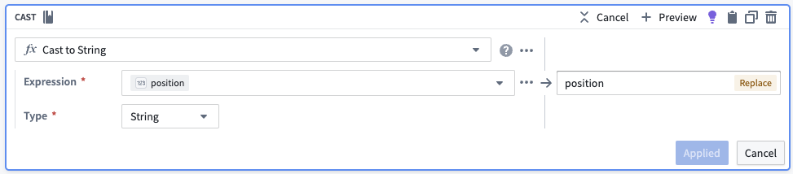
图：Create chunk id
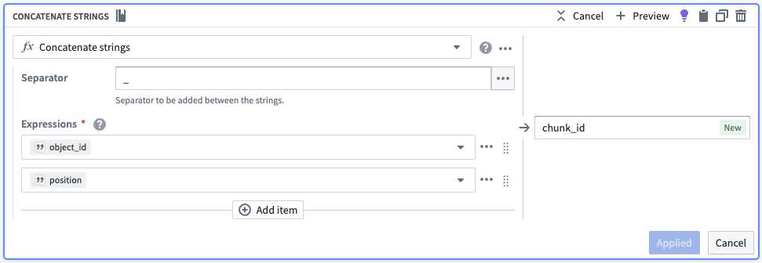
图：Drop unnecessary object\_text, chunks, position, and chunks\_with\_position columns
[图片未找到：/resources/foundry/functions/drop-unnecessary-columns.png]
object\_id | chunk | chunk\_id
abc | gold | abc\_0
abc | ring | abc\_1
abc | lost | abc\_2
xyz | fast | xyz\_0
xyz | cars | xyz\_1
xyz | zoom | xyz\_2

现在，我们有六行代表六个不同的块，每个块都有object_id（用于链接）、新的chunk_id作为新的主键，以及chunk用于如语义搜索工作流中描述的嵌入。这导致如下表：
|abc|gold|abc\_0|\[-0.7,...,0.4]
|abc|ring|abc\_1|\[0.6,...,-0.2]
|abc|lost|abc\_2|\[-0.8,...,0.9]
|xyz|fast|xyz\_0|\[0.3,...,-0.5]
|xyz|cars|xyz\_1|\[-0.1,...,0.8]
|xyz|zoom|xyz\_2|\[0.2,...,-0.3]

配置通知
# 配置通知
函数可以被用于灵活地配置应该在平台中发送的通知，包括发送到用户电子邮件地址的外部通知。
在函数中配置通知需要使用主体（表示用户或组）和notification类型。在阅读本节时，这些参考可能会有帮助：
- 主体、用户和组类型参考
- 通知类型参考

定义自定义通知
假设Ontology包括一个可以指派给用户的Issue对象。我们希望编写一个函数，以定义应该发送给指定用户的通知，并包含有关Issue的详细信息。
import { EmailNotificationContent, Function, Notification, ShortNotification, User } from "@foundry/functions-api";
import { Issue } from "@foundry/ontology-api";
export class NotificationFunctions {
@Function()
public createIssueNotification(issue: Issue, user: User): Notification {
// 创建一个简短通知，将在平台内显示
const shortNotification = ShortNotification.builder()
.heading("New issue") // 通知标题
.content("A new issue has been assigned to you.") // 通知内容
// 链接到平台中的 Issue 对象
.addObjectLink("Issue", issue)
.build();
// 定义电子邮件正文。电子邮件正文可以包含无头 HTML，例如数据表
// 注意，我们可以在内容中访问用户和问题的属性
const emailBody = `Hello, ${user.firstName},
A new issue has been assigned to you: ${issue.description}.`;
const emailNotificationContent = EmailNotificationContent.builder()
.subject("New issue") // 邮件主题
.body(emailBody) // 邮件正文
.addObjectLink("Issue", issue) // 链接到 Issue 对象
.build();
return Notification.builder()
.shortNotification(shortNotification) // 设置简短通知
.emailNotificationContent(emailNotificationContent) // 设置电子邮件通知内容
.build();
}
}

检索用户和组
除了将用户传递到函数中，您还可以按需检索用户或组。假设 Issue Object
有一个包含 userId 的 指派人 字段，我们想实现一个通知，提醒用户有关该 Issue。
我们可以通过以下方式实现：
import { EmailNotificationContent, Function, Notification, ShortNotification, User, Users } from "@foundry/functions-api";
import { Issue } from "@foundry/ontology-api";
export class NotificationFunctions {
@Function()
public async createIssueReminderNotification(issue: Issue): Promise<Notification> {
if (!issue.assignee) {
// 如果问题没有指派人，则抛出错误
throw new UserFacingError("Cannot create notification for issue without an assignee.");
}
// 异步获取指派人的用户信息
const user = await Users.getUserByIdAsync(issue.assignee);
// 构建电子邮件正文
const emailBody = `Hello, ${user.firstName},
This is a reminder to investigate the following issue: ${issue.description}`.
// 你也可以使用这种结构内联构建整个通知
return Notification.builder()
.shortNotification(ShortNotification.builder()
.heading("Issue reminder") // 简短通知标题
.content("Investigate this issue.") // 简短通知内容
.addObjectLink("Issue", issue) // 添加问题的链接
.build())
.emailNotificationContent(EmailNotificationContent.builder()
.subject("New issue") // 邮件主题
.body(emailBody) // 邮件正文
.addObjectLink("Issue", issue) // 添加问题的链接
.build())
.build();
}
}

返回接收者
上述记录的 Notification API 允许您返回自定义通知内容。您可以使用函数配置通知的另一种方法是返回通知的接收者列表。为此，只需编写一个返回一个或多个 主体（例如 用户 或 组）的函数。在下面的示例中，函数返回了报告问题的用户和当前被指派处理该问题的用户。
import { Function, User, Users } from "@foundry/functions-api";
import { Issue } from "@foundry/ontology-api";
export class NotificationFunctions {
/**
* 给定一个 Issue，返回代表当前该 Issue 的负责人和最初报告该问题的用户的 Users。
*/
@Function()
public async getIssueAssigneeAndReporter(issue: Issue): Promise<User[]> {
// 检查问题是否有负责人和报告者，如果没有则抛出错误
if (!issue.assignee || !issue.reporter) {
throw new UserFacingError("无法为没有负责人或报告者的问题创建通知。");
}
// 异步获取问题负责人的用户信息
const user = await Users.getUserByIdAsync(issue.assignee);
// 异步获取问题报告者的用户信息
const issueReporter = await Users.getUserByIdAsync(issue.reporter);
// 返回包含负责人和报告者的用户数组
return [user, issueReporter];
}
}

创建自定义聚合
# 创建自定义聚合
函数可以被用于在Ontology中计算自定义聚合，然后可以在Workshop中的图表微件中展示。本指南将逐步介绍如何编写自定义聚合逻辑，加载来自Ontology的聚合数据，操作结果以创建未来结果的预测，并返回修改后的结果。
在处理本节内容时，这些参考资料可能会有所帮助：
- 对象集聚合的参考
- 聚合类型的参考

加载聚合
在这个例子中，假设我们有一个由expenses组成的Ontology，每个expenses包括一个组织的部门名称、一个date和一个支出amount。我们希望估算未来六个月内各部门的月支出。我们可以从加载月支出的聚合数据开始：
const result = await Objects.search()
.expenses()
.groupBy(expense => expense.departmentName.topValues()) // 根据部门名称的前几个值对支出进行分组
.segmentBy(expense => expense.date.byMonth()) // 根据支出日期按月进行分段
.sum(expense => expense.amount); // 计算每个分组和分段的支出总和

操作聚合结果
接下来，我们可以推算出各部门未来六个月的支出。为了举例说明，我们采用一种非常简单的方法，即使用最后一个月的值作为未来六个月的估算。
const modifiedBuckets = result.buckets.map(bucket => {
// 找到对应于最近一个月的bucket
const lastBucket = bucket.value[bucket.value.length - 1];
let nextSixMonths: IBaseBucket<IRange<Timestamp>, Double>[] = [];
let currentMonth = lastBucket.key.max!;
// 循环六次
for (let i = 0; i < 6; i++) {
// 找到这个范围的结束（下一个月）
const nextMonth = currentMonth.plusMonths(1);
// 添加一个新的bucket，该bucket使用下一个月作为日期范围
// 并使用最近一个月作为值
nextSixMonths.push({
key: {
min: currentMonth,
max: nextMonth,
},
value: lastBucket.value,
});
currentMonth = nextMonth;
}
// 返回修改后的结果
return { key: bucket.key, value: nextSixMonths };
});

返回聚合结果
现在我们已经创建了未来六个月的估算，我们可以直接返回这些估算值：
return { buckets: modifiedBuckets }; // 返回一个对象，包含修改后的桶数组
总之，这里是此函数的完整示例代码：
@Function()
public async estimatedDepartmentExpenses(): Promise<ThreeDimensionalAggregation<string, IRange<Timestamp>>> {
const result = await Objects.search()
.expenses()
.groupBy(expense => expense.departmentName.topValues())
.segmentBy(expense => expense.date.byMonths())
.sum(expense => expense.amount);
const modifiedBuckets = result.buckets.map(bucket => {
// 找到对应于最近一个月的桶
const lastBucket = bucket.value[bucket.value.length - 1];
let nextSixMonths: IBaseBucket<IRange<Timestamp>, Double>[] = [];
let currentMonth = lastBucket.key.max!;
// 循环六次
for (let i = 0; i < 6; i++) {
// 找到这个范围的结束时间（下一个月）
const nextMonth = currentMonth.plusMonths(1);
// 添加一个新的桶，使用下一个月作为日期范围
// 并使用最近一个月作为值
nextSixMonths.push({
key: {
min: currentMonth,
max: nextMonth,
},
value: lastBucket.value,
});
currentMonth = nextMonth;
}
// 返回修改后的结果
return { key: bucket.key, value: nextSixMonths };
});
return { buckets: modifiedBuckets };
}
所得的聚合结果可以在Workshop图表中被用于在显示未来六个月的月度支出估算。

调试函数
# 调试函数
当您编写函数时，可能需要检查执行状态以解决代码正确性或性能问题。以下是您可以用来执行此操作的功能。

控制台日志记录
函数支持在执行期间发出控制台日志以进行调试。为此，只需使用 console.log 命令来发出日志。例如：
@Function()
public testConsoleLogging(n: Integer): Integer {
for (let i = 0; i < n; i++) {
console.log(`Iteration ${i}`); // 打印当前迭代次数
}
return n; // 返回输入参数 n
}
当您在编写中使用函数助手运行此函数时，控制台日志将被捕获并显示在下方，伴随时间戳：
图：console-logging-live-preview
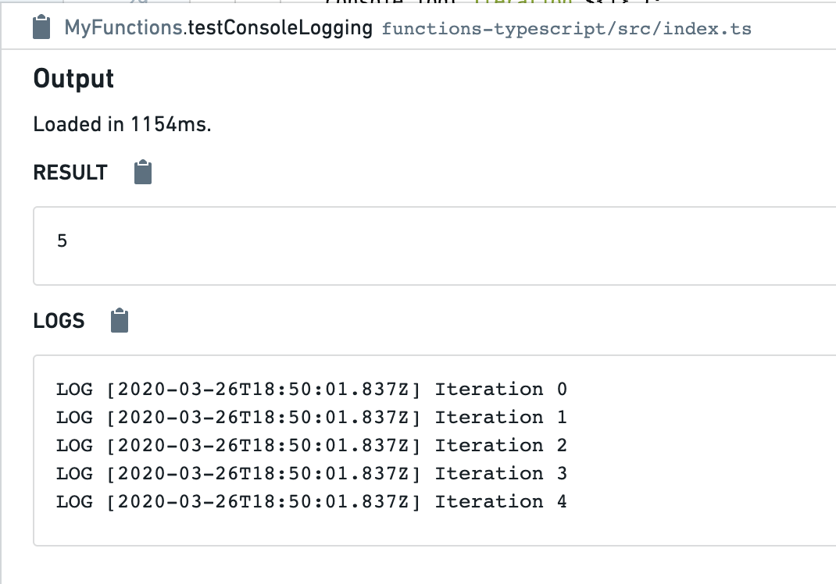
以这种方式使用控制台日志可以帮助调试正确性问题。您还可以添加控制台日志以识别代码中的性能瓶颈。请参阅优化性能指南，以获取有关如何提高链接遍历逻辑性能的更多信息。

装饰器
# 装饰器
TypeScript ↗ 函数被声明为 TypeScript 类 ↗ 的方法。发现和发布函数有一些要求：
- 方法必须是 public
- 方法所属的类必须从 functions-typescript/src/index.ts 文件中导出
- 方法必须用从 @foundry/functions-api 包导入的以下装饰器之一进行装饰：
- 通用函数使用 @Function()。
- 用于支持操作的函数使用 `@OntologyEditFunction()`。
- 使用`@OntologyEditFunction()` 方法时，可以选择性地使用 @Edits([object type]) 装饰器指定 Object 来源信息。
- 如果缺少 @Edits([object type]) 装饰器，Object 来源信息将通过代码的静态分析以尽力而为的方式推断。
- 只读查询可以通过 Foundry API 执行的使用 @Query({ apiName: "userDefinedAPIName"})。请注意，此装饰器不应与 @Function 装饰器同时使用；应单独使用。
以下是以这种方式正确导出的函数示例：
import { Function, OntologyEditFunction, Integer, Edits } from "@foundry/functions-api";
import { Employee } from "@foundry/ontology-api";
export class MyUsefulFunctions {
@Function()
public incrementNumber(x: Integer): Integer {
// 该函数接收一个整数并返回其加1后的值
return x + 1;
}
@Edits(Employee)
@OntologyEditFunction()
public updateName(employee: Employee, newName: string): void {
// 该函数用于更新员工的名字为新的名字
employee.firstName = newName;
}
@Query({ apiName: "getEmployeesByName" })
public async getEmployeesByName(name: string): Promise<ObjectSet<Employee>> {
// 该异步函数根据给定的名字查找员工并返回符合条件的员工集合
return Objects.search().employee().filter(employee => employee.firstName.exactMatch(name));
}
}
任何私有方法或未使用相关装饰器的装饰方法都不会发布到函数注册表。这允许用户创建辅助函数和实用工具以便重用或组织。
请注意，每个TypeScript库中的函数都是由其类名和方法名唯一定义的——如果您更改类或方法的名称，该函数将以新的标识符发布。

为新Objects生成唯一ID
# 为新Objects生成唯一ID
在编写创建Objects的Ontology编辑函数时，您可能需要为新创建的Object生成一个唯一ID。您可以通过使用@foundry/functions-utils包在函数中设置这一点，以生成全局唯一标识符。

导入包
默认情况下，@foundry/functions-utils包已安装，但如果package.json文件中不存在该包：
- 在"dependencies"部分添加"@foundry/functions-utils": "0.1.0"
如添加依赖项的文档中所述，请记得重启Code Assist以使新包可用于自动补全。

在代码中使用包
要生成唯一ID，您可以使用@foundry/functions-utils包中的Uuid.random()工具函数。下面的代码示例展示了如何在一个示例Ontology编辑函数中使用random函数。
import { OntologyEditFunction, Timestamp } from "@foundry/functions-api";
import { Objects } from "@foundry/ontology-api";
import { Uuid } from "@foundry/functions-utils";
// 定义一个类 ExampleEditFunctions，用于处理与飞行场景相关的编辑功能
export class ExampleEditFunctions {
// 使用装饰器声明该方法是一个编辑飞行场景的函数
@Edits(FlightScenario)
@OntologyEditFunction()
public createFlightScenario(): void {
// 创建一个新的飞行场景对象
const scenario = Objects.create().flightScenarios(Uuid.random());
// 设置飞行场景的名称
scenario.scenarioName = "New scenario";
// 设置飞行场景的创建时间为当前时间
scenario.creationTime = Timestamp.now();
}
}

强制限制
# 强制限制
为了防止函数在执行时消耗过多资源，系统设置了一些限制。

时间限制
每次函数执行的CPU时间限制为30秒，但如果通过网络加载数据，则最多可运行60秒。当函数因超过60秒的阈值而超时时，罪魁祸首通常是低效的数据加载逻辑。请参考优化性能部分，获取如何避免超时的提示。

内存限制
每次函数执行的内存使用限制为128兆字节。这个限制很少被达到；大多数情况下，函数在内存限制之前会遇到时间限制或对象加载限制。

单线程
单个函数在单个线程上执行，因此在任何给定时间只允许进行一个计算。然而，您可以并行化对象集或链接的加载。请参考优化性能。

对象集加载限制
使用对象集时，调用.all()或.allAsync()会抛出错误如果：
- 从对象集中一次加载超过100,000个对象。通常，即使加载数万个对象也会遇到时间限制或内存限制。对于遇到此限制的应用案例，考虑使用聚合获取汇总数据或使用排序和限制获取对象的子集。
- 一次使用超过3个[环绕搜索](/zh/foundry/functions/api-object-sets/#search-around)。

对象集限制
一些聚合和分组操作有其限制。请参阅聚合部分了解详细信息。

函数中的外部来源
# 函数中的外部来源
本指南将指导您设置一个可以使用webhooks向外部系统发出请求的函数。
本指南假设您已经创建了一个数据连接来源和一个 webhook。有关更多信息，请参阅如何创建数据连接来源和 webhook 的文档。

将来源导入到函数库中
在遵循本指南之前，请确保您已经创建了一个函数库，并了解如何按照我们的教程编写和发布函数。
要在函数中使用 webhook，必须首先将 webhook 的支持 REST API 来源导入库中。选择屏幕左侧的**资源导入**侧边栏，查看导入库中的来源。选择添加 > 来源以显示搜索对话框，您可以在其中选择要导入的来源。只有具有 API 名称的来源可以通过此对话框导入。
图：外部函数来源导入模态显示选定的特定来源以导入
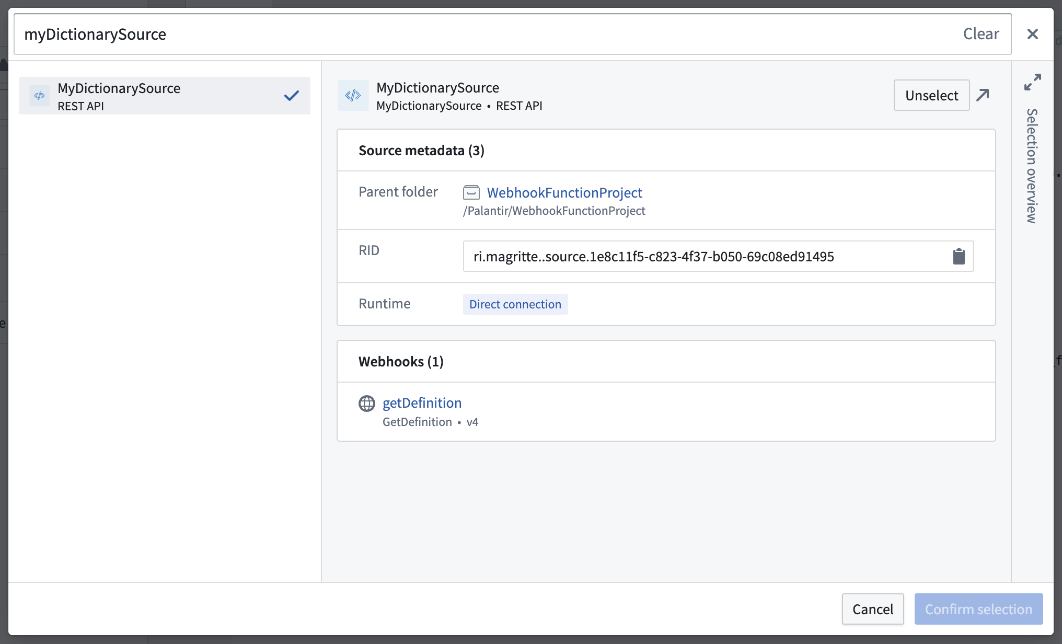
来源导入到函数库中与导入到 Python 变换库和计算模块中有所不同。导入给定来源的函数库将\_不会\_显示在来源概览中显示的库列表中。任何对某一来源具有只读访问权限的用户都可以在外部函数中导入和使用这些 webhooks。

在函数中使用 webhooks
一旦您将 REST API 来源导入函数库，它将在 TypeScript 环境中可用，并可通过该来源的命名空间进行访问：
import { Sources } from "@foundry/external-systems";
// 从外部系统模块中导入Sources对象
如果您遇到错误 Cannot find module '@foundry/external-systems' or its corresponding type declarations., 请确保在 functions-typescript/functions.json 文件中将 enableExternalSystems 的值设置为 true。一旦您更新并提交更改，系统应安装必要的包，包括 @foundry/external-systems。
图：External Functions import error message.
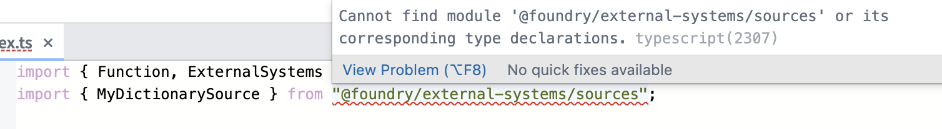

示例：从一个函数进行多次调用
在下面的示例中，我们将解释如何使用单个函数对字典 API 进行多次调用。
如果您的函数不进行任何 Ontology 编辑，您将创建一个 @Query() 函数。如果您希望进行 Ontology 编辑，则需要使用 @OntologyEditFunction 装饰器。了解更多关于在函数中进行 Ontology 编辑的信息，请参考我们的文档。
使用标准的 TypeScript async/await 模式 ↗，可以从一个函数中同时进行多个 webhook 调用。使用从 @foundry/functions-api 导出的 isOk 辅助函数检查调用是否成功。
以下函数接受一个词列表作为 TypeScript 字符串数组，并对每个词进行一次调用：
import { Sources } from "@foundry/external-systems";
import { OntologyEditFunction, isOk } from "@foundry/functions-api";
export class MyFunctions {
@OntologyEditFunction()
public async defineWords(words: string[]): Promise<void> {
// 使用Promise.all并行获取每个单词的定义
const results = await Promise.all(words.map(word => Sources.MyDictionarySource.webhooks.GetDefinition.call({
wordToDefine: word
})));
// 遍历获取的结果
results.forEach((result, i) => {
// 检查结果是否成功
if (isOk(result)) {
const output = result.value.output;
// 遍历单词的字典定义
output.dictionary_definitions.forEach(definitions_for_word => {
// 遍历定义中的每个意义
definitions_for_word.meanings.forEach(meaning => {
// 遍历每个词性的定义
meaning.definitions.forEach(def_for_part_of_speech => {
// 打印出每个词性下的定义
console.log(`Found a ${meaning.partOfSpeech} definition for "${words[i]}": ${def_for_part_of_speech.definition}`);
})
})
});
}
});
}
}
日志输出对于输入["tuba", "cool"]:
LOG [2023-07-28T03:16:22.968Z] Found a noun definition for "tuba": A large brass musical instrument, usually in the bass range, played through a vibration of the lips upon the mouthpiece and fingering of the keys.
LOG [2023-07-28T03:16:22.968Z] Found a noun definition for "tuba": A type of Roman military trumpet, distinct from the modern tuba.
LOG [2023-07-28T03:16:22.968Z] Found a noun definition for "tuba": A large reed stop in organs.
LOG [2023-07-28T03:16:22.968Z] Found a noun definition for "tuba": A Malayan plant whose roots are a significant source of rotenone, Derris malaccensis.
LOG [2023-07-28T03:16:22.968Z] Found a noun definition for "tuba": A reddish palm wine made from coconut or nipa sap.
LOG [2023-07-28T03:16:22.968Z] Found a noun definition for "tuba": A tube or tubular organ.
LOG [2023-07-28T03:16:22.968Z] Found a noun definition for "cool": A moderate or refreshing state of cold; moderate temperature of the air between hot and cold; coolness.
LOG [2023-07-28T03:16:22.968Z] Found a noun definition for "cool": A calm temperament.
# 中文注释
# 上述代码为记录日志的输出示例，以下是对日志中名词定义的翻译：
# "tuba" 的定义：
# 1. 一种大型铜管乐器，通常在低音范围，通过嘴唇在吹口处振动和按键演奏。
# 2. 一种罗马军用喇叭，与现代大号不同。
# 3. 管风琴中的大型簧管。
# 4. 一种马来植物，其根是鱼藤酮的重要来源，学名为 Derris malaccensis。
# 5. 一种由椰子或尼帕树汁液制成的红色棕榈酒。
# 6. 管或管状器官。
# "cool" 的定义：
# 1. 一种适度或清爽的冷；空气在冷热之间的适度温度；凉爽。
# 2. 冷静的性情。

错误处理
为帮助缓解使用网络系统时的故障，函数通过使用 Result 对象公开从 webhooks 传播的错误，这些对象提供有关发生的错误类型的信息：
import { Sources } from "@foundry/external-systems";
import { OntologyEditFunction, isOk } from "@foundry/functions-api";
export class MyFunctions {
@OntologyEditFunction()
public async defineWords(words: string[]): Promise<void> {
const results = await Promise.all(words.map(word => Sources.MyDictionarySource.webhooks.GetDefinition.call({
wordToDefine: word
})));
results.forEach((result, i) => {
if (isOk(result)) {
// Extract the response
// 提取响应
} else {
const errorName = result.error.name;
if (errorName === "WebhookExecutionFailedToStart") {
console.log("We were unable to initiate a request to the dictionary API.");
// 无法启动对字典 API 的请求。
} else if (errorName === "ParsingResponseFailed") {
console.log("The external request succeeded, but the response couldn't be parsed.");
// 外部请求成功，但响应无法解析。
} else {
console.log("Something went wrong.");
// 出现了未知错误。
}
}
});
}
}
This code defines a class MyFunctions with an asynchronous method defineWords that takes an array of words and retrieves their definitions using a dictionary API. It handles different error scenarios based on the error name returned from the API.
在处理出错时，编写的代码应监听特定名称并相应地作出反应。目前，函数返回以下出错：
出错 | 描述
`WebhookExecutionFailedToStart` | webhook启动失败。如果返回此出错，可以安全地假设没有请求发送到外部系统。
`WebhookExecutionTimedOut` | webhook执行已开始，但在配置的webhook时间限制内未收到来自外部系统的响应。
`RemoteRestApiReturnedError` | 外部系统返回了一个出错。仅在配置于REST API源的webhook中返回。
`RemoteApiReturnedError` | 外部系统返回了一个出错。仅在配置于非REST API源的webhook中返回。
`ParsingResponseFailed` | webhook执行成功，但无法成功解析来自外部系统的响应。这可能发生在例如外部系统的响应中不包含预期字段的情况下。由于webhook调用的结果不一定会被使用，是否将其标记为对终端用户的失败取决于应用程序搭建者。
`ServerError` | 在webhooks服务或连接器内发生了内部问题。
`UnknownError` | 发生了一个无法直接归因于任何Foundry服务的出错。

此出错类型列表可能会更改；用户应构建其代码以包含默认情况，以防函数执行器返回具有新名称的出错。

示例：处理从单个函数进行多个webhook调用时的出错
以下代码描述了如何处理在同一函数中某些成功某些失败的多个webhook调用。在我们的示例中，如果字典服务器找不到给定单词的定义，则返回RemoteRestApiReturnedError。
import { Sources } from "@foundry/external-systems";
import { OntologyEditFunction, isOk } from "@foundry/functions-api";
export class MyFunctions {
@OntologyEditFunction()
public async defineWords(words: string[]): Promise<void> {
// 使用 Promise.all 并行获取每个单词的定义
const results = await Promise.all(words.map(word => Sources.MyDictionarySource.webhooks.GetDefinition.call({
wordToDefine: word
})));
// 遍历每个结果
results.forEach((result, i) => {
// 如果调用成功，处理定义信息
if (isOk(result)) {
const output = result.value.output;
output.dictionary_definitions.forEach(definitions_for_word => {
definitions_for_word.meanings.forEach(meaning => {
meaning.definitions.forEach(def_for_part_of_speech => {
console.log(`Found a ${meaning.partOfSpeech} definition for "${words[i]}": ${def_for_part_of_speech.definition}`);
})
})
});
} else {
// 如果调用失败，输出错误信息
if (result.error.name === "RemoteRestApiReturnedError") {
console.log(`ERROR: ${words[i]} could not be defined`, result.error.message);
}
}
});
}
}
这段代码是一个用于定义单词的类MyFunctions，其中包含一个异步方法defineWords。该方法会调用外部系统中的字典服务来获取单词的定义，并处理成功或失败的情况。
将 ["asdf", "shire"] 输入到上述函数会返回以下结果：
LOG [2023-07-28T15:38:47.263Z] ERROR: asdf could not be defined Request returned an unsuccessful response code: 404
# 错误：无法定义“asdf”，请求返回了不成功的响应代码：404
# 响应体：{"title":"No Definitions Found","message":"Sorry pal, we couldn't find definitions for the word you were looking for.","resolution":"You can try the search again at later time or head to the web instead."}
# 响应内容：标题："未找到定义"，信息："抱歉，我们找不到您要查找的单词的定义。"，解决方法："您可以稍后再试，或者直接在网上搜索。"
LOG [2023-07-28T15:38:47.264Z] Found a noun definition for "shire": Physical area administered by a sheriff.
# 找到“shire”的名词定义：由治安官管理的物理区域。
LOG [2023-07-28T15:38:47.264Z] Found a noun definition for "shire": Former administrative area of Britain; a county.
# 找到“shire”的名词定义：英国的旧行政区划；一个郡。
LOG [2023-07-28T15:38:47.264Z] Found a noun definition for "shire": The general area in which a person lives or comes from, used in the context of travel within the United Kingdom.
# 找到“shire”的名词定义：一个人生活或来自的地区，一般用于英国境内旅行时的语境。
LOG [2023-07-28T15:38:47.264Z] Found a noun definition for "shire": A rural or outer suburban local government area of Australia.
# 找到“shire”的名词定义：澳大利亚的农村或外郊地方政府区域。
LOG [2023-07-28T15:38:47.264Z] Found a noun definition for "shire": A shire horse.
# 找到“shire”的名词定义：一种夏尔马。
LOG [2023-07-28T15:38:47.264Z] Found a verb definition for "shire": To (re)constitute as one or more shires or counties.
# 找到“shire”的动词定义：将某地（重新）划分为一个或多个郡。

限制
目前，在一个Ontology编辑函数中可以发出的请求数量没有限制，但现有的函数资源限制仍然适用。Webhook限制也会被强制执行。
函数目前支持以下输入和输出类型的webhooks：
- 附件
- 布尔值
- 整数
- 长整型
- 双精度数
- 字符串
- 非必填
- 日期
- 时间戳
- 列表
- 枚举（允许的字符串类型值列表）
- 具有和不具有预期字段的记录
当从@Query函数调用webhooks时，webhook必须仅执行不改变外部系统的Read API调用。查询函数通常会在页面加载时被重试或静默执行，因此不提供与@OntologyEditFunction相同水平的结构化的有意执行。在配置webhook时，可以通过使用Read API或Write API选项来指定它是否可以安全地从查询函数中执行。

不支持的webhook特性
- 使用OR类型作为输入或输出参数的webhooks目前不支持。对于这些webhooks，不会生成代码。
- 配置为通过Outbound Applications使用交互式OAuth的REST API源的webhooks目前不支持。

处理函数和webhooks的版本更改
函数和webhooks都有版本，调用者可以调用任何版本的函数或webhook。当一个函数被发布时，那个时间点上可用的最新webhook版本将被固定到它上面。
当在代码库应用中打开一个函数库时，用于自动补全的生成代码绑定将始终使用最新版本的webhook。此webhook版本显示在左侧的资源导入侧边栏中。
图：函数库中的资源导入侧边栏，显示带有单个webhook的源。
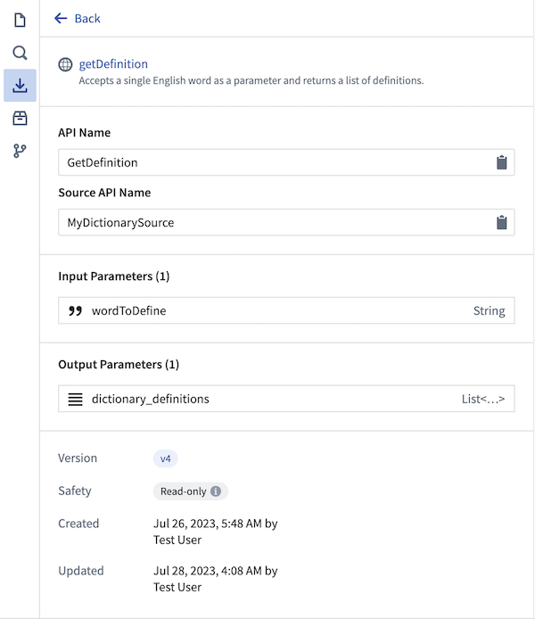
确保webhook在依赖其功能的函数发布之前是稳定的。
当对webhook或函数进行更改时，请记得重新发布函数并将用户提升到新版本。先前发布的、固定的函数版本仍然可供使用。

权限
下表总结了创作、发布和使用外部函数所需的权限。
操作 | 用户 | 所需权限
将源导入到函数库 | 函数编辑者 | 源上的`source:viewer`权限，授予**Viewer**默认角色。
发布调用webhook的函数 | 函数编辑者 | 源上的`webhooks:execute`权限，仅授予**Owner**和**Editor**默认角色。
配置一个调用webhooks的`@OntologyEditFunction()`的操作 | 操作编辑者 | webhook上的`webhooks:grant-action-validated-execution`权限和函数上的`Viewer`权限
从Workshop执行`@Query()` webhook | 终端用户 | 源上的`webhooks:execute`权限，仅授予`Owner`和`Editor`默认角色。
从操作中执行`@OntologyEditFunction()` | 终端用户 | 用户必须满足操作的[提交标准](/zh/foundry/action-types/submission-criteria/)。在这种情况下，不会检查源、webhook或函数上的权限。创建和管理操作的用户必须确保提交标准配置得当。

监控、故障排除和调试
使用以下平台工具深入了解从函数执行的webhook：
- Webhook执行历史，在数据连接中查看单个webhook时可在历史标签中查看。
- 函数使用历史，可在Ontology管理器中查看，显示函数执行的历史记录，包括输入、输出和触发函数的用户。
- 函数代码创作预览，提供性能分析、调试输出等功能。

最佳实践
在使用外部源从函数调用webhooks时，我们推荐以下最佳实践：
- 在尝试在函数中使用这些webhook之前，通过数据连接中的测试webhook侧边栏彻底测试webhooks。
- 使用具有预期字段的record类型参数作为webhook输入和输出，如果可能的话。使用显式类型而非JSON意味着函数代码不太可能抛出意外的运行时错误。
- 使用从@foundry/functions-api导出的isOk和isErr内置函数来检查成功和出错状态，并通过名称字段缩小错误类型。
- 如果用户将通过单个函数调用写入外部系统和Ontology，记住即使写入外部系统成功，写入Ontology也可能失败。确保采取措施处理这种不一致，并在需要时为用户提供对两个系统修改状态的可见性。

入门
# 入门
函数的核心功能之一是能够轻松访问已集成到Foundry Ontology中的数据。Ontology为您的组织提供数据的语义建模，使得访问结构化数据和在应用案例中重用逻辑变得容易。
本教程假设您已经创建并设置了一个TypeScript代码库。如果还没有，请先完成入门教程。

导入Ontology类型
您要在函数中使用的任何Object或链接类型必须被导入到包含您代码库的项目中。点击资源导入侧边栏可以查看已导入到项目中的Object类型。
图：ontology-import-side-panel
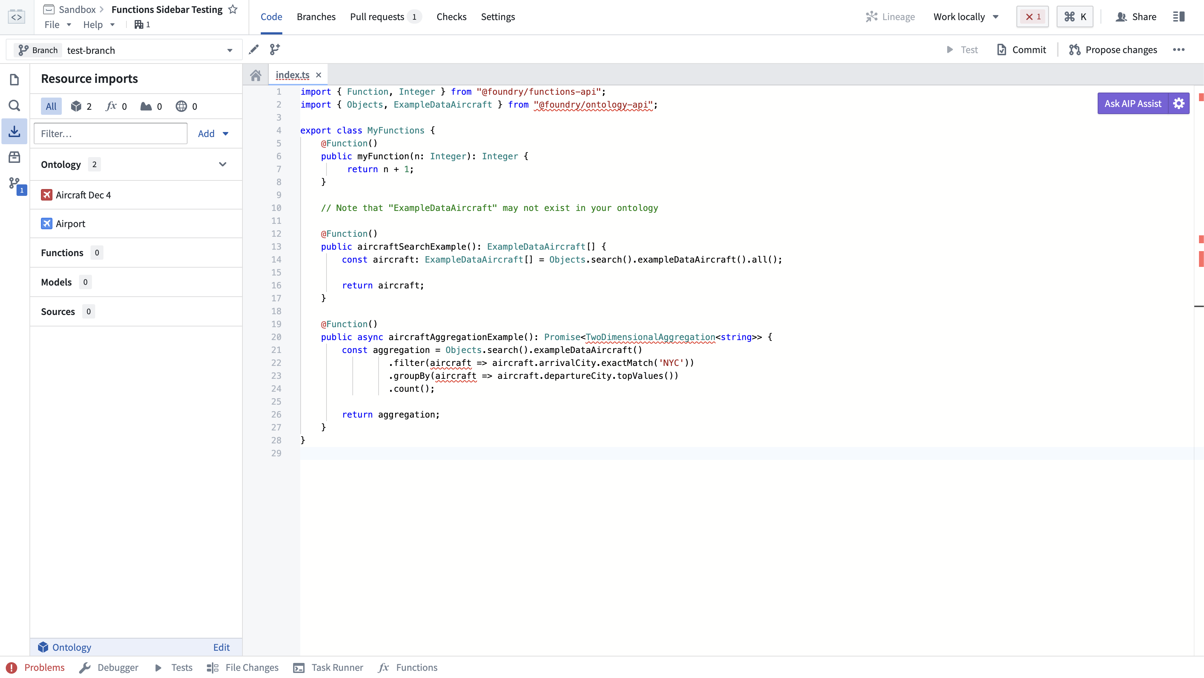
您的组织可能没有机场和航班对象。请使用您有权限访问的任意Object类型进行操作。
要导入其他Object类型，您需要在资源导入侧边栏中选择添加按钮。如果尚未选择Ontology，系统将提示您选择一个Ontology。如果您至少有一个已导入的Ontology类型，所选Ontology将自动被解析。
一旦选择了Ontology，将出现一个搜索模式。您的Ontology将取决于您组织中可用的Object类型。首先选择几个Object类型及其连接的链接类型。在本例中，我们将导入机场和航班对象，以及它们之间的链接类型。
图：ontology-import-example
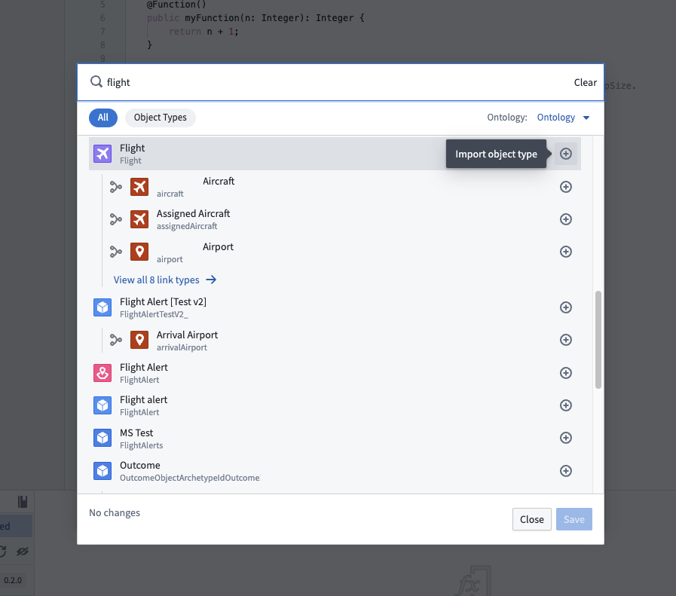
选择确认选择以将Ontology类型导入项目。代码助手将自动重启以重新生成代码绑定，以反映您所导入的新Object和链接类型。
在您的代码中，您现在可以从@foundry/ontology-api包中导入Ontology类型。如果您使用的是私有Ontology，包名将改为@foundry/ontology-api/<ontology-api-name>。
如果您使用的是私有Ontology，请在以下所有示例中将@foundry/ontology-api替换为@foundry/ontology-api/your-private-ontology-api-name-here。

添加一个基于Object的函数
接下来，让我们使用刚刚导入的Object类型编写一个函数。您的代码将依赖于可用的Object类型、属性和链接类型。切换回代码选项卡，并尝试导入您刚添加的一个Object类型：
import { Airport } from "@foundry/ontology-api";
// 从 @foundry/ontology-api 模块中导入 Airport 类
然后，编写一个以该Object为输入的函数：
@Function()
public myObjectFunction(airport: Airport) {
airport.
// 这里的代码块定义了一个函数 `myObjectFunction`，它接受一个 `Airport` 类型的参数 `airport`
// 目前函数体为空，可以在此处对 `airport` 对象进行操作
}
一旦代码助手启动，只需输入 airport. 即可查看可用属性和链接类型的自动完成：
在此示例中，我们使用模板字符串 ↗将机场的 city 和 country 字段组合成一个人类可读的位置：
@Function() // 标记为一个函数
public airportLocation(airport: Airport): string { // 定义一个方法，接收一个类型为 Airport 的参数
return `${airport.city}, ${airport.country}`; // 返回机场所在的城市和国家，格式为 "城市, 国家"
}
根据您自己的Ontology实验API，并编写一个基于您的Object类型返回值的函数。

在实时预览中测试
打开函数助手，切换到实时预览，然后选择您上面编写的函数。要在实时预览中运行一个基于对象的函数，您必须导入该对象类型的支持数据源。点击运行按钮旁边的警告图标：
图：helper-datasource-import
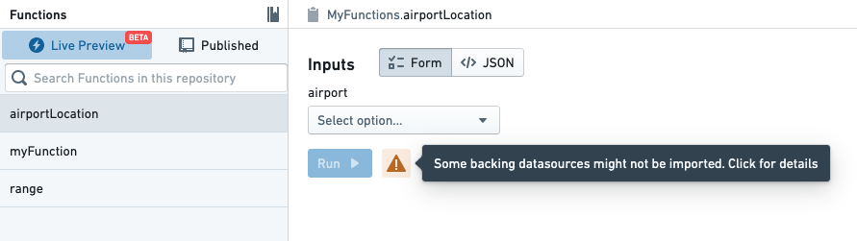
然后，使用对话框导入您的对象类型的支持数据源：
图：helper-datasource-import-dialog
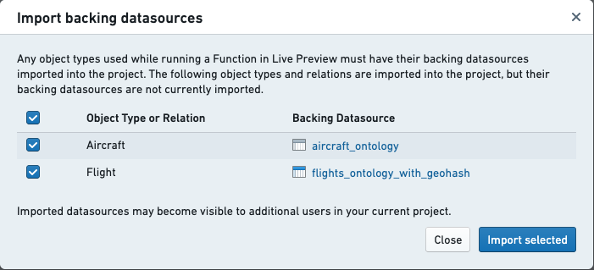
导入数据源后，选择一个对象并点击运行以查看结果：
图：helper-preview-run-foo
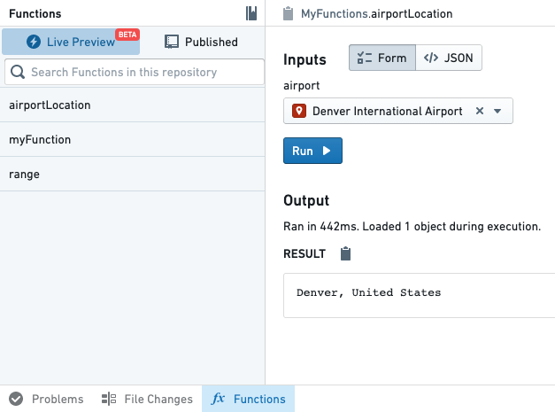
实时预览中对象类型的权限由TypeScript库对底层每个对象类型的支持数据源的权限决定。在测试创建通知的函数时，收件人的权限不会被强制执行。因此，一个创建通知的函数在实时预览中可能成功，但在Foundry中由其他操作使用时可能失败。
了解更多关于为操作配置通知的信息。

发布新的函数
通过提交您的代码并使用分支选项卡发布一个新的标签来发布新的函数。一旦您的函数已发布，您可以使用函数助手进行测试。
图：helper-run-foo
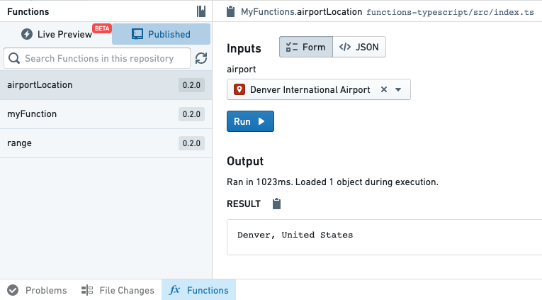
函数发布后，您可以在整个平台的其他应用程序中开始使用它。

下一步
本教程仅触及在Objects上使用函数的表面。要了解更多，请尝试以下资源：
- 参考Object API文档以了解您可以对Object做什么
- 阅读对象集文档以了解如何按需搜索对象和聚合
- 了解您可以如何在平台中使用函数

模型上的函数
# 模型上的函数
您可以通过使用在运行时调用模型的函数，在Ontology的上下文中使模型可操作。模型可以通过建模目标或模型实时部署提供，并导入到函数库中以供代码使用。
在模型上创建函数之前，请确保首先创建并设置一个建模目标实时部署或一个模型实时部署。
有关创建函数的更多信息，请参阅入门指南。

导入实时部署
一旦创建了实时部署，就必须将其导入以便在特定库中使用。选择 资源导入 侧边栏以查看已经导入的模型部署。
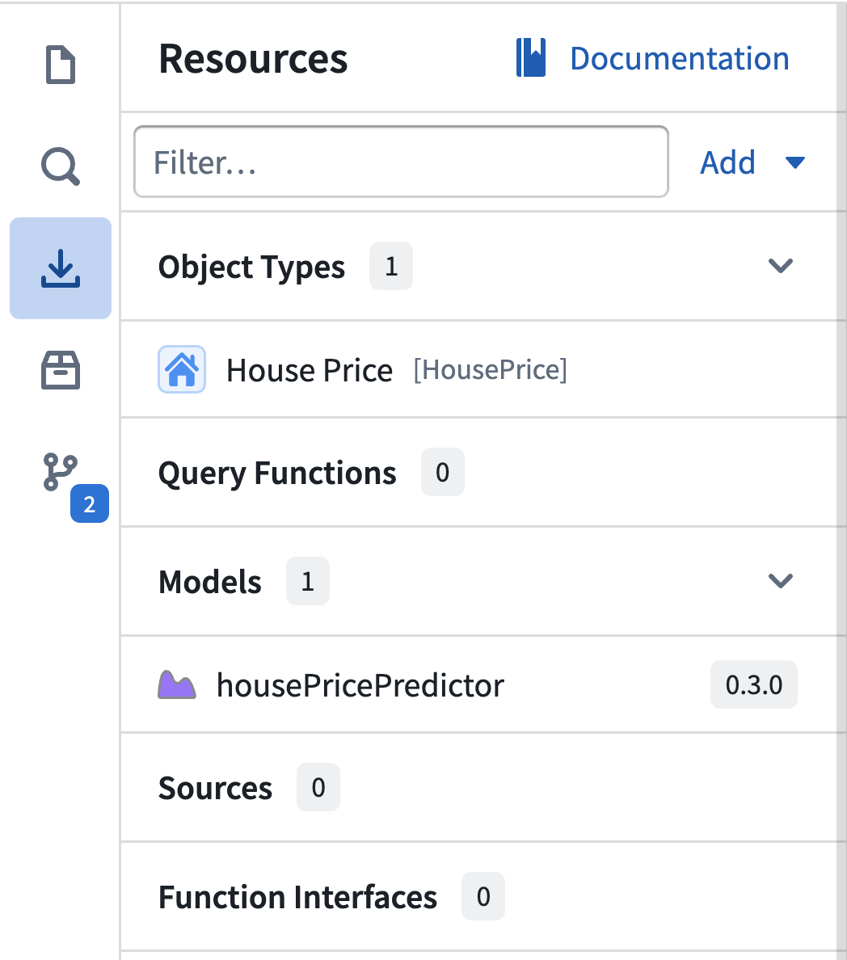
要导入其他模型，请在 资源导入 侧边栏中选择 添加 以打开建模目标的搜索窗口。由于这是一个没有Ontology导入的库，您将只能导入与此库位于同一空间的目标。如果您的函数库已经从给定的Ontology导入了Object类型，您将只能导入与该Ontology位于同一空间的目标。在这里，您可以选择代表PRODUCTION或STAGING发布的部署，或从特定模型提交中选择一个沙盒部署。在此示例中，我们将导入航班延误模型。
图：model-import-example
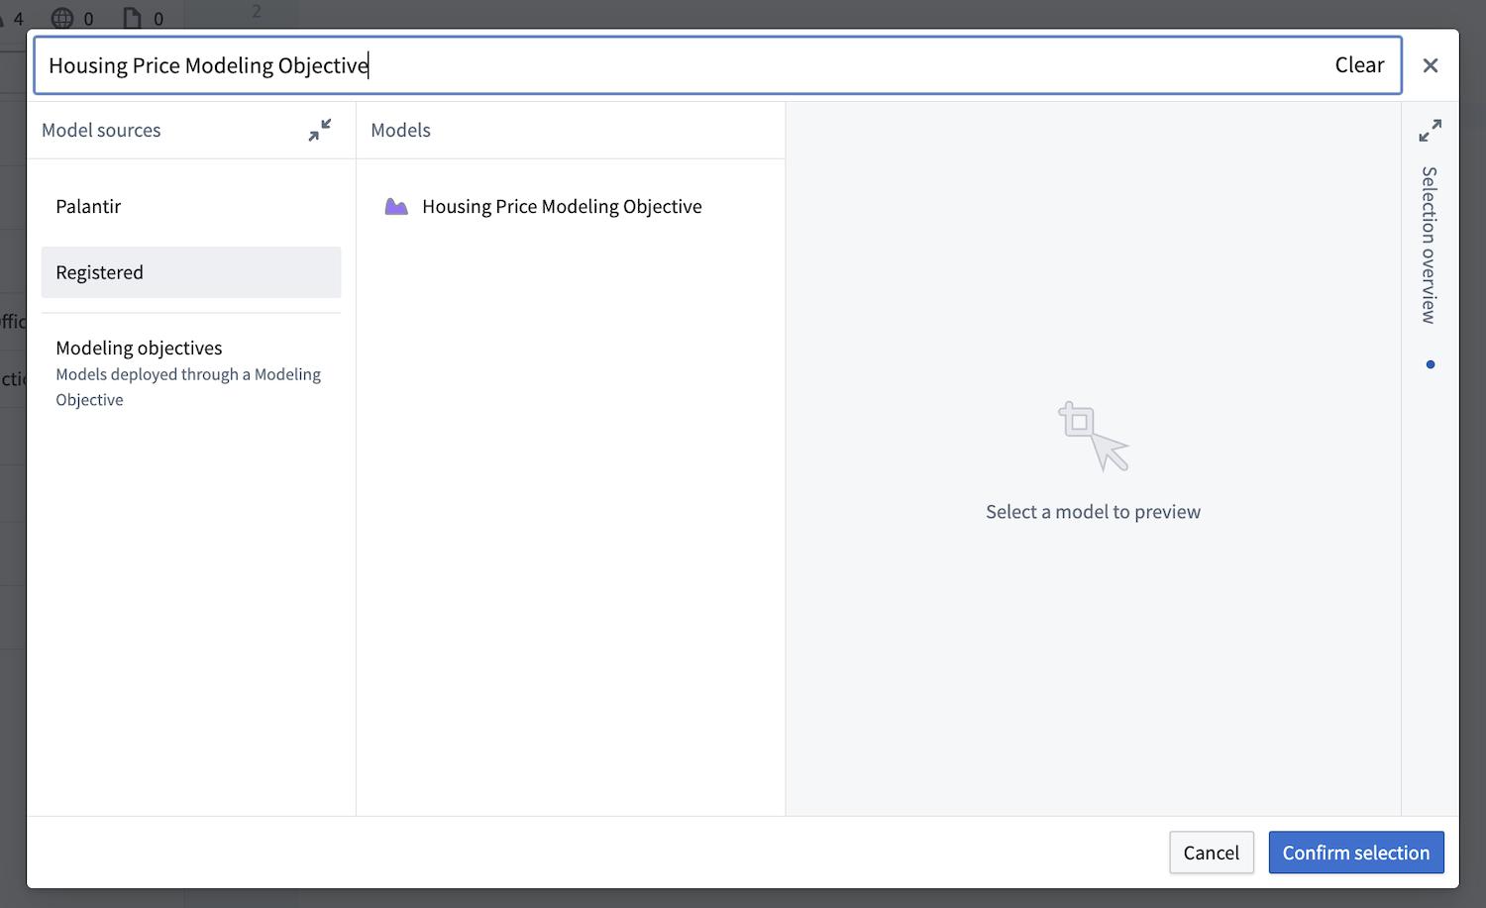
通过选择 确认选择 来确认模型导入。任务运行器将执行 localDev 任务，生成与这些模型交互的代码绑定。
在您的代码中，您现在可以从 @foundry/models-api/deployments 包中导入模型类型。每个模型都作为一个常量提供，其名称为其定义的API名称。

编写一个模型支持的函数
让我们编写一个将航班延误模型连接到Ontology的函数。一旦代码助手完成，从 "@foundry/models-api/deployments" 添加一个导入语句，并在括号中输入您为模型定义的API名称。或者，您可以从 模型导入 侧边栏复制API名称。
import { FlightModelDeployment } from "@foundry/models-api/deployments";
// 从 "@foundry/models-api/deployments" 模块中导入 FlightModelDeployment 类或模块
然后，编写一个函数，该函数接收一个航班列表，准备模型所需的数据，并解释模型执行的结果。每个导入的模型都带有一个异步的transform方法，该方法表示其输入和输出规范。基于此，TypeScript可以在编译时确保发送到模型部署和从模型部署接收的数据结构是正确的。除非另有说明，建模目标的实时部署以行列表进行操作。
@Function()
public async predictFlightDelays(flights: Flight[]): Promise<FunctionsMap<Flight, Double>> {
let functionsMap = new FunctionsMap();
// 准备模型预期的输入数据格式，将航班信息转换为模型输入
const modelInput = flights.map(flight => ({
"lastArrivalTime": flight.lastArrivalTime, // 上一次到达时间
"lastExpectedArrivalTime": flight.lastExpecptedArrivalTime, // 上一次预计到达时间
}));
// 调用 Foundry 机器学习模型的实时部署进行预测
const modelOutput = await FlightModelDeployment.transform(modelInput);
// 将每个航班与其对应的模型输出结果进行映射
for (let i = 0; i < flights.length; i++) {
functionsMap.set(flights[i], modelOutput[i].prediction); // 将预测结果与航班绑定
}
return functionsMap;
}

由模型数据集支持的函数
模型上的函数针对服务于模型资产的部署进行了优化。来自数据集的模型也支持，但transform方法期望并返回一个list<Row<str, any>>，因此实际上是无类型的。您可能需要在运行时检查数据的有效性。

性能考量
模型作为函数运行时的一部分被执行，因此所有标准限制均适用。
如果您的函数支持一个操作，对结果编辑的数量有进一步限制。
在调用实时部署时，模型输入和输出数据通过网络传输，上限为50 Mb。包括额外的吞吐量在内，函数的总执行时间不能超过30秒。如果您希望增加每个函数的超时限制，请联系您的Palantir代表。

概述
# 概述
Foundry中的函数原生支持从Ontology中的Objects和链接访问和修改数据。在Ontology中定义了Object和链接类型后，可以将这些类型导入到函数库中，以自动生成代码绑定。这些代码绑定包括对以下内容的支持：
- 将Object和对象集类型作为参数传递给函数
- 使用对象集API按需搜索对象集
- 使用OntologyEditFunctions修改对象
由于对Ontology的这种原生支持，Foundry中的函数远远超越了常用的函数即服务（FaaS）平台，提供了对数据存储、检索和修改的原生支持——所有这些都受Foundry的数据安全、沿袭和透明性保证的约束。
了解如何从Objects开始使用函数。
术语“Functions on Objects”（有时简称为“FoO”或“FOO”）被宽泛地用于指代读取Object数据的函数，无论是作为参数还是使用Object搜索，但在Foundry中并没有“Functions on Objects”在本质上与其他函数有所区别的正式概念。

入门
# 入门

创建 TypeScript 函数代码库
导航到您选择的项目，并通过选择 + 新建 > 代码库 创建一个新的代码库。选择 TypeScript 函数模板以初始化您的代码库。
图：创建 TypeScript 函数代码库。
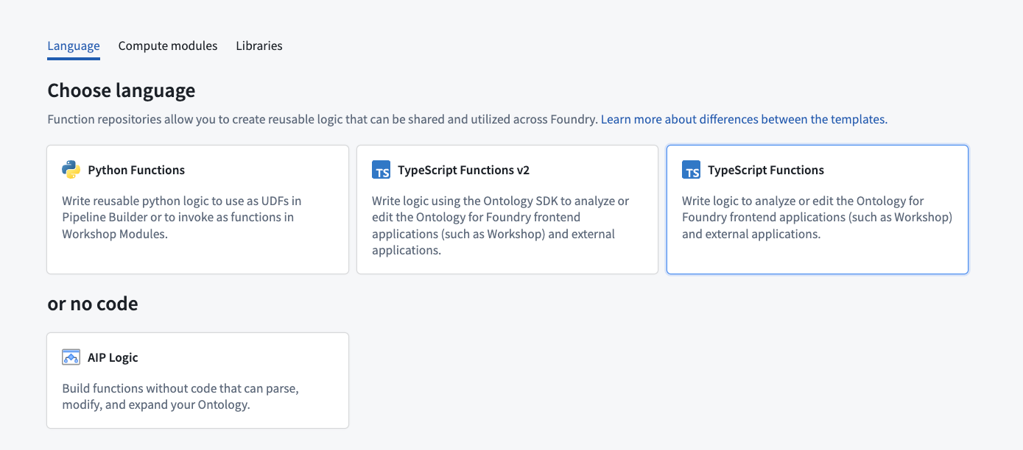
代码库创建后，导航到 functions-typescript/src/index.ts 文件。

浏览代码库
您的代码库将已初始化一个包含单个函数的 index.ts 文件：
export class MyFunctions {
@Function() // 装饰器 @Function() 用于标记 myFunction 方法为一个函数
public myFunction(n: Integer): Integer { // 接收一个整数 n 作为参数，并返回一个整数
return n + 1; // 返回 n 加 1 的结果
}
}
该类包含一个名为 myFunction 的单个函数，它仅将提供给它的整数加上 1。
切换到页面顶部的 检查 选项卡，您会看到一个正在运行的检查。选择它，并等待直到其成功。
图：选择检查以查看进度。
[图片未找到：/resources/foundry/functions/tsv1-functions-publish.png]
检查成功后，再次选择 代码 选项卡，然后打开 函数助手。您将在结果中看到 myFunction。
图：打开函数助手。
[图片未找到：/resources/foundry/functions/tsv1-functions-helper-open.png]
选择它，为 n 选择一个值，然后选择 运行 以执行刚刚发布的函数。
图：在函数助手中运行函数。
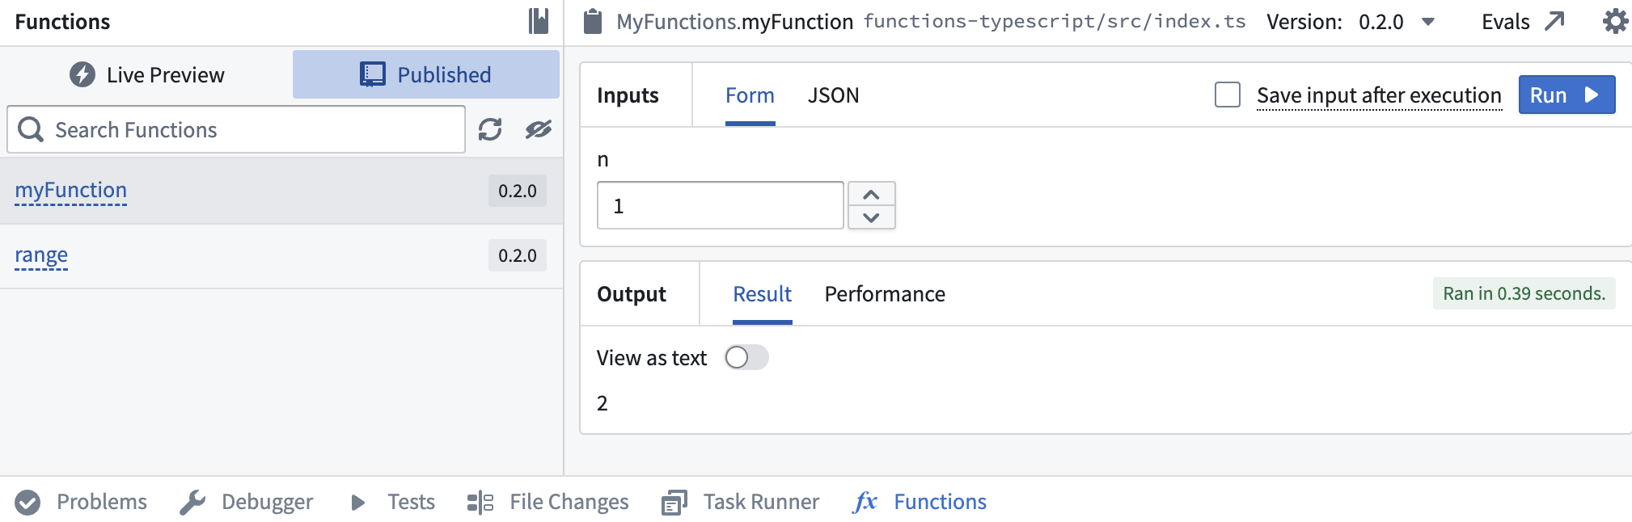

添加另一个函数
现在，让我们向此存储库添加一个更复杂的函数，测试并发布它。将下面的代码复制并粘贴到 MyFunctions 类的底部。
/**
* 生成一个从 start 到 end 的整数范围，间隔由可选的 stepSize 指定。
*
* @param start 范围的开始
* @param end 范围的结束
* @param stepSize 范围内数字之间的步长。默认为 1。
*/
@Function()
public range(start: Integer, end: Integer, stepSize: Integer = 1): Integer[] {
const result = [];
for (let current = start; current < end; current += stepSize) {
result.push(current);
}
return result;
}

在实时预览中测试
添加新函数后，可以在函数助手中立即运行它。打开 函数助手 并选择 实时预览。选择 range 函数，输入值，然后选择 Run 运行代码。
图：在函数助手中运行新函数。
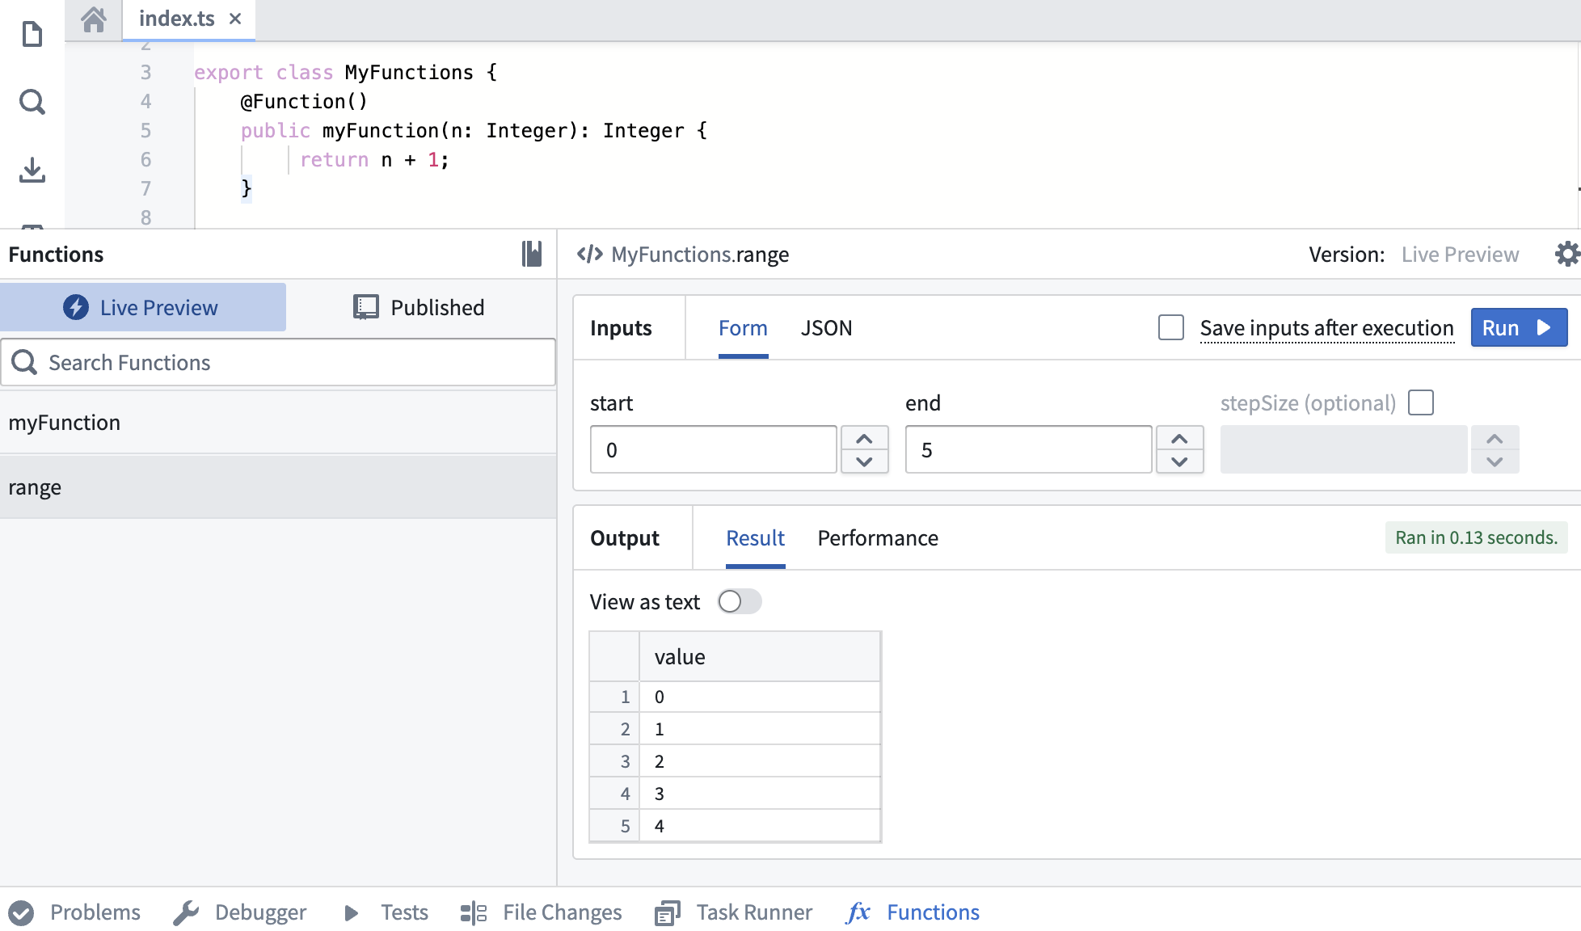
在右上角选择 Commit 以提交更改到代码库的 master 分支。

发布函数
提交工作后，将看到 Tag version 选项。这将发布代码库中的所有函数。
图：标签
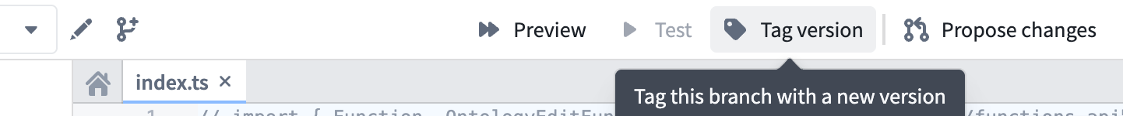
选择 Tag version 以标记 master 分支的一个发布版本。根据更改的范围设置标签名称，然后选择 Tag and release。
图：选择标记新版本的版本类型。
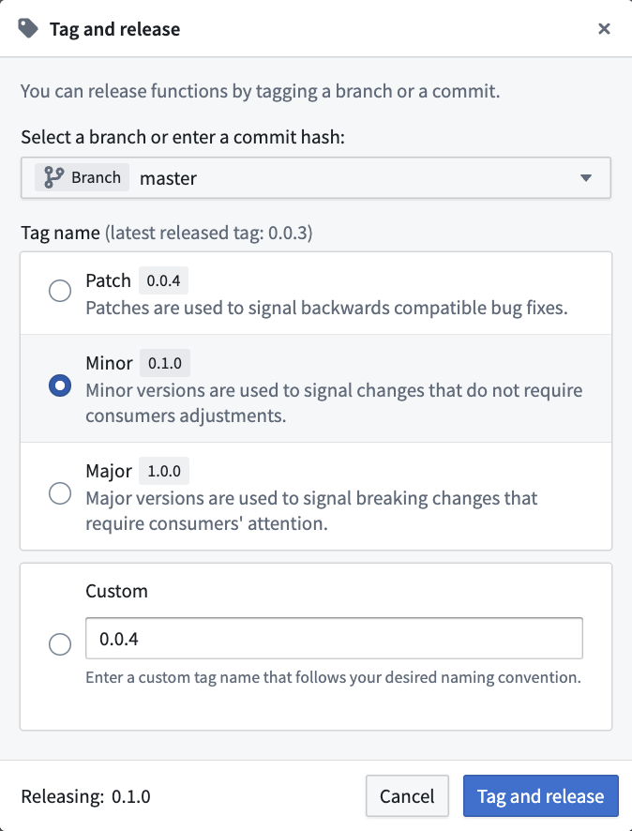
要查看函数标记和发布的进度，请选择 View 弹出窗口或导航到 代码库 中的 Branches 标签，并在右侧切换到 Tags and releases。一旦 步骤2：发布 完成，选择已发布的函数以在函数注册表中查看它们。
在权限传播期间，函数可能无法在 Workshop 或函数库注册表中按名称立即搜索到。
图：标签和发布检查均通过，新函数已发布。
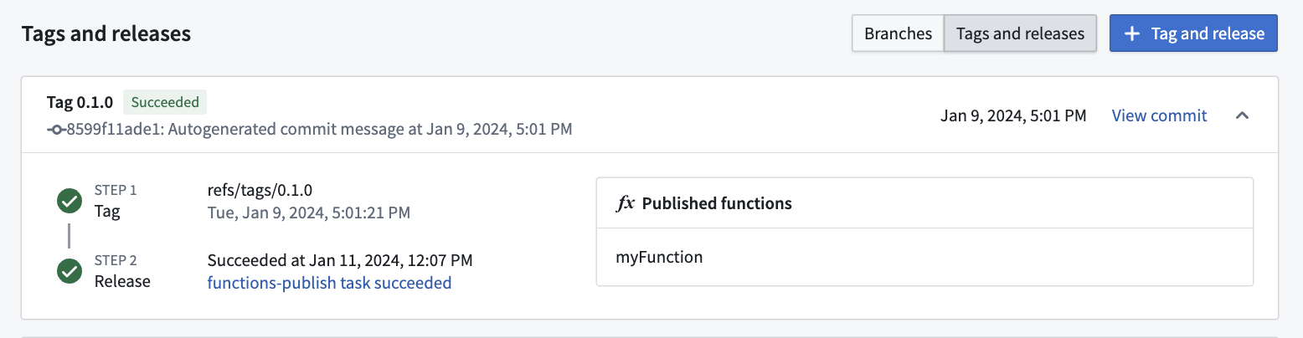

使用新函数
标签检查通过后，返回 代码库 中的 代码 标签并选择 函数助手。现在应该可以在 已发布 部分看到新的 range 函数。选择它，并尝试运行新函数：
图：在函数助手中运行新函数。
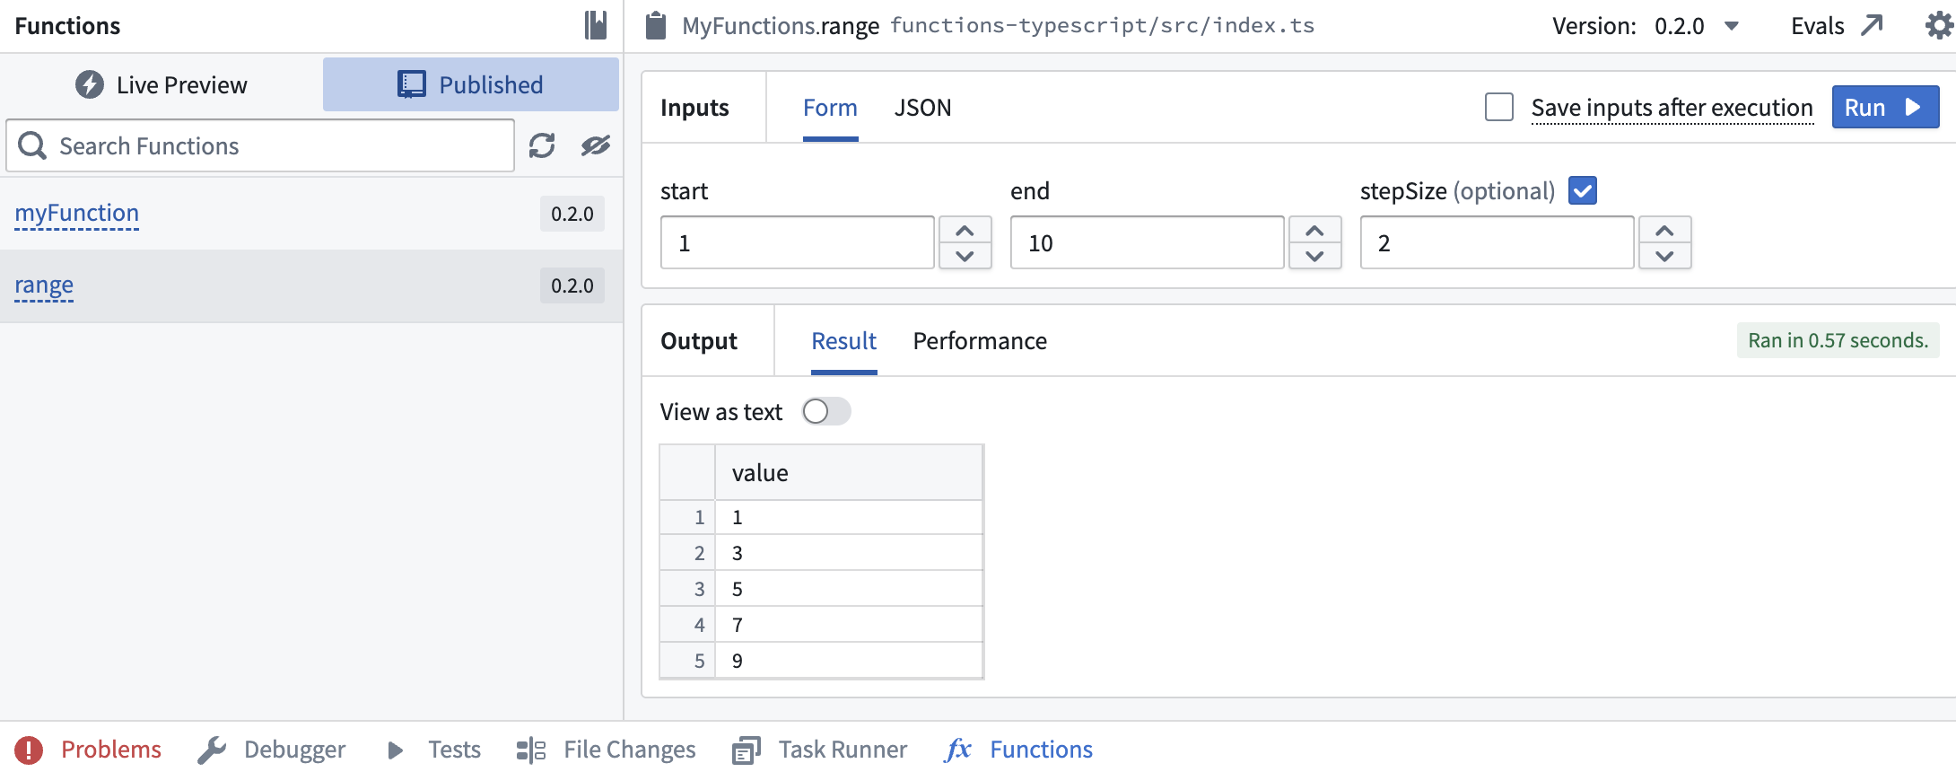

后续步骤
在本教程中，您学习了如何使用代码库编写、发布和测试代码库中的函数。接下来，我们建议学习如何在 Objects 上编写函数。

输入和输出类型
# 输入和输出类型
本参考提供了在TypeScript ↗ 函数中的输入和输出类型的详细文档。
为了发布到注册表，TypeScript 函数必须对所有输入参数具有显式类型注解，并指定显式返回类型。
请注意，从 TypeScript 函数中调用外部 API 是不可用的。要作为操作的一部分调用外部 API，请使用webhooks。
目前，这些是函数中支持的所有输入和输出类型：

标量类型
- boolean
- string
- Integer、Long、Float 和 Double
- 请注意，在 JavaScript 和 TypeScript 中，只有一种 number 类型。然而，为了提供进一步的类型验证和结构，我们仅支持从 @foundry/functions-api 导出的上述别名。导入这些类型以在您的函数定义中将它们用作输入和输出。
- LocalDate 和 Timestamp 类型用于时间信息。
- 与数字类型一样，JavaScript 本机支持 Date 类型。然而，为了区分日期和时间戳，我们提供从 @foundry/functions-api 导出的更具体的类型。
- LocalDate 表示日历日期，而 Timestamp 表示瞬间时间。

非必填类型
对于输入参数，非必填参数声明为 varName?: <type>。例如，一个具有非必填整数参数名为 value 的函数将有一个参数 value?: Integer。
函数可以通过指定类型为 <type> | undefined 来声明一个非必填返回类型。例如，一个可能返回 Integer 或没有值的函数将有一个返回类型 Integer | undefined。

集合
- 列表支持使用 ES6 数组 ↗（例如，string[] 是字符串值的列表）
- 请注意，支持嵌套列表（例如，Integer[][] 是整数值列表的列表）
- 集合支持使用 ES6 集合 ↗（例如，Set<string> 是字符串值的集合）
- 映射支持使用 @foundry/functions-api 包中的 FunctionsMap。可以使用 FunctionsMap<K, V> 表示法声明，其中 K 是键类型，V 是值类型。键可以是标量类型或Ontology对象（例如，FunctionsMap<Employee, string>）。值可以是任何支持的类型。

聚合
聚合是从Ontology对象上的分桶聚合中检索时返回的类型，它们可以从函数返回以用于平台的其他部分，如在Workshop中的图表中。
支持两种聚合类型：
- TwoDimensionalAggregation 从单个桶键映射到一个数值，该数值表示为 Double。例如，TwoDimensionalAggregation<string> 从 string 桶键映射到每个桶的数值。这可以用来表示一个聚合，例如具有特定任务标题的员工计数。
- ThreeDimensionalAggregation 从两个桶键映射到一个数值。例如，ThreeDimensionalAggregation<string, string> 从 string 桶键映射到嵌套桶的数组。这些嵌套桶每个都有一个映射到数值的 string 键。这可以用来表示一个聚合，例如按每个员工的任务标题和家庭办公室统计员工数。
两种聚合类型都可以从函数返回，并可以在平台的其他部分使用，特别是在 Workshop 图表中。
聚合可以通过几种类型进行键控：
- boolean 桶表示值是 true 还是 false
- string 桶可用于表示分类值
- IRange（来自 @foundry/functions-api）桶表示桶键是值范围的聚合。这些可用于在图表中表示直方图或日期轴。
- 数字范围，包括 Integer 和 Double，表示数值上的分桶聚合
- 日期和时间范围，包括在 LocalDate 和 Timestamp 上，表示日期范围上的分桶聚合

Ontology类型：Objects 和对象集
在生成接口之前，必须将对象类型导入到您的存储库中。了解更多关于Ontology导入的信息。
配置在您的Ontology中的每个对象类型都将转换为 TypeScript 接口，以用于函数代码中。所有生成的类型都从 @foundry/ontology-api 包导出。请参阅 TypeScript Ontology API 的详细文档以获取更多信息。
- 当 Object 类型用作输入类型时，执行函数的客户端必须传递 objectRid 或对象类型和客户端希望对其执行函数的对象的主键
- 当 Object 类型用作输出类型时，将返回对象的定位器（对象类型和对象的主键）
有两种方法可以将对象集合传入和传出函数：具体的对象集合，如数组和集合，或对象集。
- 向函数传递对象数组或集合可以在具体的对象列表上执行逻辑。例如，您的函数可以接收 employees: Employee[] 或 employees: Set<Employee> 以接收员工对象的数组或集合。
- 对于对象数组参数，客户端必须传递应加载的对象的 objectRids 或对象定位器列表
- 从 @foundry/ontology-api 导出的 ObjectSet<> 接口允许将对象集传递给函数。例如，您的函数可以接收 employees: ObjectSet<Employee> 以接收员工的对象集。对象集支持筛选、搜索和聚合操作。了解更多关于对象集 API 的信息。
- 对于对象集参数，客户端必须传递指向已保存对象集的 objectSetRid。对象集服务允许对象集在一段时间内保存，以便创建短期对象集用作函数参数
使用 ObjectSet<> 接口通常比数组更可取，因为它能够实现更好的性能，并允许超过 10,000 个对象传递给函数。

主体、用户和组
主体表示 Foundry 用户账户或组。这些类型可以传递给函数，以允许访问与用户或组相关的信息，例如组名或用户的名字、姓氏或电子邮件地址。所有主体类型都从 @foundry/functions-api 包导出。
- User 始终具有用户名，并且可能具有 firstName、lastName 或 email。它还包括与 主体 相关的所有字段。
- Group 具有名称。它还包括与 主体 相关的所有字段。
- Principal 可以是 User 或 Group。您可以检查 type 字段以确定给定的 主体 是 User 还是 Group。除了 User 和 Group 特定的字段之外，主体 还有一个 id、realm 和 attributes 字典。
#### 搜索 Foundry 用户
除了将 User、Group 或 Principal 作为参数传递给函数之外，您还可以使用从 @foundry/functions-api 导出的 Users 对象按需检索用户或组。
- getUserByIdAsync 方法接收一个 userId 作为 string 并返回一个 Promise<User>
- getGroupByIdAsync 方法接收一个 groupId 作为 string 并返回一个 Promise<Group>

通知
通知类型可以从函数返回，以便灵活配置应该在平台中发送的通知。例如，您可以编写一个函数，该函数接收参数，如 User 和对象类型，并返回具有已配置消息的通知。
- Notification 由两个字段组成：ShortNotification 和 EmailNotificationContent。
- ShortNotification 表示通知的摘要版本，它将在 Foundry 平台中显示。它包括一个简短的 heading、content 和一组 Link。
- EmailNotificationContent 表示可以通过电子邮件外部发送的通知的丰富版本。它包括一个 subject、一个由无头 HTML 组成的 body，以及一组 Link。
- Link 具有用户可见的 label 和一个 linkTarget。LinkTarget 可以是 URL、OntologyObject，或 Foundry 中任何资源的 rid。
有关如何使用通知 API 的示例，请参阅操作指南。

自定义类型
您还可以为函数定义自定义输入和输出类型。自定义类型定义为 TypeScript 接口，也可以定义为行内匿名类型。
- 自定义类型的字段可以是上述任何其他类型、另一个自定义类型或自引用。
- 通过 ? 非必填词元支持非必填字段，或者字段的类型与 undefined 的联合。
自定义类型示例：
import { Function, LocalDate } from "@foundry/functions-api";
import { Employee } from "@foundry/ontology-api";
interface EmployeeGraph {
value: Employee; // 员工节点的值
connections: EmployeeGraph[]; // 与其他员工节点的连接
}
interface EmployeeFilter {
maxStartDate?: LocalDate; // 可选的最早入职日期，使用 ? 表示可选
role: string | undefined; // 可选的角色，使用 union of undefined 表示可选
}
// 该函数接收一个命名的自定义类型作为输入，并返回一个命名的自定义类型
@Function()
public myEmployeeSearchAround(root: Employee, filter: EmployeeFilter): EmployeeGraph {
...
}
// 该函数返回一个匿名的自定义类型
@Function()
public getAverageAndMedianAge(employees: Employee[]): { average: Double, median: Integer } {
...
}
在代码中，EmployeeGraph 接口用于表示员工之间的关系图，EmployeeFilter 接口用于过滤员工。myEmployeeSearchAround 函数用于基于特定条件搜索员工关系，而 getAverageAndMedianAge 函数用于计算一组员工的平均年龄和中位数年龄。

其他类型
- ES6 Promises ↗ 可以从一个函数返回，以支持函数异步加载数据的工作流。在运行时，函数执行器会等待 Promise 被解析后再向客户端返回值。
- 注意，Promise 类型在发布到函数注册表时会被忽略，因此一个返回 Promise<Integer> 的函数在函数注册表中将显示为仅返回一个 Integer。

参数选项
除了声明函数参数的数据类型外，还有一些关于如何处理参数的其他选项。

非必填参数和默认值
TypeScript 函数支持非必填参数和具有默认值的参数。如果一个函数参数是非必填的，它将在函数注册表中以此形式发布，允许客户端在不传入该参数的情况下执行函数。这对于提供简单的默认值的函数很有用，这些默认值可以为特定应用案例覆盖。
以下是一个具有非必填参数的函数示例：
@Edits(Ticket)
@OntologyEditFunction()
public updateDueDate(ticket: Ticket, dueDate?: LocalDate): void {
if (dueDate) {
ticket.dueDate = dueDate;
} else {
// 默认情况下，将截止日期设置为下周
ticket.dueDate = LocalDate.now().plusDays(7);
}
}
这是一个具有默认值的函数示例：
@Function()
public computeRiskFactor(customer: Customer, weight: Double = 0.75): Double {
// 计算风险因子的方法，接受两个参数：
// customer: Customer 对象，表示客户信息
// weight: Double 类型，默认为 0.75，用于风险计算的权重
...
}
weight的值将默认为0.75，除非客户端传递了特定的值。

文档
如果一个函数定义包含符合JSDoc ↗规范的文档，则这些文档将被发现并发布到函数注册表中。这使得用户可以根据描述搜索函数，并且可以用于提供关于每个输入参数对函数的意义的更多详细信息。
以下是一个包含文档的函数示例，这些文档会发布到注册表中：
/**
* 计算两个给定电影的相似度得分，其中0表示没有相似性，1表示完全相似。
*
* @param movie1 第一个要比较的电影
* @param movie2 第二个要比较的电影
* @param weight 用于相似性算法的阈值
*/
@Function()
public computeSimilarityScore(movie1: Movie, movie2: Movie, weight: Double = 0.75): Double {
// TODO: 实现相似性得分计算逻辑
}

函数中的语言模型
# 函数中的语言模型
Palantir 提供了一组可以在函数中使用的语言模型。阅读更多关于Palantir提供的大型语言模型（LLM）。
要使用Palantir提供的语言模型，必须先在您的注册中启用AIP。您还必须拥有使用AIP开发者功能的权限。

导入语言模型
要开始使用语言模型，您必须通过以下步骤将特定模型导入到您编写函数的代码库中：
- 导航并打开模型导入侧边栏以查看所有现有的已导入模型。
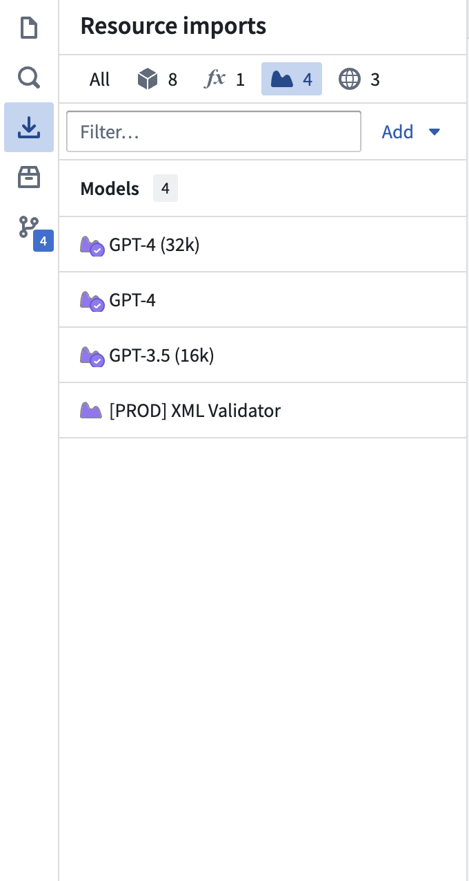
- 要导入新的语言模型，请在资源导入面板的右上角选择添加并选择模型。这将打开一个新窗口，您可以在其中看到可用的Palantir提供的模型。
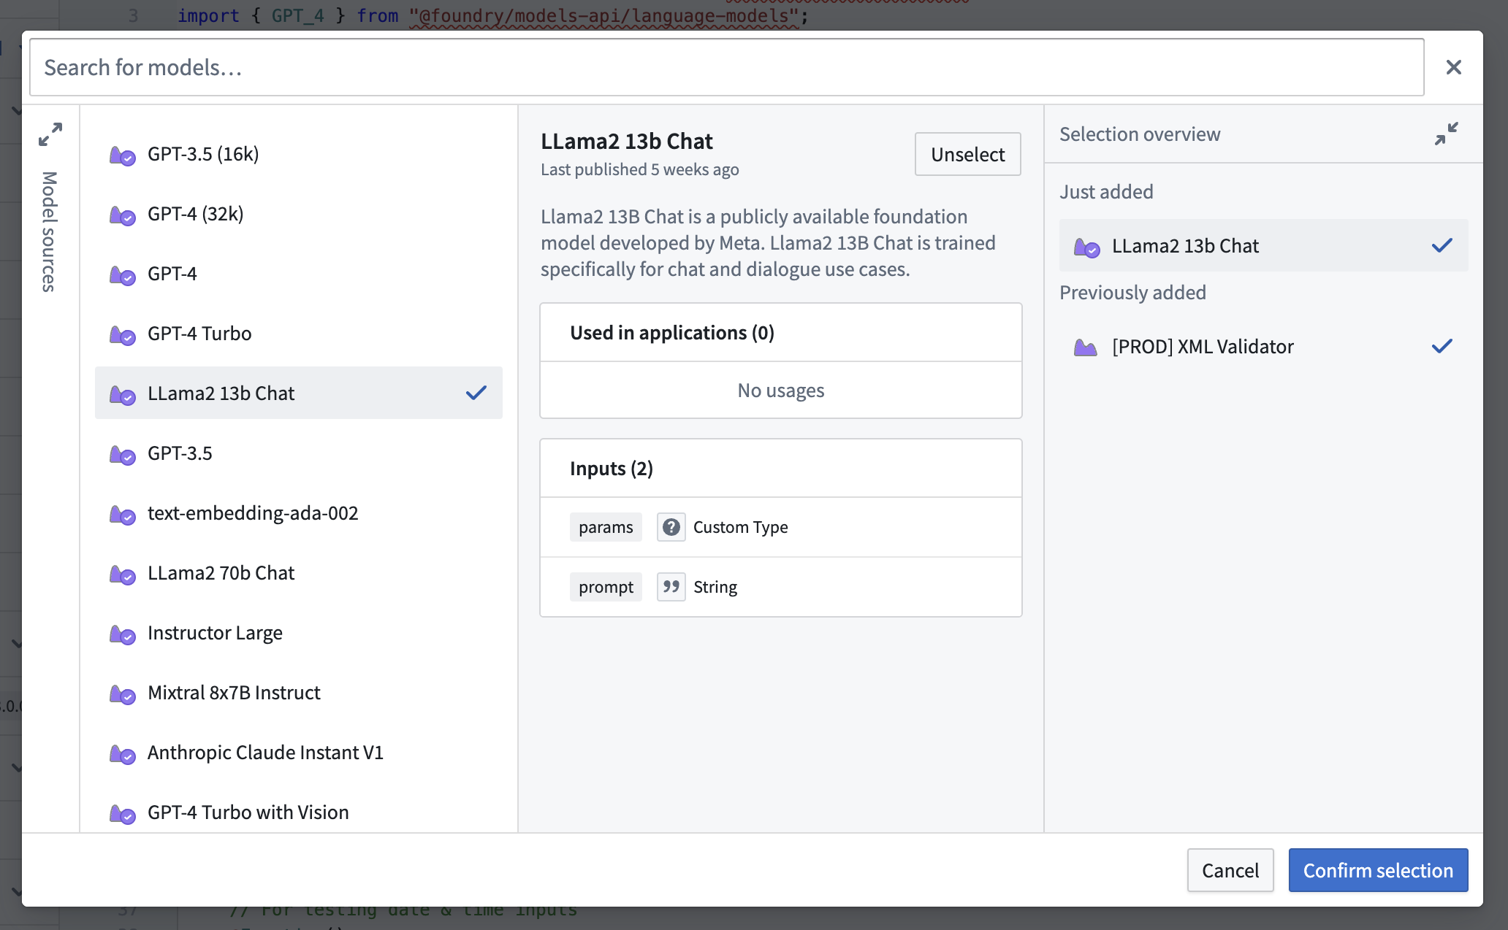
- 您还将看到一个选项卡，您可以在其中查看通过建模目标应用程序先前创建的自定义模型。有关使用这些模型的更多信息，请参阅函数在模型上文档。
- 选择您想要导入的模型，然后点击确认选择以将这些模型导入到您的代码库中。任务运行器将执行localDev任务，生成与这些模型交互的代码绑定。
- 导入语言模型后，您现在可以通过添加以下导入语句在您的代码库中使用它们，将GPT\_4o替换为您已导入到代码库中的语言模型的名称：
import { GPT_4o } from "@foundry/models-api/language-models"
// 导入 GPT_4o 模型模块，从 @foundry/models-api/language-models 中引入

编写使用语言模型的函数
在这个阶段，我们可以编写一个使用我们导入的语言模型的函数。对于这个例子，我们假设已经按照上述描述导入了GPT\_4o。
我们首先在文件中添加以下导入语句：
每个语言模型都将具有生成的方法，其输入和输出为强类型。例如，GPT\_4o模型提供了一个createChatCompletion方法，允许用户传递一组消息以及其他参数以修改模型的行为，如温度或最大词元数。
在以下示例中，我们使用提供的GPT\_4o模型对用户提供的一段文本运行简单的情感分析。该函数将文本分类为“好”、“坏”或“不确定”。
@Function()
public async sentimentAnalysis(userPrompt: string): Promise<string> {
// 系统提示，指示AI提供用户文本情感的估计，只能选择"Good"、"Bad"或"Uncertain"
const systemPrompt = "Provide an estimation of the sentiment the text the user has provided. \
You may respond with either Good, Bad, or Uncertain. Only choose Good or Bad if you are overwhelmingly \
sure that the text is either good or bad. If the text is neutral, or you are unable to determine, choose Uncertain."
// 创建系统信息和用户信息
const systemMessage = { role: "SYSTEM", contents: [{ text: systemPrompt }] };
const userMessage = { role: "USER", contents: [{ text: userPrompt }] };
// 调用GPT-4o接口获取情感分析的结果，参数temperature为0.7
const gptResponse = await GPT_4o.createChatCompletion({messages: [systemMessage, userMessage], params: { temperature: 0.7 } });
// 返回GPT的响应结果，如果没有内容则返回"Uncertain"
return gptResponse.choices[0].message.content ?? "Uncertain";
}
该函数可以在整个平台中被用于在。

嵌入
除了生成语言模型，Palantir还提供可以用于生成嵌入的模型。一个简单的例子如下：
@Function()
public async generateEmbeddingsForText(inputs: string[]): Promise<Double[][]> {
// 调用 TextEmbeddingAda_002 的 createEmbeddings 方法生成文本嵌入
const response = await TextEmbeddingAda_002.createEmbeddings({ inputs });
// 返回生成的嵌入
return response.embeddings;
}
这通常被用于执行语义搜索工作流程。

性能注意事项
请注意，某些模型可能会有速率限制，限制在特定时间段内可以传递的词元数量。这将在适用于函数的任何标准限制的同时执行。
──────────────────────────────────────────────────
注意：AIP功能的可用性可能会发生更改，并且可能因客户而异。

将函数添加到 Marketplace 产品
# 将函数添加到 Marketplace 产品 \[Beta]
使用 Foundry DevOps 将您的函数包含在 Marketplace 产品 中，以便其他用户安装和重用。了解如何创建您的第一个产品。

支持的功能
DevOps 打包函数供安装和重用，但不提供用户可查看的函数源代码。这意味着安装后，您将能够使用函数，但无法查看函数的源逻辑；随函数附带的存储库将是空的。具有模型部署输入的函数即将推出。

将函数添加到产品中
要将函数添加到产品中，首先创建一个产品，然后选择如下所示的 函数 内容类型。
图：添加函数
[图片未找到：/resources/foundry/functions/marketplace-add-function.png]
然后系统会提示您选择一个函数和一个版本。在大多数情况下，您应选择函数的最新版本。
图：添加函数
[图片未找到：/resources/foundry/functions/marketplace-add-function-dialog.png]
虽然您可以直接选择函数，但我们建议先添加像Workshop 应用程序这样的内容，然后通过依赖面板选择相关函数，如下所示。
图：通过面板添加函数
[图片未找到：/resources/foundry/functions/marketplace-add-function-panel.png]

安装时的函数覆盖
可以通过提供本地定义的函数在安装时修改函数行为的一部分，该函数覆盖随您的 Marketplace 产品一起发布的“静态”函数输入。为此，您可以使用 @Static 装饰器指定某个函数可以被覆盖。
例如，考虑一个取反给定数字的函数：
// 普通函数
import { Function, Double } from "@foundry/functions-api";
export class MyFunctions {
@Function() // 标记这是一个函数
public async modifyNumber(d: Double): Promise<Double> {
return -d; // 返回负值
}
}
要使此函数可重写，请按如下方式重写：
// 可重写的函数
import { Function, Static, Double } from "@foundry/functions-api";
export class MyFunctions {
@Function()
public async modifyNumberByStaticFoo(
n: Double,
@Static() staticFunctionInput: (num: Double) => Promise<Double> = this.defaultFoo
): Promise<Double> {
// 调用传入的静态函数，默认为 defaultFoo
return await staticFunctionInput(n);
}
private async defaultFoo(n: number) {
// 默认实现为返回数字的相反数
return -n;
}
}
以上代码定义了一个可重写的函数 modifyNumberByStaticFoo，其中使用了 @Static 修饰符允许传入一个静态函数，默认为 defaultFoo 函数，作用是返回给定数字的相反数。
在打包一个静态函数时，输入将在安装过程中显示为staticFunctionInputs，如下所示。安装者可以提供自己的函数逻辑来覆盖默认行为。从概念上讲，staticFunctionInputs作为可覆盖函数的输入参数。
例如，您可能有一个供应链优化函数，其逻辑在另一种情况下需要稍作调整。为此，请在打包之前指定函数是可覆盖的，然后在安装过程中覆盖它。

创建模型函数
此页面描述了Typescript 函数，它们是用于Vertex中逻辑的构建模块。为了在Object的函数中调用实时部署的模型，请参阅模型上的函数。
# 创建模型函数
函数可以被用于编写模型函数，这是模型中的逻辑，基于一些输入估计一组输出。此ModelFunction可以在Vertex、目标、场景和Foundry平台的其余部分中使用。
模型函数被用于基于输入集估计一组值。这些函数是纯函数，使用相同输入多次评估模型函数总是会产生相同的输出值。模型函数不加载数据，计算可以完全基于提供的输入集完成。

术语
以下是使用模型函数时具有特定含义的一些术语：
- 模型 - 模型是一组逻辑，基于其他Object属性估计一些Object属性。这被认为是对值将如何变化的预测，而不是用户将执行的更改。
- 模型函数 – 一种函数，基于一些原始输入估计一组原始输出。这些函数没有副作用且不加载数据。

模型函数的使用
模型函数在Foundry中具有以下用途：
- [场景](/zh/foundry/workshop/scenarios-overview/) - 场景是使用操作、覆盖和模型来预测更改可能对Ontology产生影响的使用。它使得可以使用Ontology中的Objects和模型的本体概念创建和比较“假设”分析。任何模型函数都可以在场景中用作模型。
- [Vertex](/zh/foundry/vertex/overview/) - Vertex是一个Foundry应用程序，用于系统建模和模拟以预测值将如何变化。它允许在运行模拟时可视化Object图。任何模型函数都可以被配置并用于在Vertex中模拟值。
- [建模目标](/zh/foundry/model-integration/objectives/) - 建模目标是一组模型、数据和上下文，用于解决特定的组织问题陈述和操作化结果。这些是定义为在一些Object集上运行模型，并将模型应用于每个单独的Object。模型函数可以用于将模型应用于Objects。

如何编写模型函数
模型函数与标准函数在两个关键方面不同：
- 它们使用从@foundry/functions-api导入的@ModelFunction()进行装饰（而不是@Function()）
- 输入和输出类型限制为标准函数中允许类型的子集
任何可以在标准函数上执行的操作都可以在模型函数上执行，例如，在实时预览中测试、标记和发布。模型函数也可以在标准函数可以被用于的任何上下文中使用。

模型函数支持的输入
模型函数仅支持可用函数类型的一个子集。允许的类型是原始类型，例如所有标量、非必填项和集合。对于集合类型，集合中的所有Object也必须是允许的类型之一。值得注意的是，模型函数不支持聚合、Ontology类型或通知。为了在模型函数中使用来自Object的值，您应该为每个您希望使用的属性设置一个输入参数。在另一个Foundry应用程序中使用此模型函数时，您将能够指定Object中的哪些属性对应于每个参数。这将在下面的教程中进一步介绍。

模型函数支持的输出
模型函数必须输出一个匿名的自定义类型，其中的每个字段都是上述支持的原始类型之一。
如果使用不允许的类型编写模型函数，您将收到出错信息，并且函数将不会被发布：

如何提交模型到建模目标
模型文档概述了如何将模型提交到建模目标。

如何配置模型以用于Vertex
本教程概述了如何配置模型以用于Vertex。

Object标识符
# Object标识符
在Foundry中，Object的身份有几种不同的表示方式，理解这些不同的表示对于在函数中编写正确的代码非常重要。本节解释了对象标识的各种方式以及对代码的影响。

标识符类型

Object RIDs
"RID"指的是资源标识符 ↗，这是Palantir用于标识实体的开源规范。Ontology对象在创建时会被指派一个RID，创建方式可以是通过索引支持的数据集，或者作为操作的一部分。
在函数中，每个Ontology对象都有一个类型为string | undefined的rid字段。RID可能未定义的原因是可以使用对象创建API在函数中创建新对象。新创建的对象总是具有undefined的rid值，而现有对象总是具有已定义的rid。

主键
Object还可以通过其对象类型和主键唯一标识。主键是唯一的propertyId和值对。例如，Employee对象类型可以通过一个名为employeeId的字符串属性唯一标识。
所有Ontology对象总是具有typeId和primaryKey字段，包括新创建的对象。这是因为在创建新对象时必须提供主键。

对代码的影响

检查相等性
在函数中，每个Ontology对象都使用JavaScript对象 ↗表示。一个Ontology对象可能会被表示为多个JavaScript对象。例如，如果您多次从Object搜索加载Ontology对象，或者在对象搜索中加载对象以及将其作为参数传入，这种情况就可能发生：
public myFunction(employee: Employee): void {
// 使用搜索功能查找与传入的员工ID完全匹配的员工
const employee2 = Objects.search().employee()
.filter(e => e.id.exactMatch(employee.id))
.all()[0];
// 打印比较结果：使用 == 比较两个员工对象
console.log(employee == employee2); // false
// 打印比较结果：使用 === 比较两个员工对象
console.log(employee === employee2); // false
// 打印比较结果：比较两个员工对象的ID属性
console.log(employee.id === employee2.id); // true
}
此代码片段用于比较员工对象。虽然 employee 和 employee2 是不同的对象实例（因此 == 和 === 比较都返回 false），但它们的 id 属性相同（因此 employee.id === employee2.id 返回 true）。
即使在上述示例中，employee 和 employee2 都指的是相同概念的Ontology对象，用 == 和 === 运算符比较它们会返回 false，因为变量指向两个不同的 JavaScript 对象。简单地比较 rid 字段可能会有问题，因为新创建的对象的 rid 为 undefined。
因此，比较两个Ontology对象是否相等的最佳方法是比较 typeId 和 primaryKey:
function isEqual(o1: OntologyObject, o2: OntologyObject) {
// 检查两个OntologyObject对象的typeId和primaryKey是否相等
return o1.typeId === o2.typeId
&& JSON.stringify(o1.primaryKey) == JSON.stringify(o2.primaryKey);
}

Object 映射
将 Object 映射到某个值通常是有用的。例如，您可能希望遍历一个对象数组并存储值以便更高效地查找。
由于上述相等性检查问题，您不能简单地使用 JavaScript Map 来为每个 Object 存储值。相反，您可以使用 FunctionsMap，它专门设计用于支持 OntologyObjects 作为键。

导入Object和链接类型
# 导入Object和链接类型
任何您想在函数中使用的Object或链接类型都必须导入到包含您存储库的项目中。选择资源导入侧边栏以查看已导入到项目中的Object类型。
图：ontology-import-side-panel

您的组织可能没有Airport和Flight Objects。在执行这些步骤时，请使用您有权限访问的任何Object类型。
要导入其他Object类型，您需要在资源导入侧边栏中选择添加按钮。如果未选择任何Ontology，系统将提示您选择一个Ontology。如果您至少有一个已导入的Ontology类型，所选的Ontology将自动被解析。
一旦选择了Ontology，将出现一个搜索窗口。您的Ontology将取决于您组织中可用的Object类型。首先选择一些Object类型和连接它们的链接类型。在本例中，我们将导入Airport和Flight Objects，及其之间的链接类型。
图：ontology-import-example

选择保存以将Ontology类型导入到项目中。Code Assist将自动重启以重新生成代码绑定，反映您导入的新Object和链接类型。
在您的代码中，您现在可以从@foundry/ontology-api包中导入Ontology类型。如果您使用的是私有Ontology，包名称将为@foundry/ontology-api/<ontology-api-name>。
一旦Code Assist启动，您可以通过使用Ctrl+点击@foundry/ontology-api包名称查看所有可用的Object类型。打开的index.ts文件显示了您可以导入到代码中的所有有效Object类型：
图：ontology-api
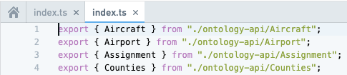
如果您可以访问多个Ontology，您可以使用选择器来选择您想使用的Ontology。目前，不支持将多个Ontology导入到单个项目中。

优化性能
# 优化性能
本节旨在描述用户在使用函数时最常遇到的性能问题，并记录优化代码以避免瓶颈的方法。

使用性能选项卡提升函数性能
性能选项卡为您提供了一个工具，用于分析和识别函数的性能问题。在函数运行后，可以在函数助手中找到此选项卡。
图：functions-performance-tab
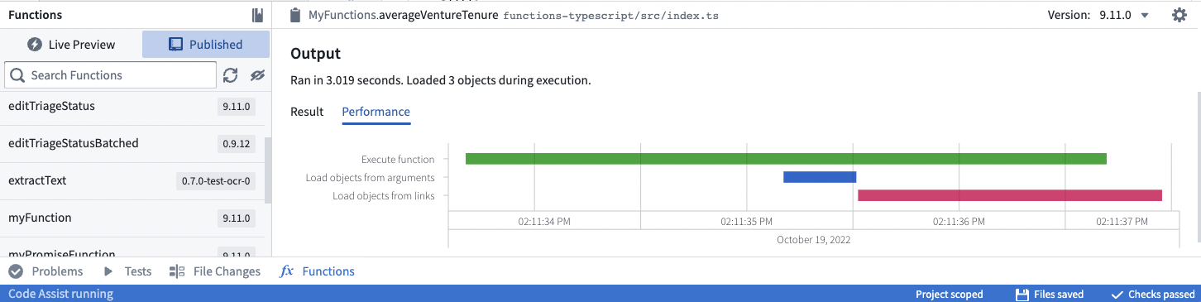
瀑布图用作横跨时间的水平条来表示操作。每个操作都有标记以指示时间的花费。
- 执行函数 表示执行函数代码所花费的CPU时间。
- 从参数加载对象 和 从链接加载对象 表示调用底层Ontology后端数据库服务（OSS）所花费的时间。
为提升性能，您可以：
- 使用Objects API来比Typescript更快速地聚合和遍历链接（如下文所述）。
- 确保Ontology后端服务调用是并行进行的，以避免顺序加载。如果您有多个async/await调用，请使用Promise.all来并行await所有调用。
- 例如，一个常见的模式是对列表中的每个对象使用.map()将调用映射到它们的Promises，然后对结果列表使用Promise.all。
- 避免不必要的嵌套循环，这可能会增加执行时间。

尽量使用Objects API
在使用Workshop的派生属性时，一个常见的模式是通过聚合每个Object的链接来计算属性值（例如，计算相关对象的数量）。
虽然下面的代码可以工作，但函数本身必须检索所有链接的对象，然后执行聚合（在此情况下，计算长度）：
@Function()
public async getEmployeeProjectCount(employees: Employee[]): Promise<FunctionsMap<Employee, Integer>> {
// 为每个员工调用workHistory.allAsync()方法，返回一个Promise数组
const promises = employees.map(employee => employee.workHistory.allAsync());
// 等待所有Promise完成，并将结果存入allEmployeeProjects数组
const allEmployeeProjects = await Promise.all(promises);
let functionsMap = new FunctionsMap();
// 遍历每个员工，将其对应的项目数量加入functionsMap
for (let i = 0; i < employees.length; i++) {
functionsMap.set(employees[i], allEmployeeProjects[i].length);
}
// 返回包含员工与其项目数量的映射
return functionsMap;
}
虽然上述内容利用了异步API和异步函数（见优化链接遍历），但通常使用Objects API提供的聚合方法更有利：
@Function()
public async getEmployeeProjectCount(employees: Employee[]): Promise<FunctionsMap<Employee, Integer>> {
const result: FunctionsMap<Employee, Integer> = new FunctionsMap();
// 获取所有项目，这些项目的 employeeId 与传入的 employees 参数匹配，然后统计每个 employeeId 对应的项目数量
const aggregation = await Objects.search().project()
.filter(project => project.employeeId.exactMatch(...employees.map(employee => employee.id))) // 过滤出 employeeId 精确匹配的项目
.groupBy(project => project.employeeId.byFixedWidths(1)) // 按 employeeId 分组，每组宽度固定为1
.count(); // 统计每个分组的数量
const map = new Map();
aggregation.buckets.forEach(bucket => {
// bucket.key.min 表示 employeeId，因为每个 bucket 的大小是1
map.set(bucket.key.min, bucket.value); // 将 employeeId 及对应的项目计数存入 map
});
employees.forEach(employee => {
const value = map.get(employee.primaryKey); // 获取每个员工的项目计数
if (value === undefined) {
return; // 如果没有计数，则跳过该员工
}
result.set(employee, value); // 将员工与项目计数添加到结果中
});
return result; // 返回员工与项目计数的映射
}
这样，您可以在单步内执行聚合，而无需先导入所有关联项目。
请注意，聚合的常见限制仍然适用。特别是，对于字符串ID，.topValues()将只返回前1000个值。聚合目前限制为最多10,000个桶，因此您可能需要执行多次聚合以检索所需结果。有关更多详细信息，请参阅计算聚合。

优化链接遍历
函数中性能问题的最常见来源是以低效的方式遍历链接。通常，这发生在您编写的代码循环遍历多个对象并在每次循环迭代中调用API以加载相关对象时。
// 遍历每个员工对象
for (const employee of employees) {
// 获取员工的所有过往项目记录
const pastProjects = employee.workHistory.all();
}
在此示例中，循环的每次迭代将加载单个员工的过去项目，导致与数据库的往返。为避免这种速度下降，您可以在一次遍历多个链接时使用异步链接遍历API（getAsync()和allAsync()）。下面是一个编写用于异步加载链接的函数示例：
@Function()
public async findEmployeeWithMostProjects(employees: Employee[]): Promise<Employee> {
// 创建一个Promise来加载每个员工的项目
const promises = employees.map(employee => employee.workHistory.allAsync());
// 分发所有的Promise，这将并行加载所有链接
const allEmployeeProjects = await Promise.all(promises);
// 遍历结果以找到拥有最多项目的员工
let result;
let maxProjectsLength;
for (let i = 0; i < employees.length; i++) {
const employee = employees[i];
const projects = allEmployeeProjects[i];
if (!result || projects.length > maxProjectsLength) {
result = employee;
maxProjectsLength = projects.length;
}
}
return result;
}
这个例子使用了 ES6 async function ↗，这使得处理从 .getAsync() 和 .allAsync() 方法返回的 Promise 返回值更加方便。

优化派生列生成
Workshop 支持通过在 Objects (FOO) 上使用 函数 计算派生属性。Workshop 应用程序通常使用对象表中的几十行内容调用这些函数。然后，函数返回一个映射，其中每个对象都映射到派生列中的显示值。以下是一个未优化实现的示例：
import { Function, FunctionsMap, Double } from "@foundry/functions-api";
// 将 "objectTypeA" 替换为您要处理的对象类型。
import { Objects, ObjectSet, objectTypeA } from "@foundry/ontology-api";
export class MyFunctions {
/*
* 该函数接受一个 ObjectSet 作为输入，并生成一个派生列作为输出。
* 这个派生列将每个对象实例映射到一个将填充列的数值。
* 这个实现是一个简单的 for 循环，它将对象属性乘以一个常数值。
* 这是我们将在下面改进的基本案例。
*/
@Function()
public getDerivedColumn_noOptimization(objects: ObjectSet<objectTypeA>, scalar: Double): FunctionsMap<objectTypeA, Double> {
// 定义要返回的结果映射
const resultMap = new FunctionsMap<objectTypeA, Double>();
/* 加载到内存中的对象数量是有限制的。
* 请参阅强制限制文档以了解当前对象集加载限制。
*/
const allObjs: objectTypeA[] = objects.all();
// 对每个加载的对象执行计算。如果结果被定义，则将其存储在结果映射中。
allObjs.forEach(o => {
const result = this.computeForThisObject(o, scalar);
if (result) {
resultMap.set(o, result);
}
});
return resultMap;
}
// 一个计算提供的对象所需值的函数示例。
private computeForThisObject(obj: objectTypeA, scalar: Double): Double | undefined {
if (scalar === 0) {
// 除零错误
return undefined;
}
// 检查 exampleProperty 是否已定义，如果已定义则进行除法运算。如果没有定义，则返回 undefined。
return obj.exampleProperty ? obj.exampleProperty / scalar : undefined;
}
}
如果计算简单，函数应该快速执行。如果计算复杂，可以通过使用异步执行来减少计算时间。这样，每个Object的计算可以并行执行。以下是一个例子：
import { Function, FunctionsMap, Double, TwoDimensionalAggregation } from "@foundry/functions-api";
// 替换 "objectTypeA" 为将被处理的对象类型。
import { Objects, ObjectSet, objectTypeA, objectTypeB } from "@foundry/ontology-api";
/*
* 这个函数接受一个对象主键字符串列表作为输入，并生成一个派生列作为输出。
*/
@Function()
public async getDerivedColumn_parallel(objects: ObjectSet<objectTypeA>, scalar: Double): Promise<FunctionsMap<objectTypeA, Double>> {
// 定义结果映射
const resultMap = new FunctionsMap<objectTypeA, Double>();
/* 内存中能加载的对象数量是有限的。
* 请参阅强制限制文档以获取当前对象集加载限制。
* 这不应该是一个问题，因为Workshop可以在用户滚动时延迟加载。
*/
const allObjs: objectTypeA[] = objects.all();
// 为数组中的每个对象启动并行计算。请参阅下面使用computeForThisObject_filterOntology的替代示例。
const promises = allObjs.map(currObject => this.computeForThisObject(currObject, scalar));
// 使用 Promise.all 并行化辅助函数的异步执行
const allResolvedPromises = await Promise.all(promises);
// 用桶填充resultMap并计算其值。
for (let i = 0; i < allObjs.length; i++) {
resultMap.set(allObjs[i], allResolvedPromises[i]);
}
return resultMap;
}
// 计算提供的对象所需值的函数示例。
private async computeForThisObject(obj: objectTypeA, scalar: Double): Promise<Double | undefined> {
if (scalar === 0) {
// 除以零错误
return undefined;
}
// 检查exampleProperty是否已定义，并在定义时进行除法。如果未定义，则返回undefined。
return obj.exampleProperty ? obj.exampleProperty / scalar : undefined;
}
/*
* 计算提供的对象所需值的函数示例。
* 对于给定对象，查询本体（过滤其他对象，搜索到另一个对象集等）。
*/
@Function()
private async computeForThisObject_filterOntology(obj: objectTypeA): Promise<Double> {
// 通过对某些属性进行过滤创建一个对象集
const currObjectSet = await Objects.search().objectTypeB().filter(o => o.property.exactMatch(obj.exampleProperty));
// 注意：如果ObjectTypes之间存在链接，替代方法是：
// const currObjectSet = await Objects.search().objectTypeA([obj]).searchAroundObjectTypeB();
// 计算该对象集的聚合
return await this.computeMetric_B(currObjectSet);
}
@Function()
public async computeMetric_B(objs: ObjectSet<objectTypeB>): Promise<Double> {
// 设置对方程另一部分的调用。
const promises = [this.sumValue(objs), this.sumValueIfPresent(objs)];
// 执行所有promise
const allResolvedPromises = await Promise.all(promises);
// 从promise中获取值
const sum = allResolvedPromises[0];
const sumIfPresent = allResolvedPromises[1];
// 执行计算
return sum / sumIfPresent;
}
@Function()
public async sumValue(objs: ObjectSet<objectTypeB>): Promise<Double> {
// 对象值求和，取这些对象的度量标准
const aggregation = await objs.sum(o => o.propertyToAggregateB);
const firstBucketValue = aggregation.primaryKeys[0].value;
return firstBucketValue;
}
@Function()
public async sumValueIfPresent(objs: ObjectSet<objectTypeB>): Promise<Double> {
// 如果对象值不为null，则求和。
const aggregation = await objs.filter(o => o.metric.hasProperty()).sum(o => o.propertyToAggregateA);
const firstBucketValue = aggregation.primaryKeys[0].value;
return firstBucketValue;
}
注意：：同样适用于将填充到Workshop中的[Chart XY微件](/zh/foundry/workshop/widgets-chart/)的`TwoDimensionalAggregation`。您可以传递一个类别字符串（桶）的列表来计算，而不是对象实例的列表。下面是一个示例：
// ==== Utils - convert to a TwoDimensionalAggregation for the Chart XY widget in Workshop ====
@Function()
public async getDerivedColumn_parallel_asTwoDimensional(objects: ObjectSet<objectTypeA>, scalar: Double): Promise<TwoDimensionalAggregation<string>> {
// 调用 getDerivedColumn_parallel 方法获取结果映射
const resultMap: FunctionsMap<objectTypeA, Double> = await this.getDerivedColumn_parallel(objects, scalar);
// 从 resultMap 创建一个 TwoDimensionalAggregation 对象
const aggregation: TwoDimensionalAggregation<string> = {
// 将 resultMap 的条目 (object -> Double) 映射为 (string -> Double)
buckets: Array.from(resultMap.entries()).map(([key, value]) => ({
key: key.pkProperty, // 解构 key 以获取其 id 属性
value
})),
};
return aggregation; // 返回生成的聚合对象
}
此代码片段定义了一个异步函数 getDerivedColumn_parallel_asTwoDimensional，它将对象集合 objects 和一个标量 scalar 转换为 TwoDimensionalAggregation 类型的对象。函数首先调用 getDerivedColumn_parallel 获取一个映射，然后将此映射转换为一个包含键值对的数组，最终返回一个 TwoDimensionalAggregation 对象。这在数据可视化中可能用于创建二维图表。

PDF处理
# PDF处理
本页面提供了一个基本指南，以使用Pipeline Builder解析PDF以进行语义搜索，并推荐在Workshop应用中展示信息的方法。
语义搜索是处理PDF的强大工具，特别是当内容被分解成更小的单独嵌入的“块”时，帮助用户和工作流找到可能难以访问的重要信息。这在考虑到PDF中大量未被注意的非结构化知识时尤其有用。
要使用此功能，只需将您的PDF上传到Foundry，提取文本，分块相同的文本，搜索这些块，并通过侧边呈现相应的PDF来为用户提供交叉验证的真实来源。

设置语义搜索以在PDF中进行搜索
按照以下步骤导入PDF并建立语义搜索，以从PDF中呈现内容：
- 将PDF导入为媒体集
- 将媒体集添加到Pipeline Builder中
- 使用 获取媒体引用 面板。
图：获取媒体引用面板
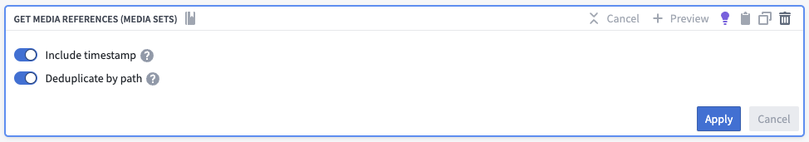
- 使用 文本提取 面板。
图：文本提取面板
[图片未找到：/resources/foundry/functions/text-extraction.png]
- 遵循分块策略。
- 创建具有媒体引用属性的块对象。
- 在语义搜索工作流中搜索块。
- 在Workshop中使用PDF查看器微件，注意配置选项。

权限
# 权限
在平台上编写和执行函数受到多种权限检查的约束。本节概述了您需要注意的不同类型的权限以及可能遇到的常见问题。

函数编写
函数库必须获得适当的权限以：
- 访问Ontology，以便生成适当的代码绑定。
- 加载Objects以运行函数执行的实时预览。
请注意，库权限必须明确授予，并且与授予您的用户帐户的权限不同。因此，您必须采取特定步骤将Object类型、链接类型和支持的数据源导入到包含您库的项目中。
有关这些步骤的教程，请参阅本节。下面，我们解释导入的具体资源以及授予这些资源的权限。

Ontology实体权限
在库中，每当运行检查或启动代码助手时，函数插件根据库的权限加载最新的Ontology，并为加载的每个Object和链接类型生成代码绑定。加载的Object和链接类型集取决于以下资源类型的导入：
- Ontologies
- Ontology分支
- Object类型
- 链接类型
在函数库中，您可以通过导航到 设置 > Ontology 来导入所需的Ontology资源。此界面允许您选择Object和链接类型以导入到您的项目中。
图：ontology-settings
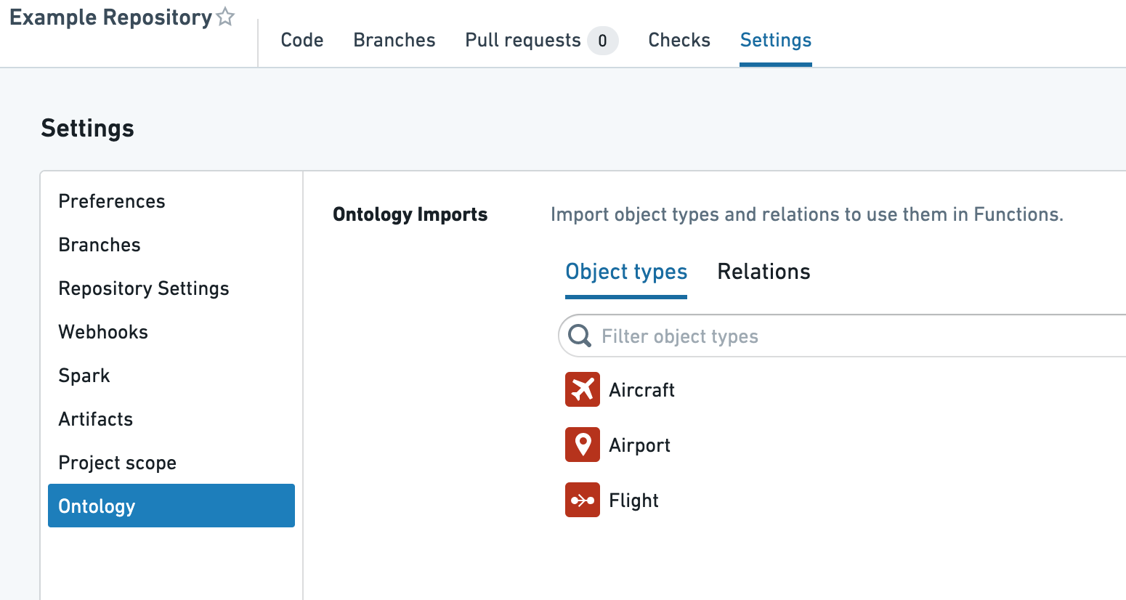
如果您的用户帐户有权访问多个Ontology，您还可以选择要使用的Ontology。目前，不支持将多个Ontology导入到单个项目中。
图：ontology-picker
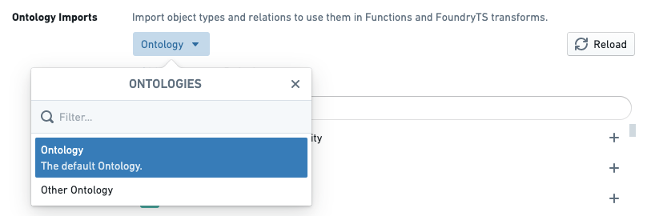
尽管上述界面显示在函数库中，但您导入的任何Ontology、Object类型和链接类型都是在项目级别添加的。这意味着在一个库中更改导入可能会影响同一项目中的其他库。如果您希望有两个依赖于不同Ontology实体的库，则应将它们分隔到不同的项目中。

Object加载权限
库中的函数助手允许用户通过两种方式执行函数：执行已发布的函数，或在实时预览中执行代码。在实时预览中执行时，函数代码在代码助手中编译并执行，这是为代码作者快速迭代而设计的基础架构。
由于它与库相关联，代码助手需要遵循与代码生成相同的权限要求，如上所述。这意味着在实时预览中运行函数时，您希望使用的每种Object类型所依赖的支持数据源必须导入到项目中。
在函数助手中，如果您的项目中导入了Object类型而未导入相应的数据源，则会在实时预览中显示警告，提示您更新导入：
图：preview-backing-datasources
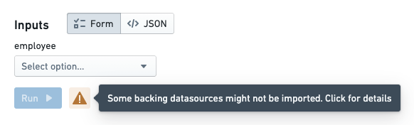
对于大多数Object类型，导入支持数据源对话框会提示您导入一个Foundry数据集。对于启用了行级安全的Object类型，您将被提示导入一个受限视图。

已发布函数执行
一旦函数已发布，它就可以被更广泛的用户群体使用，并可以配置以在Workshop和Actions等应用程序中执行。在执行已发布函数的权限方面仍需注意一些考虑事项。

函数权限
为了执行函数，用户必须在发布该函数的库中具有只读角色。通常，最好将函数库与依赖于该库中函数的最终用户应用程序放在同一项目中，无论这些应用程序是使用Workshop、Slate还是其他工具创建的。如果用户遇到表示他们缺乏读取函数权限的错误（ReadFunctionsPermissionDenied），请检查他们是否具有对库的读取访问权限。了解更多关于如何移动和共享资源。
侧边栏中的检查访问面板可用于检查某人对Workshop或Slate应用程序的访问权限，包括对依赖函数的访问。有关更多信息，请参阅检查访问面板文档。
函数支持的操作是一种特殊情况，其中最终用户不一定需要读取函数的访问权限即可应用使用该函数的操作。配置操作以使用函数时，管理员用户必须具有读取函数的访问权限。之后，用户将能够根据操作级权限应用操作，而不管他们对函数的访问权限如何。

Object加载权限
当函数加载Object数据时，无论是作为参数还是通过Object搜索，运行函数的最终用户的权限决定了加载哪些Objects。对于使用行级权限保护的Object类型，这意味着执行相同函数的不同用户可能会收到不同的结果。这种行为是有意为之的——用户只应看到他们有权限访问的Objects，这种行为使得单个函数能够适用于具有不同个体Object访问权限的用户。

类型参考
# 类型参考
Python 函数目前处于测试阶段，可能无法在所有注册中使用。
以下是当前支持的函数 API 类型的完整列表，它们对应的 Python 类型，以及是否可以使用其对应的 Python 类型而不是函数 API 类型进行声明：
函数 API 类型 | 可以声明为 Python 类型吗？ | 对应的 Python 类型
Array | 是 | list
Binary | 是 | bytes
Boolean | 是 | bool
Byte | 否 | int\*
Date | 是 | datetime.date
Decimal | 是 | decimal.Decimal
Double | 否 | float\*
Float | 是 | float
Integer | 是 | int
Long | 否 | int\*
Map | 是 | dict
Set | 是 | set
Short | 否 | int\*
字符串 | 是 | str
Timestamp | 是 | datetime.datetime
结构体/自定义类型 | 是 | dataclass.dataclass ([示例](#custom-types-and-structs))

虽然 Integer 和 Long 都对应于 Python 类型 int，但在函数签名中直接标记为 int 的字段将注册为 Integer 类型。因此，我们建议使用 API 中的 Integer 或 Long 类型来注册数值数据类型。类似的指导适用于 Float 和 Double；如果 Python 类型 float 直接在您的函数签名中，则默认将注册为 Float。
下面显示了另一个带有输入的函数示例：
from functions.api import function, Long, String, Timestamp
@function
def get_end_day_of_week(start_time: Timestamp, elapsed_millis: Long) -> String:
# 这里是函数逻辑。这个函数的目的是根据给定的开始时间（Timestamp）和经过的毫秒数（Long），
# 计算并返回一周的结束日期（String）。
pass
如上面的类型表所示，此函数也可以仅使用内置Python类型声明：
from functions.api import function
from datetime import datetime
@function
def get_end_day_of_week(start_time: datetime, elapsed_millis: int) -> str:
# 这里是函数逻辑
pass
在这个代码片段中，我们定义了一个装饰函数 @function，并创建了一个函数 get_end_day_of_week，它接受两个参数：start_time （类型为 datetime）和 elapsed_millis（类型为整数，表示经过的毫秒数）。该函数应该返回一个字符串类型的结果，表示一周中的结束日期。函数的具体实现逻辑尚未编写。
此外，您可以结合使用内置类型和API类型：
from functions.api import function, Long, String
from datetime import datetime
@function
def get_end_day_of_week(start_time: datetime, elapsed_millis: Long) -> String:
# 在这里编写函数逻辑
pass

自定义类型和结构体
由其他支持类型组成的自定义Python类也可以被用于在函数签名中。API包没有明确的Custom类型；相反，自定义类型被声明为用户定义的Python类。
要成为有效的自定义类型，类必须符合以下要求：
- 类的所有字段必须有类型注解。
- 字段类型必须是支持的类型；可以使用原始的API类型或原生Python类型（如上表所定义）。
- __init__方法必须仅接受与字段具有相同名称和类型注解的命名参数。
`dataclasses.dataclass` ↗装饰器可用于自动生成符合这些要求的__init__方法。
#### 使用dataclasses.dataclass的自定义类型示例
以下是使用dataclasses.dataclass的示例：
from dataclasses import dataclass
from functions.api import Float, Integer, String, function
@dataclass
class InventoryItem:
"""Class for keeping track of an item in inventory.
用于记录库存中商品的类。
"""
name: String # 商品名称
unit_price: Float # 单价
quantity_on_hand: Integer = 0 # 库存数量，默认为0
def total_cost(self) -> Float:
# 计算库存商品的总成本
return self.unit_price * self.quantity_on_hand
@function
def custom_type_with_init_from_decorator(inventory_item: InventoryItem) -> Float:
# 使用装饰器定义的函数，接收一个InventoryItem对象并返回其总成本
return inventory_item.total_cost()
#### 使用API类型的自定义类型示例（不使用dataclass.dataclass）
以下是不使用dataclass.dataclass而使用API类型的示例：
from functions.api import function, String, Timestamp
class Event:
timestamp: Timestamp # 时间戳属性，类型为Timestamp
message: String # 消息属性，类型为String
def __init__(
self,
timestamp: Timestamp,
message: String
):
self.timestamp = timestamp # 初始化时间戳
self.message = message # 初始化消息
@function
def get_event_message(event: Event) -> String:
return event.message # 返回事件的消息属性
此代码定义了一个Event类，用于表示带有时间戳和消息的事件。get_event_message函数用于从Event对象中提取和返回消息。

下一步
了解如何设置Python函数库，或了解更多关于在Pipeline搭建器或Workshop中使用Python函数的信息。

高级用法
# 高级用法

发布查询函数
要注册一个可从其他 TypeScript 或 Python 函数调用的 Python 函数，必须为您的 Python 函数提供一个 API 名称。为此，请在 @function 装饰器中提供 api_name 字段：
from functions.api import function # 从functions.api导入function
@function(api_name="myPythonFunction") # 使用装饰器定义API名称为myPythonFunction
def my_python_function() -> str:
return "Hello World!" # 返回字符串 "Hello World!"

调用查询函数
在发布您的 TypeScript 或 Python 查询函数后，导航到您希望使用该函数的代码库，并使用**资源导入**侧边栏导入它。
然后，您的函数将可以从使用该函数的代码库中调用。例如，要从 Python 函数中调用它：
from functions.api import function
from ontology_sdk import FoundryClient
@function
def call_query_function() -> str:
# 调用 FoundryClient 来执行查询，并返回结果
return FoundryClient().ontology.queries.my_python_function()
从TypeScript函数调用它：
import { Queries } from "@foundry/ontology-api"
export class MyFunctions {
@Function()
public callQueryFunction(): Promise<string> {
// 调用查询函数，返回一个Promise对象，该对象解析为字符串
return Queries.myPythonFunction();
}
}
从Python函数调用TypeScript查询函数看起来完全相同；使用API名称发布TypeScript查询函数，然后如上所示从Python中使用它。

从Python函数进行API调用
# 从Python函数进行API调用
可以从Python函数进行API调用到外部来源，但这样做需要额外的配置。下面详细介绍了此配置和外部来源的使用。

配置对外部API的访问
默认情况下，Python函数不允许调用外部API。要启用从Python函数调用外部系统，必须在数据连接中配置一个来源，以允许Foundry连接到外部系统。
为使Python函数安全地连接到来源的外部系统，必须配置来源以启用导出并允许将来源导入代码库。这两项都可以通过导航到数据连接中的来源并打开连接设置部分进行配置。在这里，您会找到代码导入配置选项卡，如果来源尚未拥有API名称，也可以在此配置API名称。此API名称将在代码中用于引用您的来源。

在函数中使用外部来源
目前无法从Python函数访问存储在来源中的密钥和凭证。
要从Python函数进行API调用，首先必须在Python函数库中使用资源导入侧边栏导入您的来源。导入后，通过将来源的API名称添加到@function装饰器的sources参数中，授予函数对来源的访问权限。
在函数装饰器中导入并声明来源后，您可以对该来源所代表的系统进行外部API调用。
下面显示了一个示例：
@function(sources=["<SOURCE API NAME>"])
def my_external_function(name: str) -> str:
# 发送GET请求到指定的API URL，并获取响应文本
response_string = requests.get('https://<API URL>').text
return response_string # 返回响应的文本内容
在发布您的函数后，您可以在Pipeline Builder和Workshop中使用它进行外部调用。
目前无法在函数实时预览中进行API调用，您需要发布函数以进行测试。

在Pipeline Builder中使用Python函数
# 在Pipeline Builder中使用Python函数
Python函数目前处于测试状态，可能并非所有注册用户都能使用。

前提条件
本指南假设您已经编写并发布了一个Python函数。请查阅我们的Python函数入门文档进行学习。

架构
Python函数在Pipeline Builder管道中作为一个sidecar容器运行。这意味着函数无需部署，并且可以根据管道的规模动态扩展。嵌入的函数可以类似于Pipeline Builder中的其他变换预览。

在Pipeline Builder管道中使用您的函数
按照以下步骤准备并配置您的Python函数：
- 打开您希望使用Python函数的Pipeline Builder管道。
<img alt="Pipeline Builder中的Python函数。" src="../../foundry-docs/functions/media/python-functions-builder.png" width="800px">
- 使用以下两种方法之一将您的UDF导入Pipeline Builder：
- 从图视图：
- 从管道图的上部选择可复用项，然后选择用户定义函数。 <br><br>
<img alt="Pipeline Builder中的'可复用项'按钮。" src="../../foundry-docs/functions/media/python-functions-builder-reusable.png" width="500px">
<br><br>
2\. 选择导入UDF并在可用函数中找到您想使用的函数。
3\. 在函数名称旁边选择添加。该函数应显示一个已导入标签。<br><br> <img alt="将Python函数添加到Pipeline Builder。" src="../../foundry-docs/functions/media/python-functions-add-builder.png" width="700px"> <br><br>
4\. 关闭导入对话框，并在Pipeline Builder图中选择您希望使用该函数的变换。
5\. 在变换列表中，找到左侧的UDFs标签以查看您导入的函数。
- 使用变换选择器：
- 在管道图中选择变换。
- 输入您想导入的UDF名称。 <br><br>
<img alt="在Pipeline Builder中搜索未导入的UDF。" src="../../foundry-docs/functions/media/python-functions-builder-search-udfs.png" width="500px">
<br><br>
3\. 选择搜索未导入的UDF。
4\. 将鼠标悬停在所需的UDF上并选择导入。 <br><br> <img alt="在Pipeline Builder中导入UDF。" src="../../foundry-docs/functions/media/python-functions-builder-import-udfs.png" width="500px"> <br><br>
- 填写变换定义，指定输入列和参数，然后选择应用。
<img alt="在Pipeline Builder中配置的Python函数变换。" src="../../foundry-docs/functions/media/python-functions-builder-transform.png" width="700px">
现在，您应该可以在Pipeline Builder图中看到您的Python函数，并可以预览该函数的输出。
<img alt="Pipeline Builder中的Python函数" src="../../foundry-docs/functions/media/python-functions-builder-ete.png" width="900px">

在Pipeline Builder中进行外部API调用
要从Pipeline Builder中向外部系统进行API调用，您可以发布一个具有外部系统访问权限的Python函数。这将使您能够编写与外部系统通信的逻辑，并将其作为管道的一部分使用。
要在Pipeline Builder中作为用户定义函数（UDF）使用，函数中使用的所有源必须配置为可导入管道。要配置此设置，请导航到Data Connection中的源，然后转到连接设置 > 代码导入配置选项卡：
图：允许源导入管道。
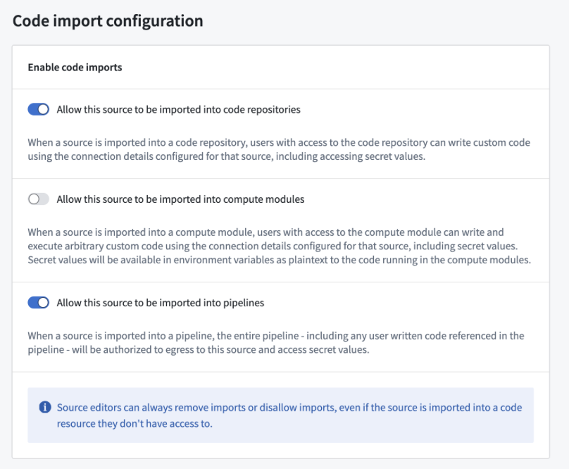
一旦您在源上启用了此选项并发布了您的Python函数，它就可以像其他Python函数一样在您的管道中使用。

对象上的函数
# 对象上的函数
您可以使用Python Ontology SDK编写与Ontology交互的函数。

生成Python Ontology SDK
要生成Python Ontology SDK客户端，请导航到**资源导入**侧边栏并选择 添加 > Ontology。从那里，选择您想要的Ontology，并导入您希望在函数中交互的任何对象和链接。在保存以确认您的选择后，将为您生成一个Python OSDK客户端，以便您在函数中使用。

示例
对于一个名为Aircraft的示例对象类型，具有属性brand和capacity，您可以编写一个接受Aircraft对象并总结它的函数，如下所示：
from functions.api import function
from ontology_sdk.ontology.objects import Aircraft
@function
def aircraft_input_example(aircraft: Aircraft) -> str:
# 返回字符串，包含飞机品牌和乘客容量信息
return f"{aircraft.brand} aircraft, holds {aircraft.capacity} passengers"
此外，如果您想搜索满足某个容量阈值的Aircraft对象，您可以编写以下内容：
from functions.api import function
from ontology_sdk import FoundryClient
from ontology_sdk.ontology.objects import Aircraft
from ontology_sdk.ontology.object_sets import AircraftObjectSet
@function
def aircraft_search_example() -> AircraftObjectSet:
# 创建FoundryClient实例
client = FoundryClient()
# 查询载客量大于100的飞机对象集合
return client.ontology.objects.Aircraft.where(Aircraft.capacity > 100)
Python OSDK还提供了测试功能，例如与pandas DataFrame的互操作性：
from functions.api import function
from ontology_sdk.ontology.object_sets import AircraftObjectSet
@function
def aircraft_dataframe_example(aircrafts: AircraftObjectSet) -> int:
# 将AircraftObjectSet转换为DataFrame
df = aircrafts.to_dataframe()
# 返回'capacity'列的总和
return df['capacity'].sum()
请查看Python Ontology SDK 文档以获取更多信息。

在Workshop中使用Python函数
# 在Workshop中使用Python函数
Python函数目前处于Beta阶段，可能无法在所有注册中使用。

先决条件
本指南假定您已经编写并发布了一个Python函数。请查看使用Python函数入门文档以获取教程。有关如何使用Python SDK查询Ontology的示例，请参阅Python Ontology SDK文档。

架构
与运行在“无服务器”模式下的TypeScript函数不同，Python函数必须在可以在Workshop中使用之前部署。来自单个代码库的所有函数由单个部署托管。这意味着您可以通过在代码库中定义多个版本来同时运行多个版本的函数。
已部署的Python函数可能会产生运行部署的计算成本。

部署Python函数
按照以下步骤在Workshop中准备和配置Python函数：
- 打开您的Python函数代码库，并导航到分支选项卡，然后是标签和发布。
- 将鼠标悬停在您想在Workshop中使用的函数上，然后选择在Ontology管理器中打开。
<img alt="在Ontology管理器中打开Python函数。" src="./media/python-functions-open-ontology-manager.png" width="1000px">
- 从左侧的版本选择器中选择您想在Workshop模块中使用的Python函数版本。
- 选择创建并启动部署。
<img alt="创建并启动Python函数的部署" src="./media/python-functions-create-and-start.png" width="1000px">
- 等待托管函数的部署启动。

在Workshop中使用Python函数
在Workshop中，从模块左侧的变量选项卡中搜索Python函数。已部署的函数将显示一个具有三种状态之一的图标，包括函数和函数版本：
- 运行中： 此函数和版本可以处理请求。
- 已停止： 此函数和版本不可用。在函数选择器中，将鼠标悬停在信息图标上，选择配置，然后选择创建并启动部署以使函数可用。
- 升级中： 此函数和版本尚不可用。
<img alt="Workshop中的Python函数" src="../../foundry-docs/functions/media/python-functions-workshop-deployment-status.png" width="650px">

发布新版本
在给定时间内，只有一个版本的函数代码库被托管。为了在有限的停机时间内更改函数，建议添加一个具有更改的新函数（如function_v1），并按此处所述进行标记。从您的标签和发布中的已发布函数中，选择在Ontology管理器中打开。
在Ontology管理器中，选择您希望在应用程序中使用的函数代码库版本，然后选择升级。
<img alt="升级已部署的函数" src="../../foundry-docs/functions/media/python-functions-upgrade-deployed-function.png" width="350px">
更新所有使用此代码库中的函数的下游应用程序到您已部署的新版本。请注意，之前的部署版本将不再运行，因此您的应用程序在进行此更改时将会有短暂的停机时间。您将同时拥有function_v0和function_v1，因此虽然您需要切换到新的部署版本，但您不必更改正在使用的函数。当function_v0不再使用时，您可以删除该函数。

调试错误
如果您的函数在Workshop中未按预期工作，首先检查问题是否与函数的逻辑或响应性有关。如果逻辑上有问题，请检查支持代码库中的源代码。如果函数无响应或抛出错误，请按照以下步骤操作：
- 检查您选择的版本是否在函数选择器下拉菜单中当前运行。
<img alt="Workshop函数版本选择器。" src="../../foundry-docs/functions/media/python-functions-workshop-function-selector-running.png" width="350px">
- 如果函数未部署或“升级中”，将鼠标悬停在函数的信息图标上并选择配置。这将带您到Ontology管理器，您可以选择启动部署以重新运行您的函数。
<img alt="Python函数版本信息。" src="../../foundry-docs/functions/media/python-functions-upgrading-function-info.png" width="750px">
- 如果您的函数“运行中”或您需要更多有关部署行为的信息，请从Ontology管理器的左侧面板中选择部署以查看详细日志。如果选择查看实时，还可以查看SLS日志。
<img alt="在Ontology管理器中查看部署日志。" src="../../foundry-docs/functions/media/python-functions-deployed-function-logs.png" width="850px">

起始步骤
# 起始步骤
Python 函数目前处于测试阶段，可能无法在所有注册中使用。
以下文档将指导您完成在 Palantir 平台上准备 Python 函数的初始步骤。您将学习如何创建 Python 函数库，提交并发布函数，在实时预览中测试等。

创建 Python 函数库
导航到您选择的项目，并通过选择 + New > Code repository 创建一个新的代码库。选择 Pythons Functions 模板来初始化您的库。我们建议将所有用于 Workshop 或 Ontology 应用的函数分组在一个库中，以最小化成本。
图：创建 Python 函数代码库。
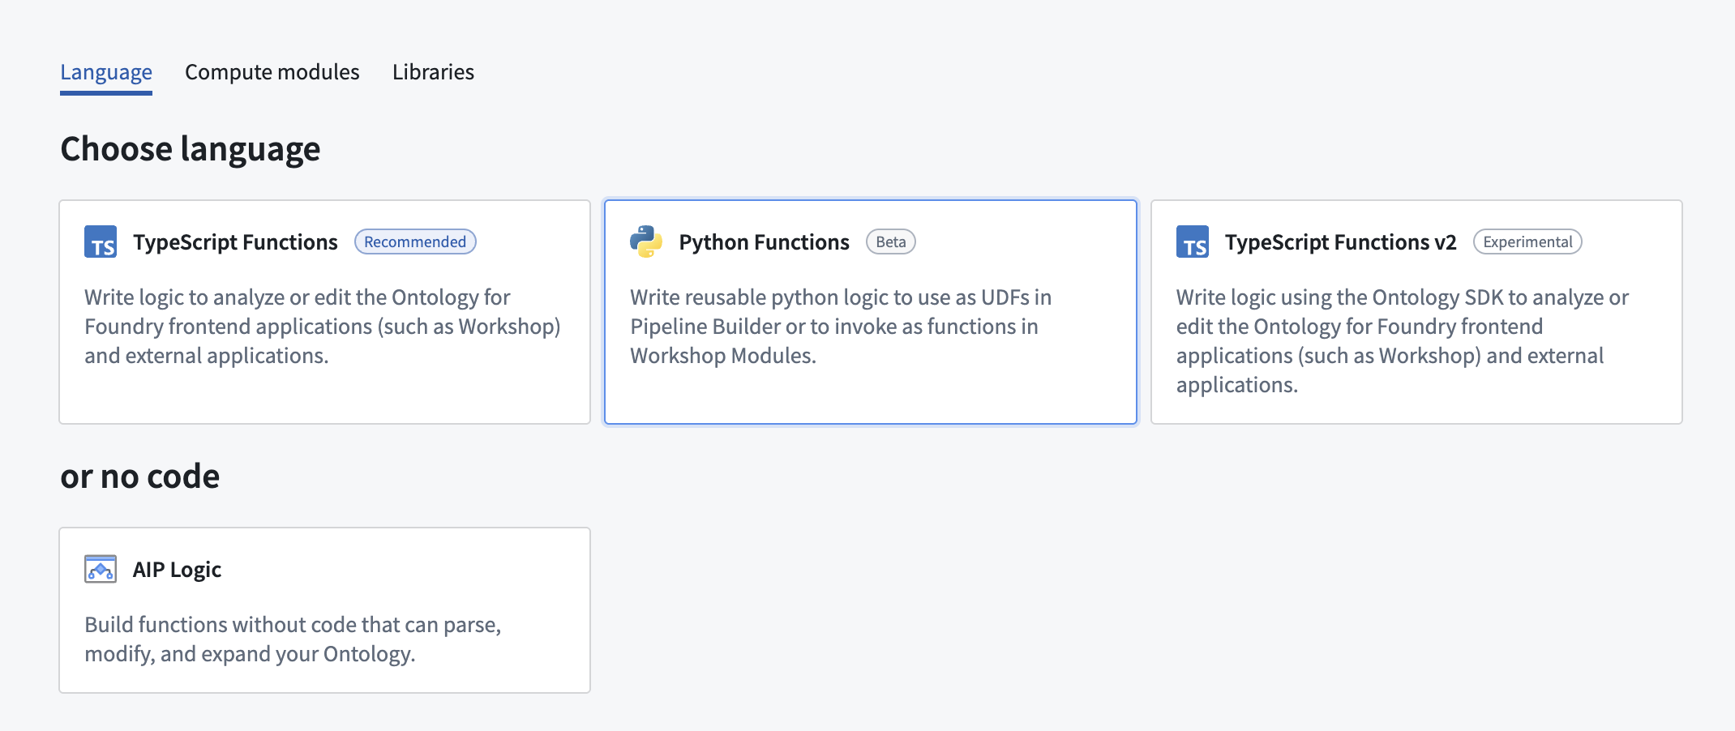
库创建完成后，导航到 python-functions/python/python-functions/my_function.py 文件。

探索库
您的库将被初始化为包含一个 my_function.py 文件，其中包含一些示例函数，包括以下内容：
from functions.api import function, String
@function
def my_function() -> String:
# 返回字符串 "Hello World!"
return "Hello World!"
请注意，该函数遵循以下约束：
- 函数必须使用来自 functions.api 包的 @function 装饰器进行装饰，以便被识别为 Python 函数。您可以有多个 Python 文件，每个文件中包含多个函数，但\_只有带有此装饰器的函数\_才会被注册为 Python 函数。
- 函数必须声明其所有输入的类型以及输出的类型，可以使用 functions API 包中的类型或其对应的 Python 类型。例如，上述示例的输出类型声明为来自 functions API 的 字符串，但也可以声明为对应的 Python 类型 str。
即使您使用 API 类型声明参数的类型（例如，字符串），在运行时您的函数将接收对应的 Python 类型（在本例中为 str）。
有关 Python 函数中类型的完整概述，请参阅我们的类型参考文档。

在实时预览中测试
添加新函数后，您可以立即在 函数 助手中运行它。从屏幕左下角打开 函数 助手并选择 实时预览。选择 add_seconds_to_datetime 函数，输入输入值，然后选择 运行 以运行代码。
图：在函数助手中运行您的新函数。
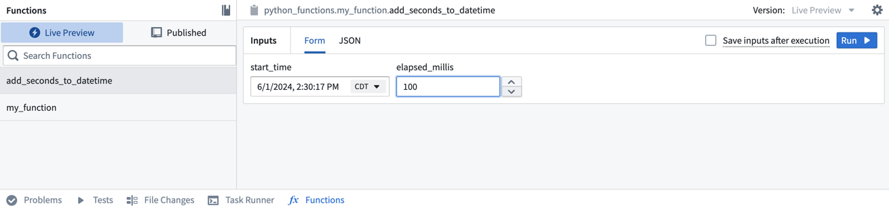
选择右上角的 提交 以将您的更改提交到存储库的 master 分支。

提交并发布您的函数
编写函数（或取消注释提供的示例函数之一）后，请按照以下步骤提交并发布它。
- 在 源代码控制 选项卡中选择 提交 并添加提交消息以提交您的更改。
- 从屏幕顶部中间选择 分支 选项卡，然后选择 标签和发布。
- 选择 新标签 并为发布提供一个版本。
图：选择可用的发布版本。
[图片未找到：/resources/foundry/functions/python-functions-tag.png]
- 选择 标记并发布 并等待发布步骤完成。
- 检查成功后，选择 代码 选项卡，然后在页面底部打开 函数 选项卡。您将在结果中看到 my_function。
图：打开函数助手。
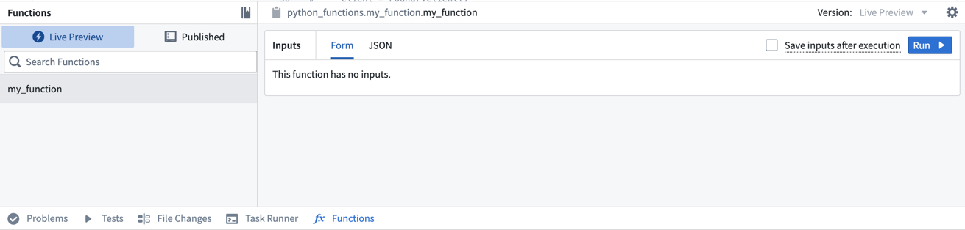
- 选择该函数，然后选择 运行 以执行您刚刚发布的函数。
图：在函数助手中运行函数。
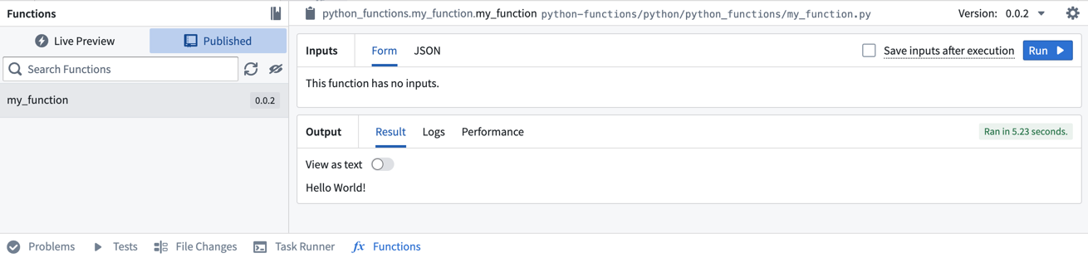

添加另一个函数
现在，我们将向此存储库添加一个更复杂的函数以进行测试和发布。复制并粘贴以下代码到 my_function 文件的底部。
from functions.api import function, String
from datetime import datetime, timedelta
@function
def add_seconds_to_datetime(start_time: datetime, elapsed_millis: int) -> str:
# 计算新的日期时间，添加指定的毫秒数
dt = start_time + timedelta(milliseconds=elapsed_millis)
# 返回ISO格式的日期时间字符串
return dt.isoformat()
<br/>
有关如何在平台中使用 Python 函数的更多示例，请查阅我们关于在 Pipeline Builder 中使用 Python 函数和在 Workshop 中使用 Python 函数的文档。

Ontology 更改
# Ontology 更改
除了编写从 Ontology 读取数据的函数外，您还可以编写创建对象并编辑对象之间属性和链接的函数。 本页记录了函数中可用的对象编辑 API。 有关编辑函数如何工作的更多详细信息，请参阅概述页面。
为了使函数中创建的更改实际应用，Ontology 编辑函数*必须配置为函数支持的操作*。 以这种方式配置操作可以让您提供附加元数据、配置权限，并在各种操作接口中访问操作。 正如文档中所指出的那样，在操作之外运行编辑函数实际上不会修改任何对象数据。
编辑后立即搜索对象可能会返回意外结果。 详情请参见注意事项部分。

定义编辑函数
编辑 Ontology 的函数必须：
- 使用从 functions.api 导入的 @function(edits=[MyObjectType]) 装饰器来指定将要编辑的对象类型。
- 具有从 functions.api 导入的显式 Array[OntologyEdit] 返回类型提示。

构建 Ontology 编辑容器
要在 Python 函数中执行 Ontology 编辑，首先从 OSDK 客户端构建一个 Ontology 编辑容器。例如：
ontology_edits = FoundryClient().ontology.edits()
# 创建一个FoundryClient实例，并通过它获取ontology的edits
# FoundryClient是一个用于连接Foundry平台的客户端库
# ontology是指本体，用于定义概念及其关系
# edits可能是指对本体的编辑或修改操作
这个容器用于跟踪在函数中所做的所有编辑。

更新属性
在Python函数中的Ontology对象默认是只读的。尝试修改其属性将引发异常。
为了编辑一个对象，首先需要使用Ontology编辑容器获取该对象的可编辑视图，可以从现有对象实例获取：
# 调用 `MyObjectType` 类中的 `edit` 方法来编辑 `my_object` 对象
editable_object = edits.objects.MyObjectType.edit(my_object)
或给定一个Object主键：
# 使用 MyObjectType 的 edit 方法编辑对象
editable_object = edits.objects.MyObjectType.edit(object_primary_key)
一旦您有一个可编辑的Object，您可以通过重新指派Object的属性值来编辑属性值。例如：
# 将可编辑的员工对象的姓氏更新为新名称
editable_employee.last_name = new_name
在同一函数执行过程中，随后访问editable_employee的last_name属性值将返回刚刚设置的新值。然而，原始的不可编辑Object将不会反映这些更改。
可编辑Object上的数组属性是只读的。要修改数组，请创建其副本，修改副本，然后更新属性：
# 复制到一个新的数组
array_copy = list(editable_object.my_array_property)
# 现在你可以修改复制的数组
array_copy.append(new_item)
# 然后覆盖属性的值
editable_object.my_array_property = array_copy
请注意，现有Object的主键属性值无法更新。

更新链接
单链接和多链接属性有多种方法可以用于更新链接：
# 设置员工的主管
editable_employee.supervisor.set(new_supervisor)
# 清除员工的主管
editable_employee.supervisor.clear()
# 给指定员工添加新的报告
editable_employee.reports.add(new_report)
# 删除与指定员工关联的旧报告
editable_employee.reports.remove(new_report)
与更新属性一样，在更新后访问 editable_employee 的链接将反映您所做的更新。

创建Objects
您可以使用Ontology编辑容器上的 MyObjectType.create() 方法创建新的Objects。创建新的Object时，必须为其主键指定一个值。
在此示例中，我们创建一个具有给定ID的新Ticket Object，设置其 due_date 属性，并通过修改 assigned_tickets 链接将其指派给给定的Employee。
from datetime import datetime, timedelta
from functions.api import function, Integer, Array, OntologyEdit
from ontology_sdk import FoundryClient
from ontology_sdk.ontology.objects import Employee, Ticket
@function(edits=[Employee, Ticket])
def create_new_ticket_and_assign_to_employee(employee: Employee, ticket_id: Integer) -> list[OntologyEdit]:
# 创建本体编辑客户端实例
ontology_edits = FoundryClient().ontology.edits()
# 创建新的工单对象，并设置其ID
new_ticket = ontology_edits.objects.Ticket.create(ticket_id)
# 设置工单的截止日期为当前日期加上7天
new_ticket.due_date = datetime.now() + timedelta(days=7)
# 获取可编辑的员工对象
editable_employee = ontology_edits.objects.Employee.edit(employee)
# 将新创建的工单添加到员工的已分配工单中
editable_employee.assigned_tickets.add(new_ticket)
# 返回所有的编辑操作
return ontology_edits.get_edits()
此代码定义了一个函数 create_new_ticket_and_assign_to_employee，用于创建一个新的工单并将其分配给指定的员工。通过使用 FoundryClient 创建和编辑本体对象，函数将新工单添加到员工的已分配工单列表中，并返回所有的编辑操作。
属性值也可以直接传递给创建方法，除了主键。例如：
new_due_date = datetime.now() + timedelta(days=7)
# 创建一个新的工单，并设置其到期日期为当前日期加7天
new_ticket = ontology_edits.objects.Ticket.create(ticket_id, due_date=new_due_date)

删除Objects
您可以通过在Ontology编辑容器上调用MyObjectType.delete()方法来删除一个Object。
在此示例中，我们删除指派给指定员工的所有票据：
for ticket in employee.tickets:
# 遍历员工的票据列表，并删除每个票据
ontology_edits.objects.Ticket.delete(ticket)
可以使用主键而不是实例来删除Objects：
# 删除指定 ID 的 Ticket 对象
ontology_edits.objects.Ticket.delete(ticket_id)

查询
# 查询
查询是只读的 函数 子集，可以通过API 网关 非必填地公开。它们不能有任何副作用，比如修改 Ontology 或更改外部系统。如果需要通过 API 网关进行这些额外的编辑功能，您应该使用操作。

查询装饰器
要使用 Query 装饰器，从 @foundry/functions-api 包中导入它。
import { Query } from "@foundry/functions-api";
// 从 "@foundry/functions-api" 模块中导入 Query 类
装饰器还接受一个非必填参数 apiName，类型为 字符串，您可以用它来定义一个API名称。

示例：简单查询
这个简单查询的示例返回在特定时间后起飞的飞机数量。这里没有定义API名称。简单查询的行为类似于带有现有 `@函数` 装饰器 的函数。
import { Query, Double } from "@foundry/functions-api";
import { Objects, Aircraft } from "@foundry/ontology-api";
export class PublishedQueries {
@Query()
public async countAircraftTakingOffAfter(minimumTimeInMinutes: Double): Promise<Double> {
// 搜索并过滤符合条件的飞机对象，条件是下一次航班的时间大于给定的分钟数
const aircaftCount = await Objects.search().aircraft()
.filter(aircraft => aircraft.timeUntilNextFlight.range().gt(minimumTimeInMinutes))
.count(); // 计算满足条件的飞机数量
return aircaftCount!; // 返回计算的飞机数量
}
}

示例: API命名查询
为了通过Foundry的API访问查询，我们在Query装饰器中提供了一个名为apiName的非必填参数。下面的示例演示了如何通过API网关公开之前的查询：
import { Query, Double } from "@foundry/functions-api";
import { Objects, Aircraft } from "@foundry/ontology-api";
export class PublishedQueries {
@Query({ apiName: "getReschedulableAircraftCount" })
public async countAircraftTakingOffAfter(minimumTimeInMinutes: Double): Promise<Double> {
// 使用Objects.search()搜索飞机对象
const aircaftCount = await Objects.search().aircraft()
// 过滤出起飞时间距离当前时间大于minimumTimeInMinutes的飞机
.filter(aircraft => aircraft.timeUntilNextFlight.range().gt(minimumTimeInMinutes))
// 计算符合条件的飞机数量
.count();
// 返回飞机数量
return aircaftCount!;
}
}
该代码定义了一个类 PublishedQueries，其中包含一个异步方法 countAircraftTakingOffAfter。这个方法通过 Objects.search().aircraft() 获取所有飞机对象，并过滤出那些距离下次起飞时间大于给定分钟数的飞机，最后返回符合条件的飞机数量。

API 名称验证
查询的 apiName 必须是符合以下要求的字符串：
- 使用 lowerCamelCase 格式。
- 少于 100 个字符。
- 不包含前导数字。
- 在导入到存储库的所有 ontologies 中唯一。
- 如果 apiName 不唯一，标记过程 将失败，您需要更改名称。
此外，包含 API 命名查询的存储库必须从至少一个 Ontology 导入实体。

版本和更新 API 命名查询
API 命名查询将始终使用已发布查询的最新标记版本，并且不遵循与其他 Foundry 函数相同的语义版本控制范式。
要取消 API 名称与查询的关联并在 API 网关中中断它，您必须从 Query 装饰器中删除 API 名称并从存储库发布新标签。
更改装饰器中的 API 名称并发布新标签将中断消费者。仅支持查询的最新发布版本。
为了使消费者可以在不中断的情况下随时升级，您可能希望支持同一 API 名称的多个版本。要做到这一点，您必须在存储库中复制查询代码，并为其指定不同的 API 名称（例如 getReschedulableAircraftCountV2）。

搜索和查看查询
与其他函数一样，您可以在 Ontology 管理器 中搜索和管理您的查询。您可以按查询名称或 API 名称搜索。
在下面的示例中，查询的 API 名称为 getReschedulableAircraftCount，查询名称为 countAircraftTakingOffAfter。
图：在 Ontology 管理器中搜索查询
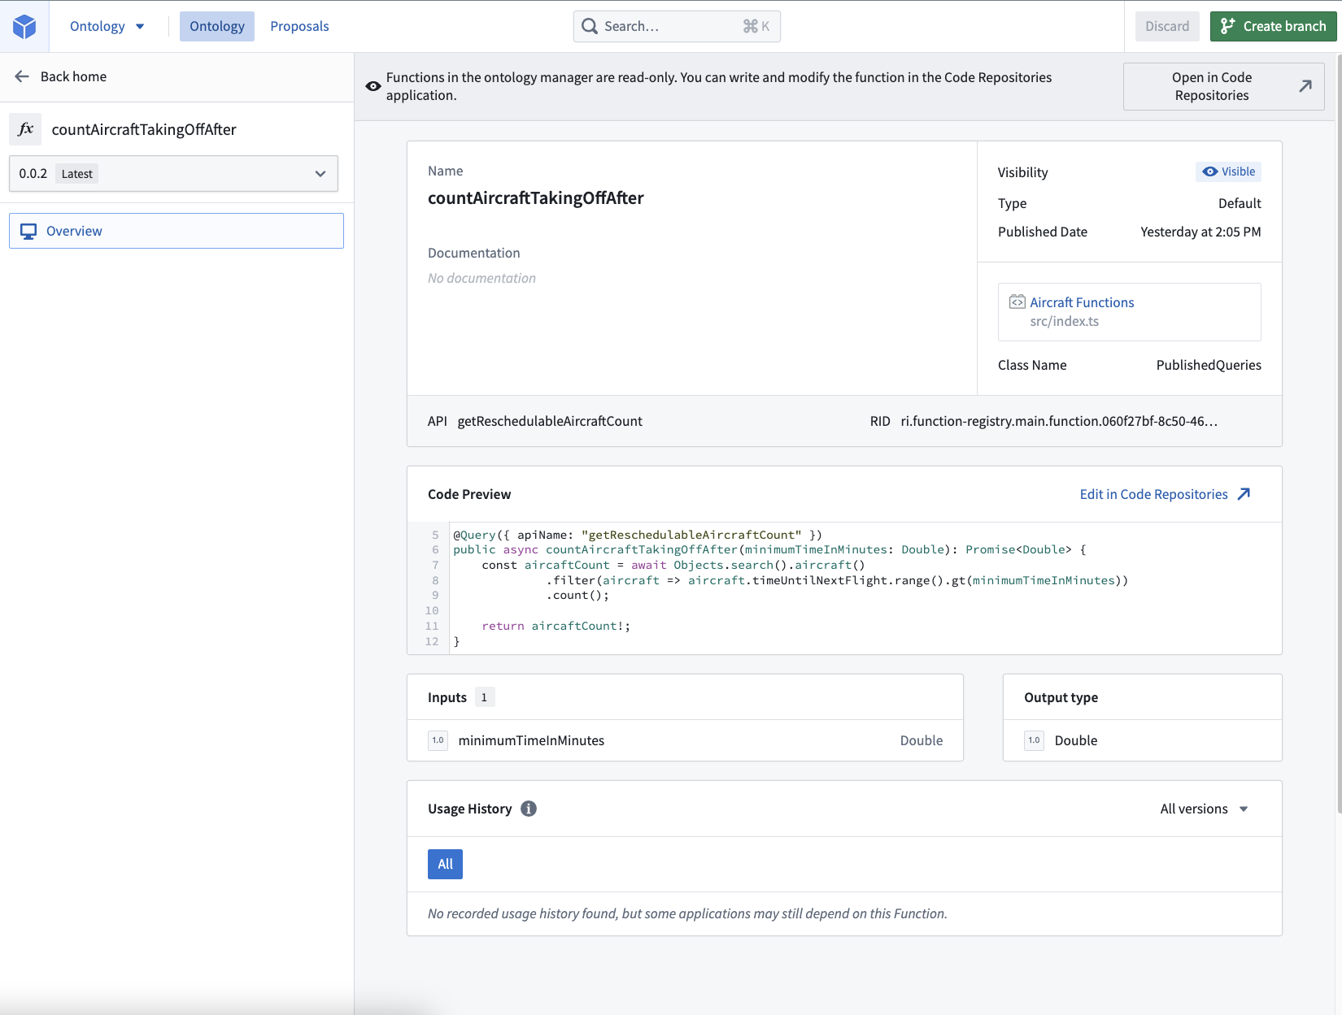
您可能需要更新存储库中的 functions.json 文件，通过将 enableQueries 属性设置为 true 来启用查询：
{
"enableQueries": true // 启用查询功能
}

在其他函数库中调用查询
将查询导入到其他函数代码库是一个测试功能，可能会发生更改。在此功能普遍可用之前，可能需要手动迁移。
您可以从函数代码库左侧边栏的资源导入选项卡中导入查询（包括由AIP Logic发布的查询函数）。
然后，可以像调用任何其他函数一样在代码中导入并调用导入的查询函数。
## 示例：由 AIP Logic 暴露的查询函数
# 下面的查询函数示例由 AIP Logic 暴露，API 定义为 "generateAText":
import { Objects, Queries } from "@foundry/ontology-api";
export class MyFunctions {
@Function()
public async myFunction(subject: string): Promise<string> {
// 注意：下面的语句等同于 `Queries.generateAText({ subject: subject });`
return Queries.generateAText({ subject });
}
}
用户必须拥有所需权限以访问并触发AIP逻辑的依赖项，以成功运行导入的查询。

将资源导入代码库
# 将资源导入代码库
代码库中的资源导入侧边栏提供了一个集中接口，以管理在您的 TypeScript 函数库中导入的 Foundry 资源。侧边栏允许您导入、移除和查看各种资源的详细信息，包括 Ontology 类型、LMS 语言模型、实时部署和外部系统，如 REST API。
图：资源导入侧边栏
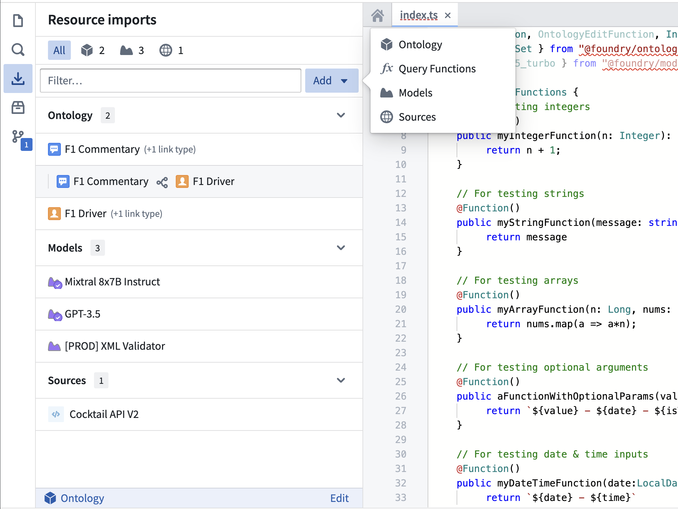

选择一个 Ontology
导入 Object 和链接类型需要一个 Ontology。要选择一个 Ontology：
- 选择 添加 打开资源选择器菜单，然后选择 Ontology 开始导入 Ontology 类型。如果未选择 Ontology，这将自动打开 Ontology 选择器对话框。
如果您已经至少导入了一个 Ontology 类型，该类型的 Ontology 将自动选择。要更改 Ontology，请选择所选 Ontology 名称旁边的 编辑 按钮以打开 Ontology 选择器对话框。
图：Ontology 选择器对话框
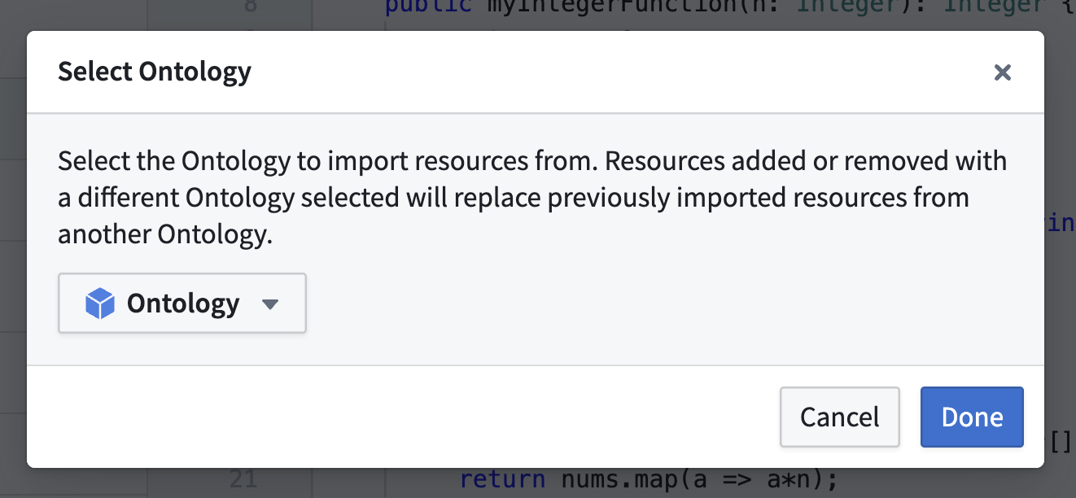
您库中的所有导入资源必须与同一个 Ontology 关联。请注意，更改 Ontology 后导入资源将覆盖来自其他 Ontology 的任何现有导入。

导入资源
要使用侧边栏导入资源：
- 使用侧边栏右上角的 添加 按钮并选择所需的资源类型。这将打开该资源的选择器对话框。
- 使用搜索栏和筛选定位您想要导入的资源。
- 选择一个资源以显示其详细信息的预览面板。
- 使用 选择 按钮将资源添加到您的选择中。
- 展开购物车面板以查看您的选择，并选择 确认选择 进行确认。
确认选择后，代码助手将重新启动以重新运行必要的代码生成任务以应用您的更改。
图：示例资源选择器对话框

了解更多关于导入特定类型资源的信息：
- Ontology 类型
- 语言模型
- 实时部署
- 外部来源

管理导入的资源
资源在侧边栏中按类型分类：
- Ontology：Object 和链接类型
- 模型：LMS 模型和实时部署
- 来源：外部系统，如 REST API
选择侧边栏顶部的相应资源图标以按类型筛选，或使用文本输入按名称搜索。要移除资源，将鼠标悬停在资源图标上并选择 移除 按钮。要同时添加或移除多个资源，请使用选择器对话框。要查看更多详细信息，选择已导入的资源以打开其预览面板。
某些资源类型可能在其他资源之间存在依赖关系。例如，链接类型在其各自的 Object 类型下组织。如果导入的资源有依赖关系，将在资源标题旁显示类似“(1 个链接类型)”的消息。要查看资源的依赖关系，将鼠标悬停在资源图标上并选择出现的箭头。
图：资源导入侧边栏筛选控件
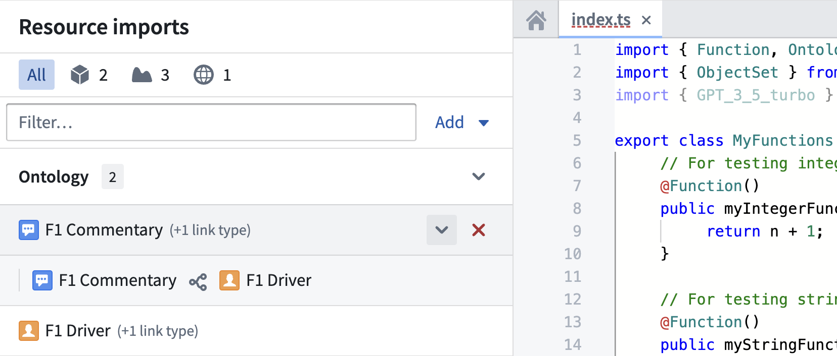

导入没有 API 名称的资源
资源必须具有 API 名称才能在 TypeScript 函数库的代码中引用。如果资源缺少 API 名称，将显示警告。将鼠标悬停在警告标志上以了解更多信息，或通过选择 添加 API 名称 轻松配置 API 名称。或者，选择 了解更多 查看关于为特定资源类型添加 API 名称的文档。
图：资源导入侧边栏 API 名称警告
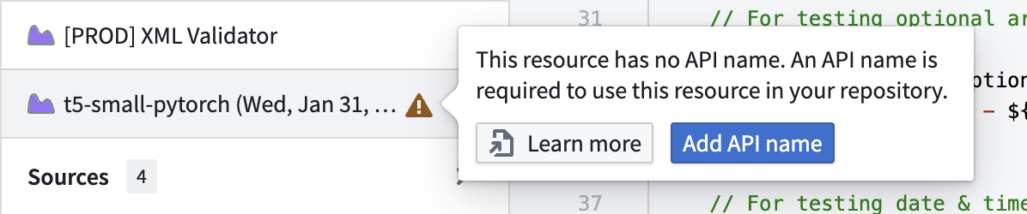

启用资源类型
默认情况下，某些资源类型可能未启用于您的库中。启用的资源类型由您的 functions.json 文件确定。这是一个典型默认 functions.json 文件的内容。
{
"useOntologyApiNames" : true, // 启用本体API名称
"enableModelFunctions" : false, // 禁用模型函数
"enableModelGraphFunctions" : false, // 禁用模型图形函数
"enableDiscoverImproperOntologyAccess": false, // 禁用发现不当本体访问
"enableQueries": false, // 禁用查询
"enableModelMetadata": false, // 禁用模型元数据
"useDeploymentApiNames": true, // 启用部署API名称
"enableVectorProperties": true, // 启用向量属性
"enableTimeSeriesProperties": false, // 禁用时间序列属性
"enableExternalSystems": false, // 禁用外部系统
"enableMediaReferenceProperties": false // 禁用媒体引用属性
}
在 functions.json 文件中不启用相应标志导入资源可能导致存储库中的检查失败。要使用导入的实时部署，请将 enableModelFunctions 设置为 true。要使用导入的源，请将 enableExternalSystems 设置为 true。

处理未定义值
# 处理未定义值
以下是处理从访问属性或链接时可能返回的未定义值的两种有用模式。

显式检查
@Function()
public getFullName(employee: Employee): string {
// 检查员工的名字和姓氏是否都存在，如果不存在则抛出错误
if (!(employee.firstName && employee.lastName)) {
throw new UserFacingError("Cannot derive full name because either first or last name is undefined.");
}
// 返回员工的全名，由名字和姓氏组成，中间用空格隔开
return employee.firstName + " " + employee.lastName;
}
通过检查 firstName 和 lastName 字段是否已定义，TypeScript 编译器可以确认带有 return 语句的最后一行能够正确编译。这种方法的好处是类型检查更加明确，并且在存在 undefined 值的情况下，可以抛出更明确的错误，说明出现了什么问题。

非空断言操作符
你可以使用 TypeScript 的 非空断言操作符 ↗ (!) 来忽略 undefined 的情况。
@Function()
public getFullName(employee: Employee): string {
// 返回员工的全名，通过连接firstName和lastName属性
return employee.firstName! + " " + employee.lastName!;
}
这种方法只是重写了TypeScript编译器，并断言您访问的字段是已定义的。尽管这使代码更加简洁，但如果其中一个字段被证明是undefined，这可能会导致难以理解的出错。我们建议在可能的情况下进行显式检查。

模拟日期、时间戳和UUID
# 模拟日期、时间戳和UUID
您可以通过利用jest.spyOn()注入一个模拟来指定非确定性函数的输出以运行测试。

UUID函数
您可以通过注入一个模拟来指定Uuid的输出。以下是一个示例：
import { MyFunctions } from ".."
import { Objects, ExampleDataFlight } from "@foundry/ontology-api";
import { verifyOntologyEditFunction } from "@foundry/functions-testing-lib";
import { Uuid } from "@foundry/functions-utils";
// 描述一个测试套件
describe("example test suite", () => {
const myFunctions = new MyFunctions(); // 实例化 MyFunctions 类
// 定义一个测试用例
test("creates new flight", () => {
const makeUuid = () => "my-uuid"; // 定义一个返回固定 UUID 的函数
jest.spyOn(Uuid, "random").mockImplementation(() => makeUuid()); // 使用 jest.spyOn 来模拟 Uuid.random 方法
// 验证 createNewFlight 函数是否正确创建了一个新对象
verifyOntologyEditFunction(() => myFunctions.createNewFlight())
.createsObject({
objectType: ExampleDataFlight, // 期望创建的对象类型
properties: {
flightId: makeUuid() // 期望对象的属性和值
}
})
})
});
这个 TypeScript 代码段是一个使用 Jest 测试框架编写的单元测试。它验证了 createNewFlight 方法是否正确创建了一个类型为 ExampleDataFlight 的对象，并且该对象的 flightId 属性值为 "my-uuid"。
import { Function, OntologyEditFunction, Edits } from "@foundry/functions-api";
import { Objects, ExampleDataFlight } from "@foundry/ontology-api";
import { Uuid } from "@foundry/functions-utils";
export class MyFunctions {
// 标记该方法会编辑 ExampleDataFlight 实例
@Edits(ExampleDataFlight)
// 标记该方法是一个本体编辑函数
@OntologyEditFunction()
public createNewFlight(): void {
// 使用随机生成的 UUID 创建一个新的 ExampleDataFlight 实例
Objects.create().exampleDataFlight(Uuid.random());
}
}
#### 高级UUID函数
在某些情况下，您可能希望完全控制Uuid的输出。这需要您调整正在测试的函数的代码。例如，上面的createNewFlight函数被包装在一个类MyFunctions中，您可以向该类添加一个构造函数，该构造函数带有一个默认值的供应器。带有供应器的更新函数如下所示：
import { Function, OntologyEditFunction, Edits } from "@foundry/functions-api";
import { Objects, ExampleDataFlight } from "@foundry/ontology-api";
import { Uuid } from "@foundry/functions-utils";
export class MyFunctions {
constructor (private UuidSupplier: () => string = Uuid.random){} // 这个构造函数接受一个供应函数，默认使用 Uuid.random
@Edits(ExampleDataFlight) // 编辑 ExampleDataFlight 的注解
@OntologyEditFunction() // 本体编辑函数的注解
public createNewFlightWithConstructor(): void {
Objects.create().exampleDataFlight(this.UuidSupplier()); // 创建一个新的 ExampleDataFlight 对象，使用 UuidSupplier 提供的 UUID
}
}
此更新的函数可以在完全控制输出的情况下进行测试（在此情况下，我们将生成的Uuid设置为my-other-uuid）：
import { MyFunctions } from ".."
import { Objects , ExampleDataFlight } from "@foundry/ontology-api";
import { verifyOntologyEditFunction } from "@foundry/functions-testing-lib";
import { Uuid } from "@foundry/functions-utils";
// 描述测试套件
describe("example test suite", () => {
const myFunctions = new MyFunctions();
// 测试用例：创建带供应商的新航班
test("creates new flight with supplier", () => {
// 创建 MyFunctions 实例，同时提供自定义 UUID 生成函数
const myNewFunctions = new MyFunctions(() => "my-other-uuid");
// 验证本体编辑功能，确保创建的对象符合预期
verifyOntologyEditFunction(() => myNewFunctions.createNewFlightWithConstructor())
.createsObject({
objectType: ExampleDataFlight, // 对象类型
properties: {
flightId: "my-other-uuid" // 设置航班ID为自定义的UUID
}
})
})
});
此代码是一个 TypeScript 测试套件，主要功能是验证通过自定义的 UUID 创建航班对象的正确性。

Timestamp.now() 函数
可以通过注入模拟来指定 Timestamp.now() 的输出。以下是一个示例：
import { MyFunctions } from ".."
import { Objects , ExampleDataFlight } from "@foundry/ontology-api";
import { verifyOntologyEditFunction } from "@foundry/functions-testing-lib";
import { Timestamp } from "@foundry/functions-api";
describe("example test suite", () => {
const myFunctions = new MyFunctions();
test("test timestamp now", () => {
// 创建一个固定的时间戳
const makeTimestamp = () => Timestamp.fromISOString("2018-06-13T12:11:13+05:00");
// 使用 jest.spyOn 来监控 Timestamp 的 now 方法，并返回固定的时间戳
jest.spyOn(Timestamp, "now").mockImplementation(() => makeTimestamp());
// 创建一个航班对象
const flight = Objects.create().exampleDataFlight("flightAnotherTest");
// 验证 myFunctions.startTakeoff(flight) 方法是否正确修改了航班对象的 takeoff 属性
verifyOntologyEditFunction(() => myFunctions.startTakeoff(flight))
.modifiesObject({
object: flight,
properties: {
takeoff: makeTimestamp() // 确保 takeoff 属性被正确设置为固定的时间戳
}
})
})
});
这可以被用于在测试以下函数：
import { Function, OntologyEditFunction, Edits, Timestamp } from "@foundry/functions-api";
import { Objects, ExampleDataFlight } from "@foundry/ontology-api";
// 定义一个名为 MyFunctions 的类
export class MyFunctions {
// 使用装饰器 @Edits 和 @OntologyEditFunction
// @Edits(ExampleDataFlight) 表示这个方法会编辑 ExampleDataFlight 的实例
@Edits(ExampleDataFlight)
@OntologyEditFunction()
public startTakeoff(flight: ExampleDataFlight): void {
// 设置航班的起飞时间为当前时间
flight.takeoff = Timestamp.now();
}
}

LocalDate.now() 函数
你可以通过注入一个模拟值来指定 LocalDate.now() 的输出。以下是一个示例：
import { MyFunctions } from ".."
import { Objects, ExampleDataFlight } from "@foundry/ontology-api";
import { verifyOntologyEditFunction } from "@foundry/functions-testing-lib";
import { LocalDate } from "@foundry/functions-api";
describe("example test suite", () => {
const myFunctions = new MyFunctions();
test("test LocalDate now", () => {
// 创建一个 LocalDate 实例，表示特定日期 "2018-06-13"
const makeLocalDate = () => LocalDate.fromISOString("2018-06-13");
// 使用 Jest 的 spyOn 和 mockImplementation 模拟 LocalDate.now 方法
// 使其返回 makeLocalDate() 的结果
jest.spyOn(LocalDate, "now").mockImplementation(() => makeLocalDate());
// 创建一个 flight 对象，作为测试数据
const flight = Objects.create().exampleDataFlight("flightTest");
// 验证 myFunctions.dateTakeoff 方法对 flight 对象的修改
verifyOntologyEditFunction(() => myFunctions.dateTakeoff(flight))
.modifiesObject({
object: flight,
properties: {
date: makeLocalDate() // 检查 flight 对象的 date 属性是否被设置为 makeLocalDate() 返回的日期
}
})
})
});
这可以被用于在测试以下函数：
import { Function, OntologyEditFunction, Edits, LocalDate } from "@foundry/functions-api";
import { Objects, ExampleDataFlight } from "@foundry/ontology-api";
export class MyFunctions {
// 使用 @Edits 装饰器来标记编辑的类
@Edits(ExampleDataFlight)
// 使用 @OntologyEditFunction 装饰器来标记本方法为本体编辑函数
@OntologyEditFunction()
public dateTakeoff(flight: ExampleDataFlight): void {
// 将航班的起飞日期设为当前日期
flight.date = LocalDate.now();
}
}
本代码展示了一个 TypeScript 类 MyFunctions，其中包含一个方法 dateTakeoff，该方法用于更新航班对象 ExampleDataFlight 的起飞日期为当前日期。@Edits 和 @OntologyEditFunction 是用于标记和注释该方法的装饰器。

调试
# 调试
使用代码库中的调试工具检查单元测试运行时的行为。设置断点以暂停单元测试的执行，从而检查变量，并理解函数和库。
图：调试器概览面板
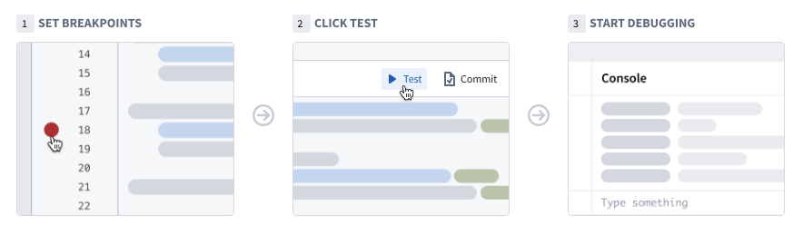

设置断点
要使用调试器，您需要设置断点。这些断点指示调试器应暂停代码执行的特定点，从而使您能够与变量进行交互。
通过选择每行代码边缘的淡红色点设置断点。调试器会在标记的行运行*之前*暂停执行。如果需要，您可以在多个文件中设置多个断点。
图：调试器断点
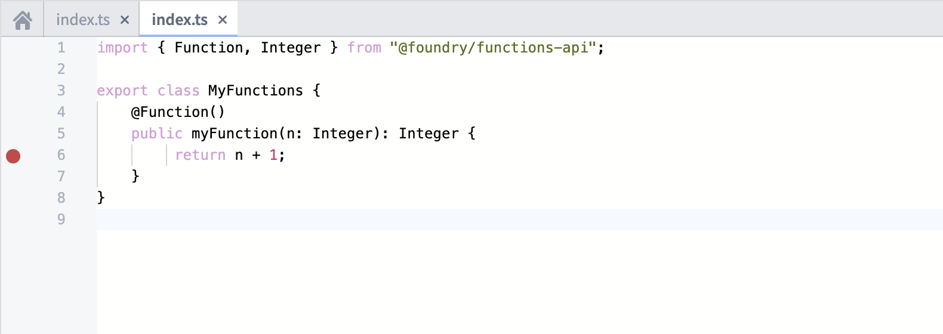

运行调试器
在代码中添加断点后，选择位于代码编辑器中单元测试旁边的运行测试。调试器面板将打开并在遇到的第一个断点处暂停。调试器的左侧栏允许您导航代码、移除断点以及完成/停止调试会话。
图：调试器设计
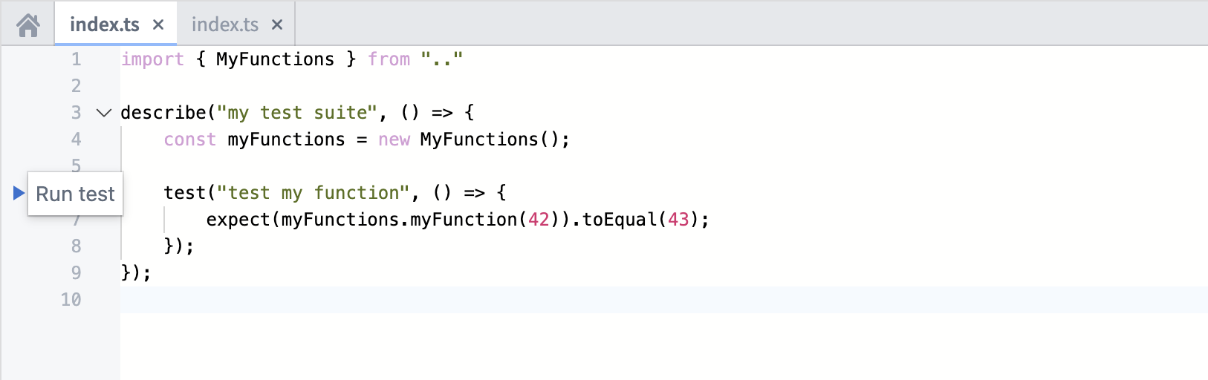
当您在代码中导航时，编辑器会突出显示要执行的下一行代码。使用以下按钮来推进调试器：
图：调试器控件
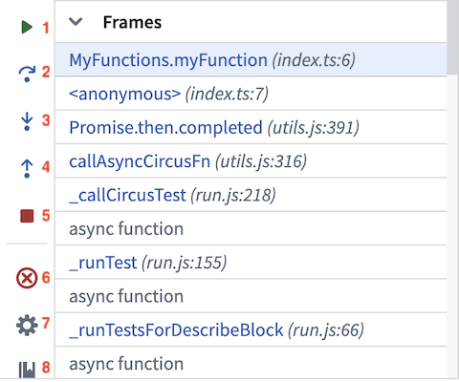
- 继续执行： 继续执行直到完成或被下一个断点暂停。
- 单步跳过： 执行代码行而不进入内部函数。
- 单步进入： 如果该行代码中存在内部函数，则进入内部函数。
- 单步跳出： 跳出内部函数并推进调试器。
- 停止执行： 完全停止调试器。
- 移除断点： 从库中移除所有断点，并在不暂停执行的情况下运行单元测试。
- 设置： 切换调试器开/关（不会清除断点）。
- 文档： 打开文档以获取更多详细信息。

检查变量
在调试器运行时，您可以检查代码执行点的变量和数据。

桢
桢表示调试器处于活动状态或存在断点的函数。每个桢指示函数名称，后跟文件名称和编写函数的行号。
选择一个桢以检查该桢内的变量并对其运行控制台命令。

变量
变量部分显示在变换执行时存储在局部变量和全局变量中的值。
图：调试器变量
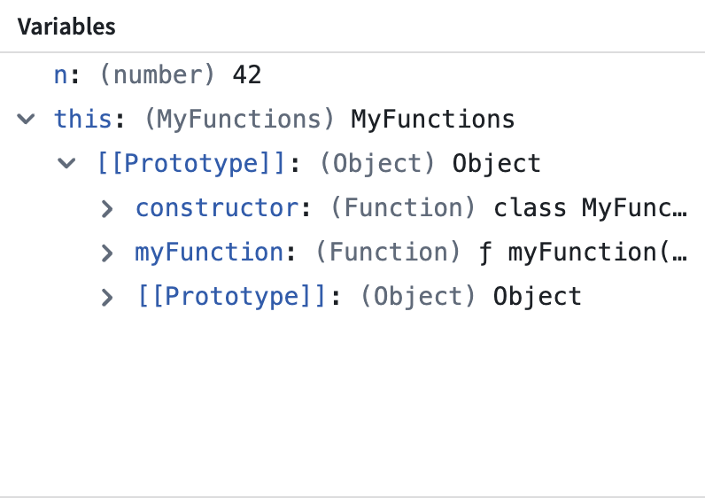

控制台
控制台允许您在运行调试器时使用JavaScript控制台命令与数据进行交互。在控制台中常用的两种模式为：
请注意，控制台在选定桢的上下文中操作。尝试在不同桢的局部变量上执行命令将导致出错。
图：调试器控制台
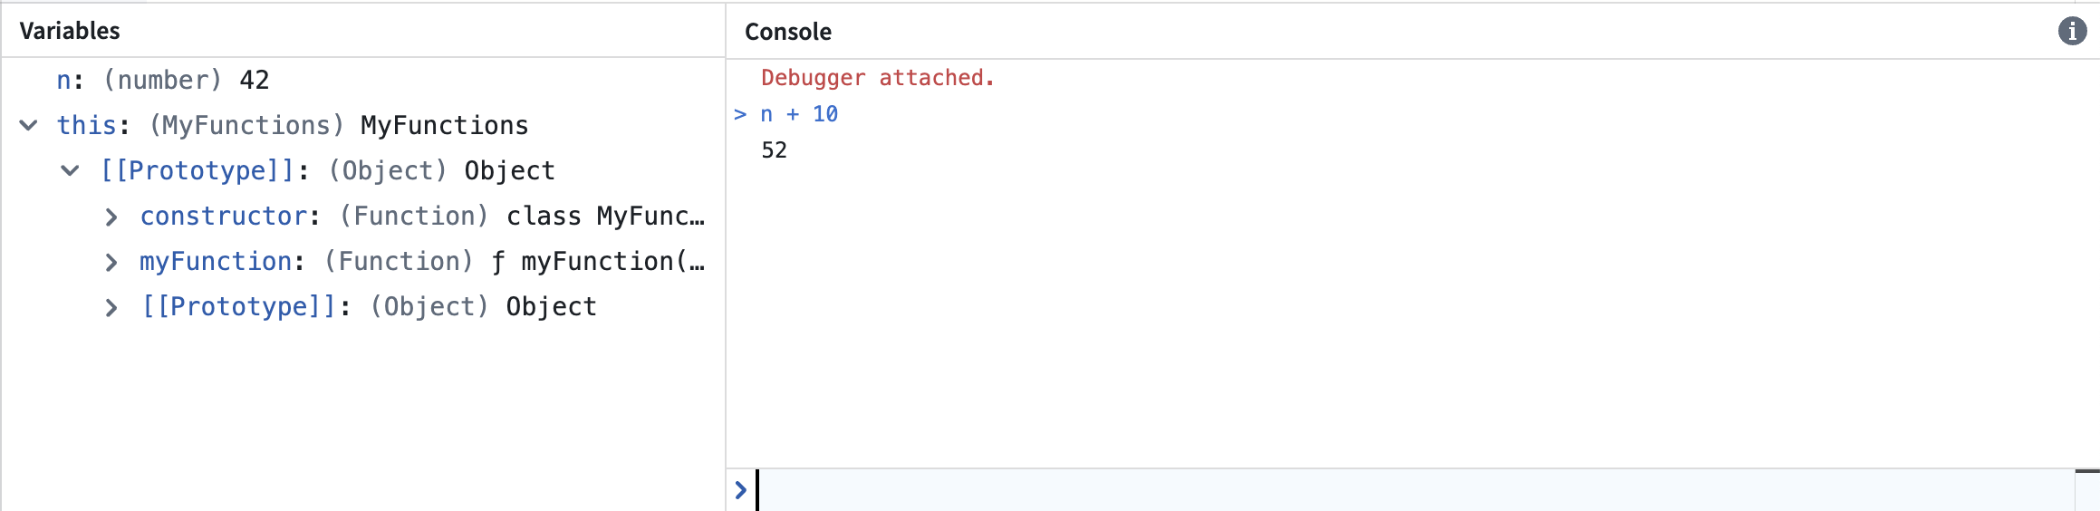

入门指南
# 入门指南
函数自带支持Jest ↗单元测试。按照本指南中的步骤为您的代码库设置单元测试工具。
默认情况下，函数包含一个位于测试文件functions-typescript/src/__tests__/index.ts中的单元测试。您可以在__tests__文件夹中的任何位置创建测试文件。

示例
例如，我们可能想要测试位于functions-typescript/src/index.ts中的以下函数addOne:
import { Function, Integer } from "@foundry/functions-api";
export class MyFunctions {
@Function()
public addOne(n: Integer): Integer {
return n + 1; // 将输入的整数n加1后返回
}
}
我们可以通过编写以下测试 test add one 来测试函数 addOne:
import { MyFunctions } from ".."
// 描述一个测试套件，名称为 "example test suite"
describe("example test suite", () => {
// 创建 MyFunctions 类的一个实例
const myFunctions = new MyFunctions();
// 定义一个测试用例，名称为 "test add one"
test("test add one", () => {
// 调用 myFunctions 的 addOne 方法，参数为 42，期望返回结果为 43
expect(myFunctions.addOne(42)).toEqual(43);
});
});
请参考 Jest API ↗ 了解完整的测试API。

运行测试
您可以通过点击右上角的 Test 按钮运行所有测试，或者通过点击每个测试行号旁边的三角形“播放”按钮来运行每个单独的测试。
图：button-run-tests
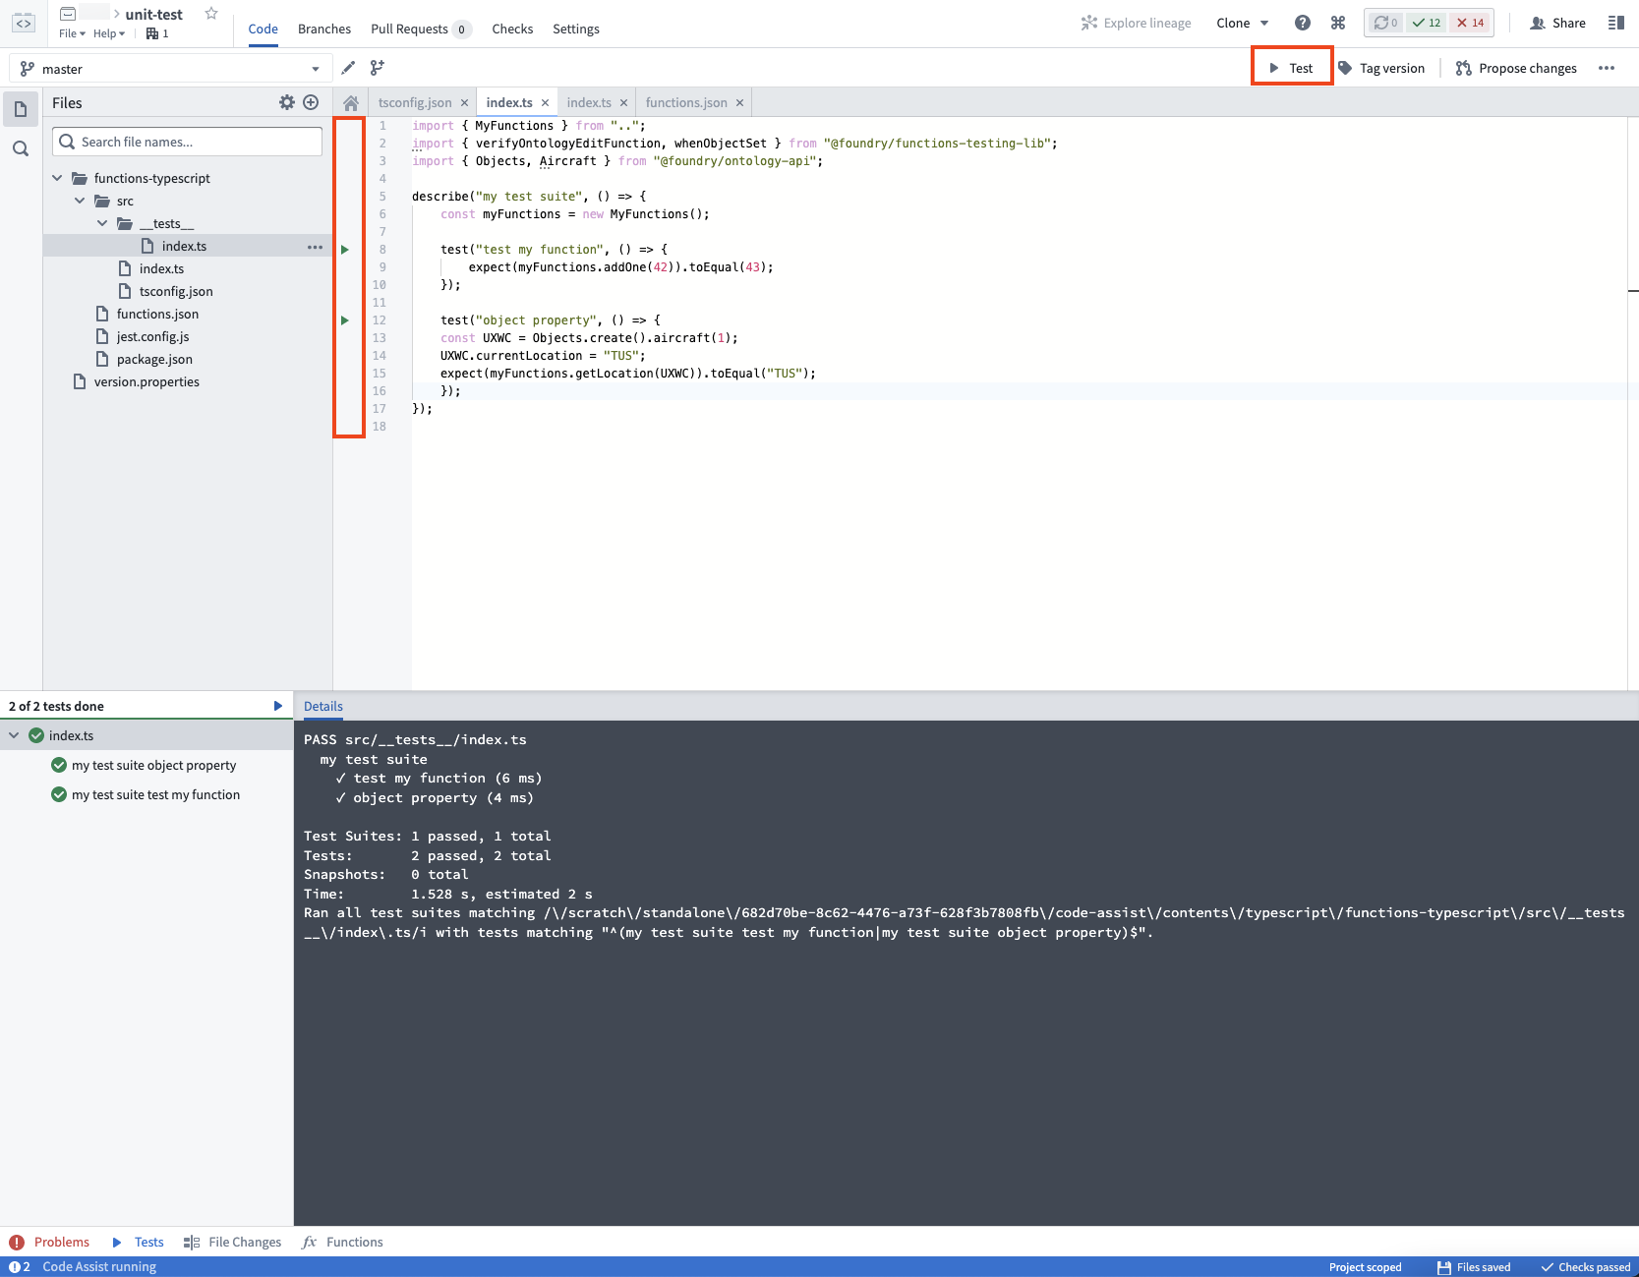
当您点击 Commit 时，所有测试也将在 Checks 中运行：
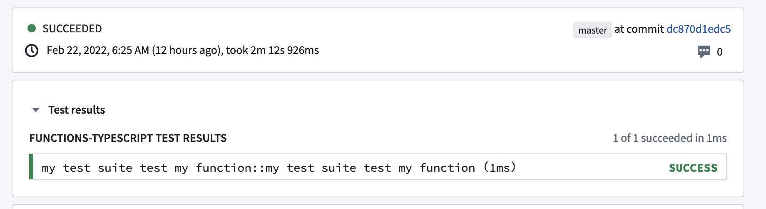

下一步
接下来，了解用于测试与Ontology交互的函数的各种选项：
- 创建存根对象
- 验证Ontology编辑
- 存根Object搜索和聚合

存根对象搜索和聚合
# 存根对象搜索和聚合
在编写单元测试时，您可能希望为对象集搜索或对象聚合创建预设答案（也称为“存根”），以指定您的代码在编写单元测试时所做调用的响应。您需要从 "@foundry/functions-testing-lib" 中导入 { whenObjectSet } 以使用存根。
#### 测试对象集上的筛选
import { Objects } from "@foundry/ontology-api";
const objectSet = Objects.search().objectType();
// 断言 myFunctions.filterObjectSet(objectSet) 的结果应等于 objectSet 中满足条件 s.prop.range().gte(0) 的元素集合
expect(myFunctions.filterObjectSet(objectSet))
.toEqual(objectSet.filter(s => s.prop.range().gte(0)))
#### 使用存根测试对象属性上的聚合
您可以使用存根定义对聚合调用的响应。
import { whenObjectSet } from "@foundry/functions-testing-lib"
// 使用 whenObjectSet 函数来模拟对象的行为。
// 当通过 Objects.search() 搜索对象，然后调用 objectType() 方法并对属性进行求和时，返回结果为 55。
whenObjectSet(Objects.search().objectType().sum(s => s.property)).thenReturn(55);
这意味着每当运行 Objects.search().objectType().sum(s => s.property)) 时，结果将是55。
#### 使用存根测试对象
您还可以使用存根定义某些对象搜索的响应。
import { whenObjectSet } from "@foundry/functions-testing-lib";
// 使用 whenObjectSet 模拟一个对象集合查询操作
whenObjectSet(Objects.search().objectType().orderBy().takeAsync(10)).thenReturn([employeeObj])
// 测试 myFunctions.aggregateSum 函数，期望其对 objectSet 的总和结果为 65
await expect(myFunctions.aggregateSum(objectSet)).resolves.toEqual(65);
这意味着，每当运行这个特定的对象搜索聚合时，属性和将解析为65。
#### 使用存根测试不同的对象集
可以通过重载搜索构造器来模拟多个特定对象集搜索。必须为每个对象提供一个rid属性。
import { whenObjectSet } from "@foundry/functions-testing-lib";
// 创建对象 objA 和 objB，分别设置对象类型为 'a' 和 'b'
const objA = Objects.create().objectType('a');
const objB = Objects.create().objectType('b');
// 为对象设置 rid 属性
objA.rid = 'ridA';
objB.rid = 'ridB';
// 使用 whenObjectSet 模拟对象集合的查询和返回结果
// 当搜索对象类型为 objA 时，返回包含 objA 的数组
whenObjectSet(Objects.search().ObjType([objA]).all()).thenReturn([objA]);
// 当搜索对象类型为 objB 和 objB 的重复项时，返回包含 objA 和 objB 的数组
whenObjectSet(Objects.search().ObjType([objB, objB]).all()).thenReturn([objA, objB]);

验证Ontology编辑
# 验证Ontology编辑
您可以使用 verifyOntologyEditFunction() API 来验证您的函数执行的编辑。您需要从 "@foundry/functions-testing-lib" 中导入它。这使您能够围绕以下列出的工作流创建单元测试。
#### 验证Object创建
您可以使用 .createsObjects 方法来验证Object的创建。以下是一个示例：
import { MyFunctions } from ".."
import { Objects , ExampleDataAirport } from "@foundry/ontology-api";
import { verifyOntologyEditFunction } from "@foundry/functions-testing-lib";
// 描述一个测试套件
describe("example test suite", () => {
const myFunctions = new MyFunctions();
// 定义一个测试用例
test("create airport", () => {
// 使用 verifyOntologyEditFunction 验证 myFunctions.createAirport 方法的行为
verifyOntologyEditFunction(() => myFunctions.createAirport("airportCode", "airportDisplayName"))
.createsObject(
{
objectType: ExampleDataAirport, // 期望创建的对象类型
properties: { // 期望创建对象的属性
airport: "airportCode",
displayAirportName: "airportDisplayName",
},
});
});
});
import { Function, OntologyEditFunction, Edits } from "@foundry/functions-api";
import { Objects, ExampleDataAirport } from "@foundry/ontology-api";
export class MyFunctions {
// 使用 @Edits 和 @OntologyEditFunction 装饰器来修饰 createAirport 方法
@Edits(ExampleDataAirport)
@OntologyEditFunction()
public createAirport(airport: string, displayName: string): void {
// 创建一个新的机场对象
const newAirport = Objects.create().exampleDataAirport(airport);
// 设置机场的显示名称
newAirport.displayAirportName = displayName;
}
}
#### 验证新创建对象上的编辑
您可以验证涉及新创建对象的编辑。例如，您可能想创建一个新的ExampleDataFlight对象，并验证是否已创建到new-flight-delay-0的链接。以下是一个示例：
import { MyFunctions } from ".."
import { Objects , ExampleDataFlight, ExampleFlightDelayEvent } from "@foundry/ontology-api";
import { verifyOntologyEditFunction } from "@foundry/functions-testing-lib";
describe("example test suite", () => {
const myFunctions = new MyFunctions();
test("single key with single created object", () => {
// 创建一个 flight 对象，参数为 "flightTest"
const flight = Objects.create().exampleDataFlight("flightTest");
// 验证函数 createAndLinkDelays 是否按照预期创建对象和链接
verifyOntologyEditFunction(() => myFunctions.createAndLinkDelays(flight, 1))
// 检查是否创建了具有指定属性的新对象
.createsObject({
objectType: ExampleFlightDelayEvent,
properties: {
eventId: "new-flight-delay-0", // 期望的事件 ID
},
})
// 检查是否添加了链接
.addsLink(edits => ({
link: flight.flightDelayEvent, // 当前航班的延迟事件链接
linkedObject: edits.createdObjects.byObjectType(ExampleFlightDelayEvent)[0], // 新创建的延迟事件对象
}))
});
});
#### 验证Object属性编辑
您可以使用.modifiesObjects验证对属性的编辑。以下是一个示例：
import { MyFunctions } from ".."
import { Objects , ExampleDataFlight, ExampleFlightDelayEvent } from "@foundry/ontology-api";
import { verifyOntologyEditFunction } from "@foundry/functions-testing-lib";
describe("example test suite", () => {
const myFunctions = new MyFunctions();
test("modifies aircraft of the flight", () => {
// 创建一个航班示例，从纽约飞往洛杉矶
const flight = Objects.create().exampleDataFlight("NY -> LA");
// 创建一个旧的飞机对象，航班原本使用的飞机
const oldAircraft = Objects.create().exampleDataAircraft("N11111");
flight.aircraft.set(oldAircraft); // 设置航班的初始飞机
// 创建一个新的飞机对象，准备替换为该飞机
const newAircraft = Objects.create().exampleDataAircraft("A00000");
// 验证编辑函数是否正确修改了航班的飞机信息
verifyOntologyEditFunction(() => myFunctions.assignAircraftToFlight(flight, newAircraft))
.modifiesObject(
{
object: flight,
properties: {
tailNumber: "A00000" // 期望的修改结果：飞机尾号被更新
}
})
});
});
这可以被用于在测试以下函数：
import { Function, OntologyEditFunction, Edits } from "@foundry/functions-api";
import { Objects, ExampleDataFlight, ExampleFlightDelayEvent } from "@foundry/ontology-api";
export class MyFunctions {
@Edits(ExampleDataFlight)
@OntologyEditFunction()
public assignAircraftToFlight(flight: ExampleDataFlight, aircraft: ExampleDataAircraft): void {
// 清除当前航班的飞机信息
flight.aircraft.clear();
// 将飞机与航班关联
aircraft.flight.set(flight);
// 设置航班的尾号为飞机的尾号
flight.tailNumber = aircraft.tailNumber;
}
}
在这个代码片段中，我们定义了一个类 MyFunctions，其中包含一个方法 assignAircraftToFlight，用于将飞机分配给航班。通过使用 @Edits 和 @OntologyEditFunction 装饰器，我们可以指明这个方法会修改航班数据的本体。在方法内部，我们首先清除当前航班的飞机信息，然后将传入的飞机与航班关联，并将航班的尾号设置为飞机的尾号。
#### 验证对象没有其他编辑
您可以使用非必填的 .hasNoMoreEdits() 来确保没有其他编辑。这意味着只允许指定的编辑，如果检测到其他编辑，验证将失败。以下是一个例子：
import { MyFunctions } from ".."
import { Objects , ExampleDataFlight, ExampleFlightDelayEvent } from "@foundry/ontology-api";
import { verifyOntologyEditFunction } from "@foundry/functions-testing-lib";
// 定义一个测试套件 "example test suite"
describe("example test suite", () => {
const myFunctions = new MyFunctions(); // 创建 MyFunctions 的实例
// 定义一个测试用例 "single key with linked object"
test("single key with linked object", () => {
const flight = Objects.create().exampleDataFlight("flightAnotherTest"); // 创建一个 ExampleDataFlight 对象
const delay = Objects.create().exampleFlightDelayEvent("new-flight-delay"); // 创建一个 ExampleFlightDelayEvent 对象
verifyOntologyEditFunction(() => myFunctions.linkDelays(flight, delay)) // 验证函数 linkDelays 的行为
.addsLink({link: flight.flightDelayEvent, linkedObject: delay }) // 验证是否正确添加链接
.hasNoMoreEdits(); // 验证没有其他编辑操作
});
});
使用 .hasNoMoreEdits() 时，可以忽略发生的特定类型的编辑。通过传递一个包含以下某些或全部内容的对象来实现：
- ignoreExtraCreatedObjects: true
- ignoreExtraModifiedObjects: true
- ignoreExtraDeletedObjects: true
- ignoreExtraLinkedObjects: true
- ignoreExtraUnlinkedObjects: true
#### 验证到对象的链接创建
可以使用 .addsLink 验证对象上的链接创建。以下是一个示例：
此测试相当于测试同一链接在相反方向的情况：
import { MyFunctions } from ".."
import { Objects , ExampleDataFlight, ExampleFlightDelayEvent } from "@foundry/ontology-api";
import { verifyOntologyEditFunction } from "@foundry/functions-testing-lib";
describe("example test suite", () => {
const myFunctions = new MyFunctions();
test("single key with linked object reverse", () => {
// 创建一个航班对象
const flight = Objects.create().exampleDataFlight("flightAnotherTest");
// 创建一个航班延误事件对象
const delay = Objects.create().exampleFlightDelayEvent("new-flight-delay")
// 验证通过myFunctions.linkDelays函数进行的本体编辑
verifyOntologyEditFunction(() => myFunctions.linkDelays(flight, delay))
// 验证是否添加了正确的链接
.addsLink({link: delay.flight, linkedObject: flight })
// 确保没有其他编辑
.hasNoMoreEdits();
});
});
import { Function, OntologyEditFunction, Edits } from "@foundry/functions-api";
import { Objects, ExampleDataFlight, ExampleFlightDelayEvent } from "@foundry/ontology-api";
export class MyFunctions {
@Edits(ExampleDataFlight, ExampleFlightDelayEvent )
@OntologyEditFunction()
// 该方法用于将航班延误事件与航班数据关联起来
public linkDelays(flight: ExampleDataFlight, delay: ExampleFlightDelayEvent): void {
// 将延误事件添加到航班的延误事件列表中
flight.flightDelayEvent.add(delay);
}
}
#### 验证从对象中移除链接
您可以使用.removesLink验证从对象中移除链接。以下是一个示例：
import { MyFunctions } from ".."
import { Objects , ExampleDataFlight, ExampleFlightDelayEvent } from "@foundry/ontology-api";
import { verifyOntologyEditFunction } from "@foundry/functions-testing-lib";
// 描述测试套件
describe("example test suite", () => {
const myFunctions = new MyFunctions();
// 测试链接移除功能
test("test link removal", () => {
const flight = Objects.create().exampleDataFlight("flightAnotherTest"); // 创建一个示例航班对象
const delay = Objects.create().exampleFlightDelayEvent("new-flight-delay") // 创建一个航班延误事件
flight.flightDelayEvent.add(delay); // 将延误事件添加到航班的延误事件列表中
verifyOntologyEditFunction(() => myFunctions.removeAllDelays(flight)) // 验证移除所有延误事件的功能
.removesLink({link: flight.flightDelayEvent, unlinkedObject: delay }) // 确认链接被移除
.hasNoMoreEdits(); // 确认没有其他的编辑操作
});
});
import { Function, OntologyEditFunction, Edits } from "@foundry/functions-api";
import { Objects, ExampleDataFlight, ExampleFlightDelayEvent } from "@foundry/ontology-api";
export class MyFunctions {
// 使用 @Edits 装饰器，指定该方法会修改 ExampleDataFlight 和 ExampleFlightDelayEvent
@Edits(ExampleDataFlight, ExampleFlightDelayEvent)
// 使用 @OntologyEditFunction 装饰器标识这是一个本体编辑函数
@OntologyEditFunction()
// 定义一个方法，用于移除航班的所有延误事件
public removeAllDelays(flight: ExampleDataFlight): void {
flight.flightDelayEvent.clear(); // 清空 flightDelayEvent 集合，移除所有延误事件
}
}
#### 验证删除Object
您可以使用 .deletesObject 验证删除Object。以下是一个示例：
import { MyFunctions } from ".."
import { Objects , ExampleDataFlight } from "@foundry/ontology-api";
import { verifyOntologyEditFunction } from "@foundry/functions-testing-lib";
describe("example test suite", () => {
const myFunctions = new MyFunctions();
test("test object deletion", () => {
const flight = Objects.create().exampleDataFlight("flightAnotherTest");
verifyOntologyEditFunction(() => myFunctions.deleteFlight(flight))
.deletesObject(flight) // 确认对象被删除
.hasNoMoreEdits(); // 确认没有更多的编辑操作
});
});
import { Function, OntologyEditFunction, Edits } from "@foundry/functions-api";
import { Objects, ExampleDataFlight } from "@foundry/ontology-api";
// 定义一个类 MyFunctions，用于处理航班数据的相关操作
export class MyFunctions {
// 使用 Edits 装饰器声明该方法会编辑 ExampleDataFlight 类型的对象
// 使用 OntologyEditFunction 装饰器标记这是一个本体编辑函数
@Edits(ExampleDataFlight)
@OntologyEditFunction()
public deleteFlight(flight: ExampleDataFlight): void {
// 调用 flight 对象的 delete 方法来删除航班信息
flight.delete();
}
}
#### 验证多个对象已创建
您可以使用 .createsObjects 方法，并传入一个列表来创建多个对象以进行测试。以下是一个示例：
import { MyFunctions } from ".."
import { Objects , ExampleDataFlight, ExampleFlightDelayEvent } from "@foundry/ontology-api";
import { verifyOntologyEditFunction } from "@foundry/functions-testing-lib";
describe("example test suite", () => { // 描述测试套件
const myFunctions = new MyFunctions(); // 创建 MyFunctions 实例
test("single key with many created objects", () => { // 测试单个键与多个创建对象的关联
const flight = Objects.create().exampleDataFlight("flightTest"); // 创建一个示例飞行数据对象
verifyOntologyEditFunction(() => myFunctions.createAndLinkDelays(flight, 3))
.createsObjects(
[0, 1, 2].map(i => ({ // 创建多个 ExampleFlightDelayEvent 对象
objectType: ExampleFlightDelayEvent,
properties: {
eventId: "new-flight-delay-" + i, // 为每个对象指定唯一的 eventId
},
})),
)
.addsLinks(edits =>
edits.createdObjects.byObjectType(ExampleFlightDelayEvent).map(event => ({ // 将创建的延迟事件与飞行对象链接
link: flight.flightDelayEvent,
linkedObject: event,
})),
)
.hasNoMoreEdits(); // 确保没有其他编辑
});
});
import { Function, Integer, OntologyEditFunction, Edits } from "@foundry/functions-api";
import { Objects, ExampleDataFlight, ExampleFlightDelayEvent } from "@foundry/ontology-api";
export class MyFunctions {
@Edits(ExampleDataFlight, ExampleFlightDelayEvent )
@OntologyEditFunction()
public createAndLinkDelays(flight: ExampleDataFlight, numDelay: Integer): void {
// 遍历指定的延迟次数
for (let n = 0; n < numDelay; n++) {
// 创建一个新的航班延迟事件对象
const delay = Objects.create().exampleFlightDelayEvent(`new-flight-delay-${n}`);
// 将新创建的延迟事件添加到航班的延迟事件集合中
flight.flightDelayEvent.add(delay);
}
}
}
- 这个代码定义了一个名为 MyFunctions 的类，其中包含一个名为 createAndLinkDelays 的方法。
- createAndLinkDelays 方法接收两个参数：一个航班 flight 和一个表示延迟次数的整数 numDelay。
- 该方法通过循环创建指定数量的航班延迟事件，并将这些事件添加到航班的延迟事件集合中。

异步Ontology编辑
您可以通过以下方式验证异步Ontology编辑：
import { verifyOntologyEditFunction } from "@foundry/functions-testing-lib";
// 测试一个异步编辑函数
test("test async edit function", async () => {
// 创建一个包含所有属性类型的对象
const obj = Objects.create().objectWithAllPropertyTypes(1);
// 验证编辑函数是否正确修改了对象
(await verifyOntologyEditFunction(() => myFunctions.setDateAndTimestampToNow(obj))).modifiesObject({
object: obj,
properties: {
// 期望timestampProperty属性被修改为当前时间戳
timestampProperty: makeTimestamp(),
},
});
});

多重验证
正如我们在上述示例中所看到的，我们可以串联验证。以下模式说明了这一点：
import { verifyOntologyEditFunction } from "@foundry/functions-testing-lib";
import { Objects, ExampleDataObject } from "@foundry/ontology-api";
test("multiple action edit", () => {
// 验证多步骤编辑功能
verifyOntologyEditFunction(() => myFunctions.multistageEdits("objectId", "objectName"))
.createsObject({...}) // 创建对象
.modifiesObjects({...}) // 修改对象
.addsLinks({...}) // 添加链接
.removesLinks({...}) // 移除链接
.deletesObject(...) // 删除对象
.hasNoMoreEdits(); // 确保没有更多的编辑操作
});

创建存根对象
# 创建存根对象
您可以使用 Objects.create() 创建和定义您的模拟对象，这与使用常规函数的方式相同。然后，您可以在编写单元测试时使用这些模拟对象。以下是一个示例：
import { MyFunctions } from ".."
import { Objects, ExampleDataAirport } from "@foundry/ontology-api";
describe("example test suite", () => {
const myFunctions = new MyFunctions();
test("test created objects", () => {
// 创建一个名为 JFK 的机场对象
const JFK = Objects.create().exampleDataAirport("JFK Test");
// 设置机场的显示名称为 "John F. Kennedy International"
JFK.displayAirportName = "John F. Kennedy International";
// 断言 myFunctions.getAirportName(JFK) 返回的值应为 "John F. Kennedy International"
expect(myFunctions.getAirportName(JFK)).toEqual("John F. Kennedy International");
});
});
供参考，上述示例使用的是Jest语法`expect(...).toEqual(...)` ↗。

模拟用户和组
# 模拟用户和组

用户模拟
您可以使用 createUser 创建用户的部分模拟，其中除了 id 和 username 之外的所有属性都是非必填的。您需要从 "@foundry/functions-testing-lib" 导入 { createUser }。
import { MyFunctions } from ".."
import { verifyOntologyEditFunction, createGroup, createUser } from "@foundry/functions-testing-lib";
describe("example test suite", () => {
const myFunctions = new MyFunctions();
test("test users and groups", async () => {
// 创建一个组
const group = createGroup({
id: "groupId",
});
// 创建一个用户
const user = createUser({
id: "userId",
username: "username",
});
// 期望函数 searchUsers 返回一个包含用户和组的数组
await expect(myFunctions.searchUsers("userId", "groupId")).resolves.toEqual([user, group]);
});
});
这可以被用于在测试以下函数：
import { Function, OntologyEditFunction, Users, Group, Principal } from "@foundry/functions-api";
export class MyFunctions {
@Function()
public async searchUsers(userId: string, groupId: string): Promise<Principal[]> {
// 获取用户和组的Principal对象
const existingPrincipals = await Promise.all([
Users.getUserByIdAsync(userId), // 异步获取用户ID对应的Principal
Users.getGroupByIdAsync(groupId), // 异步获取组ID对应的Principal
]);
// 过滤掉null或undefined的结果，并返回非空的Principal数组
return existingPrincipals.filter(r => !!r).map(r => r!);
}
}

分组模拟
您还可以使用 createGroup 创建一个部分分组模拟，其中除了 id 之外的所有属性都是非必填的。您需要从 "@foundry/functions-testing-lib" 导入 { createGroup }。
import { MyFunctions } from ".."
import { verifyOntologyEditFunction, createGroup } from "@foundry/functions-testing-lib";
describe("example test suite", () => {
const myFunctions = new MyFunctions();
test("test groups", async () => {
// 创建一个组对象，id为"groupId"
const group = createGroup({
id: "groupId",
});
// 期望myFunctions.searchGroups("groupId")异步解析后与[group]相等
await expect(myFunctions.searchGroups("groupId")).resolves.toEqual([group]);
});
});
import { Function, OntologyEditFunction, Users, Group, Principal } from "@foundry/functions-api";
export class MyFunctions {
@Function()
public async searchGroups(groupId: string): Promise<Principal[]> {
// 使用 Promise.all 异步获取群组信息
const existingPrincipals = await Promise.all([
Users.getGroupByIdAsync(groupId), // 根据 groupId 异步获取群组信息
]);
// 过滤掉可能的空值并返回 Principal 数组
return existingPrincipals.filter(r => !!r).map(r => r!);
}
}

在平台中使用函数
# 在平台中使用函数
本节记录了在 Foundry 平台中使用函数的各种方式。此列表大多是最新的，但可能还有其他未在此捕获的函数使用方式。

Workshop
Workshop 支持以多种方式与函数集成，允许在 Workshop 中搭建的模块中使用自定义逻辑。

变量
大多数 Workshop 变量 可以由函数支持，允许应用程序搭建者使用函数计算值，然后在整个 Workshop 中使用。默认情况下，当另一个它依赖的变量更新时，变量的值将重新计算。这允许灵活地响应用户反馈重新计算值，例如，当用户编辑输入组件时，依赖的由函数支持的对象集变量将自动重新计算。
要了解更多信息，请查看如何使用函数支持 Workshop 变量的教程。
以下是 Workshop 变量类型及其在 TypeScript 中的等效类型的映射。每种给定类型的 Workshop 变量都可以由返回列出有效类型之一的函数支持。了解更多关于可用函数类型的文档。
- Boolean: boolean
- String: string
- Numeric: Integer, Long, Float, Double
- Date: LocalDate
- Timestamp: Timestamp
- Array: BaseType[] 或 Set<BaseType>
- Object Set: ObjectSet<ObjectType> (推荐), ObjectType[], 或 Set<ObjectType>

对象表：派生属性
Workshop 的 对象表 微件可以配置为计算由函数支持的列，该列可以根据用户输入更新，并在终端用户滚动浏览表格时实时重新计算。您可以查看使用此功能的完整教程。

图表：派生聚合
Workshop 的 图表: XY 微件支持使用由函数支持的聚合来按需派生聚合值。如果您希望聚合数据基于用户选择，这可能会很有用。要在图表微件中使用函数，只需单击配置图表层并选择*函数聚合*。
图：use-functions-chart
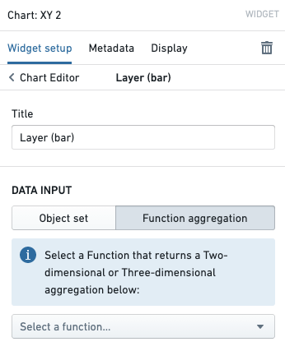
提供了聚合 API 的参考。对于更高级的应用案例，您可能想阅读关于如何计算自定义聚合的文档。

操作
操作类型 允许应用程序更改 Foundry Ontology 中的对象，并以灵活且安全的方式分发外部通知和副作用。在操作中，函数提供了完全的灵活性，使代码作者能够定义对象应如何更新或副作用应如何配置。

函数支持的操作
函数支持的操作使用 Ontology 编辑 API 来定义对象应如何更新的逻辑。这允许您在代码中表达复杂的编辑，例如，更新每个链接到某个起始对象的对象。查看如何端到端使用函数支持的操作的教程。

副作用：通知
可以配置操作以向指定用户发送通知。您可以使用函数计算应接收通知的用户以及通知本身的内容。这提供了灵活性，例如加载存储在对象中的接收用户 ID，或基于对象数据呈现电子邮件内容。要了解更多信息，请查阅有关通知的完整文档和如何使用函数配置通知的指南。

副作用：Webhooks
操作还可以配置为在应用时触发 Webhook。Webhooks 使 Foundry 能够与其他系统集成，使用户应用操作能够写回 Foundry 外部的 API。您可以使用函数计算应发送到将被执行的 Webhook 的参数，从而实现基于对象数据填充 Webhook 参数的工作流程。查看有关 Webhooks 的完整文档。

Slate
Slate 在 平台 选项卡中包含对查找和使用函数的原生支持。在编辑 Slate 文档时，打开平台选项卡并在左下角添加一个 Foundry 函数。现在，您可以搜索函数、配置参数，并在 Slate 文档中使用结果。
图：use-functions-slate
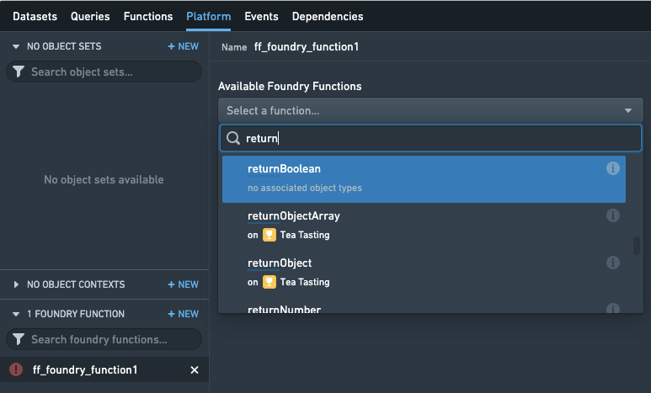
请注意，由于历史原因，Slate 产品有其自己的“函数”概念，它是位于每个 Slate 文档中的 JavaScript 逻辑片段。这就是为什么函数产品被称为“Foundry 函数”并位于 平台 选项卡下的原因。Slate 的函数功能允许在文档中快速、轻松地进行数据操作，但不支持对象。
您可以将 Slate 的函数与 Foundry 函数结合使用——例如，您可以从 Foundry 函数返回数据并在 Slate 函数中操作它，或使用 Slate 函数计算应传递给 Foundry 函数的参数。

Quiver
Quiver 中的 对象集图 使用与 Workshop 的 Chart: XY 微件相同的底层组件。因此，您也可以在 Quiver 分析中使用函数支持的聚合。

抛出用户界面错误
# 抛出用户界面错误
在平台的其他部分运行函数时，例如Workshop或操作，您可能希望抛出带有详细信息的错误。为此，请从@foundry/functions-api包中抛出一个UserFacingError。例如：
import { Edits, OntologyEditFunction, UserFacingError } from "@foundry/functions-api";
import { Employee } from "@foundry/ontology-api";
@Edits(Employee)
@OntologyEditFunction()
public editExactlyFiveEmployees(employees: Employee[]): void {
if (employees.length != 5) {
// 检查传入的员工数量是否不等于5，如果不是则抛出一个用户可见的错误
throw new UserFacingError(`Pass in exactly 5 employees. Received ${employees.length}.`);
}
...
}
当在Workshop 应用程序中以函数支持的操作运行此操作且员工数量不正确时，用户将看到以下错误：
图：user-facing-error
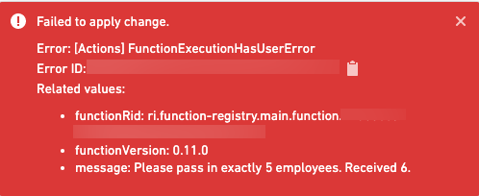
通过添加详细的用户界面错误信息，您可以帮助您的函数的其他用户快速识别和解决问题。

使用自定义模型创建语义搜索工作流
# 使用自定义模型创建语义搜索工作流
本教程适用于使用非Palantir提供的嵌入模型的用户。请参阅Palantir提供的模型列表和Palantir提供的模型语义搜索教程。
此页面展示了构建一个概念性端到端文档搜索服务的过程，该服务能够在给定提示时检索相关文档。该服务将使用Foundry建模目标来嵌入文档并将其特征提取到向量中。这些文档和嵌入将存储在具有向量属性的对象类型中。
在本例中，我们首先在Foundry中设置一个模型并创建一个生成嵌入的管道。然后，我们将创建一个新的对象类型和一个函数，以通过自然语言对其进行查询。
我们从一个当前拥有解析文档和元数据的数据集开始，比如Document_Content和Link。接下来，我们将从Document_Content生成嵌入，使我们可以通过语义搜索查询它们。
图：生成嵌入的数据集
[图片未找到：/resources/foundry/functions/dataset-to-generate-embeddings.png]
要了解KNN功能的详细信息，请查看Foundry文档中的KNN函数对象部分。
在整个工作流中，您可以替换您选择的值，只要每个实例保持一致。例如，每个ObjectApiName实例总是替换为Document。
您必须替换的值是：
- ObjectApiName：唯一ObjectType的标识符，在我们的例子中是Document。*注意：* 标识符有时可能显示为小写的objectApiName。
- ModelApiName：唯一模型的标识符。
- OutputDatasetRid：来自嵌入变换的输出数据集的标识符。
- InputDatasetRid：用于嵌入变换的输入数据集的标识符。
- ModelRid：用于嵌入变换和创建实时建模部署的模型标识符。

1. 使用Foundry中的模型创建嵌入
在Foundry中从模型创建嵌入有几种选择。在本例中，我们将创建一个变换以与导入的开源模型进行交互。我们将使用all-MiniLM-L6-v2模型，这是一个通用文本嵌入模型，将创建维度（大小）为384的向量。该模型可以与任何其他现有的模型互换，这些模型输出与Foundry Ontology `vector`类型兼容的向量。要导入新的开源模型，请查看我们的语言模型文档。
在本例中，我们使用此模型运行变换以生成嵌入并执行任何必要的后处理。在这种情况下，我们将数据通过模型以返回一个embedding，然后将embedding值（双数组）转换为浮点数，以匹配向量嵌入所需的类型。
有几点需要考虑：
- schema变量中的每个StructField都与处理过的输入数据集（InputDatasetRid）中存在的列相关联，加上模型添加的embedding列。
- 在处理大规模数据时，如果使用过大的Pandas数据帧，变换可能会出错。在这些情况下，变换将需要在Spark中执行。
- 可以利用图形处理单元（GPU）来提高变换生成嵌入的速度。通过在变换中添加@configure装饰器可以使用GPU。如果您有兴趣在您的环境中启用此功能，请联系您的Palantir代表。
下面显示了一个示例变换：
from transforms.api import configure, transform, Input, Output
from palantir_models.transforms import ModelInput
from pyspark.sql.functions import pandas_udf, PandasUDFType
from pyspark.sql.types import StructType, StructField, IntegerType, StringType, FloatType, ArrayType
import numpy as np
@configure(profile=["DRIVER_GPU_ENABLED"]) # 如果环境中没有启用GPU，请移除此行
@transform(
dataset_out=Output("OutputDatasetRid"),
dataset_in=Input("InputDatasetRid"),
embedding_model=ModelInput("ModelRid")
)
def compute(ctx, dataset_out, dataset_in, embedding_model):
# 匹配模型的输入列
spark_df = dataset_in.dataframe().withColumnRenamed("Document_Content", "text")
def embed_df(df):
# 创建嵌入
output_df = embedding_model.transform(df).output_data
# 转换为浮点数数组
output_df["embedding"] = output_df["embedding"].apply(lambda x: np.array(x).astype(float).tolist())
# 删除不必要的列
return output_df.drop('inference_device', axis=1)
# 更新后的模式
schema = StructType([
StructField("UID", IntegerType(), True),
StructField("Category", StringType(), True),
StructField("text", StringType(), True),
StructField("Link", StringType(), True),
StructField("embedding", ArrayType(FloatType()), True)
])
# 定义pandas UDF，用于对每个分组进行操作
udf = pandas_udf(embed_df, returnType=schema, functionType=PandasUDFType.GROUPED_MAP)
output_df = spark_df.groupBy('UID').apply(udf)
# 写入输出DataFrame
dataset_out.write_dataframe(output_df)
接下来，我们需要一个实时建模部署，以根据用户查询创建嵌入，并用于搜索我们现有的向量。此部分使用的模型应与当前步骤中用于生成初始嵌入的模型相同。

2. 创建对象类型
到现在为止，我们应该有一个新的数据集，其中包含使用批量建模部署从我们的第一步和前一步生成的浮点向量嵌入的列。接下来，我们将创建一个对象类型。
我们将对象类型命名为Document，并将embedding属性设置为属性类型Vector。这需要配置两个值：
- 维度： 这是列embedding中生成的数组的长度。
- 相似性函数： 计算来自不同对象的两个embedding值之间距离的方法。
图：新向量属性类型
[图片未找到：/resources/foundry/functions/vector-property-in-oma.jpg]
一旦创建了此对象类型，我们将拥有一个可以用于语义搜索Documentation对象的属性（embedding）。
ObjectApiName的值将在对象类型保存后可用，可以在创建的对象类型的配置页面中找到。有关更多信息，请参阅文档中的创建对象类型部分。

3. 创建实时建模部署
现在我们的对象具有嵌入作为属性，我们需要为用户查询生成低延迟的嵌入。这些嵌入将用于查找具有相似嵌入值的对象。为此，请创建一个实时模型部署，以通过函数实现快速、低延迟的访问。
查看配置实时建模部署的说明，或建模部分中的相关常见问题。
请注意，您为实时部署API名称配置的值等同于上面提到的替代值ModelApiName。

4. 在模型上使用函数创建嵌入
在继续之前，请确保在您的函数代码库中的functions.json文件中同时存在条目"enableVectorProperties": true和"useDeploymentApiNames": true。如果这些条目不存在，请将它们添加到functions.json并提交更改以继续。如需进一步帮助，请联系您的Palantir代表。
最后一步是创建一个函数来查询此对象类型。对于搜索阶段，总体目标是能够获取一些用户输入，使用实时建模部署之前创建的生成一个向量，然后对我们的对象类型执行KNN搜索。
此应用案例的一个示例函数如下所示，包括它们应驻留的文件结构。
可以通过操作和函数对向量属性进行编辑。
有关更多信息，请参阅模型上的函数文档。

文件结构
|-- functions-typescript
| |-- src
| | |-- tests
| | | |-- index.ts // 测试文件，包含单元测试代码
| | |-- index.ts // 主入口文件，包含核心逻辑
| | |-- semanticSearch.ts // 语义搜索功能的实现
| | |-- service.ts // 服务相关的功能模块
| | |-- tsconfig.json // TypeScript 配置文件
| | |-- types.ts // 类型定义文件，定义 TypeScript 类型
| |-- functions.json // 函数配置文件，定义函数的元数据
| |-- jest.config.js // Jest 配置文件，用于设置测试框架
| |-- package-lock.json // 锁定依赖版本的文件
| |-- package.json // 项目配置文件，包含项目依赖和脚本
|-- version.properties // 版本信息文件

functions-typescript/src/types.ts
import { Double } from "@foundry/functions-api";
// 定义一个接口 IEmbeddingModel，表示嵌入模型的接口
export interface IEmbeddingModel {
// 定义一个方法 embed，接收一个字符串参数 content，返回一个 Promise，其结果为 IEmbeddingResponse
embed: (content: string) => Promise<IEmbeddingResponse>;
}
// 定义一个接口 IEmbeddingResponse，表示嵌入操作的响应
export interface IEmbeddingResponse {
text: string // 原始文本
embedding: Double[] // 嵌入后的向量表示
inference_device?: string // 可选的推理设备信息
}
// 定义一个接口 IEmbeddingRequest，表示嵌入请求
export interface IEmbeddingRequest {
text: string // 要嵌入的文本
}

functions-typescript/src/service.ts
import { ModelApiName } from "@foundry/models-api/deployments";
import { IEmbeddingRequest, IEmbeddingResponse } from "./types";
// 提供模型嵌入服务的类
export class EmbeddingService {
// 异步方法，用于嵌入文本内容
public async embed(content: string): Promise<IEmbeddingResponse> {
// 创建请求对象，包含需要嵌入的文本
const request: IEmbeddingRequest = {
"text": content,
};
// 调用模型API的transform方法，返回第一个结果并将其转换为IEmbeddingResponse类型
return await ModelApiName.transform([request])
.then((output: any) => output[0]) as IEmbeddingResponse;
}
}

functions-typescript/src/semanticSearch.ts
import { Function, Integer, Double } from "@foundry/functions-api";
import { Objects, ObjectApiName } from "@foundry/ontology-api";
import { EmbeddingService } from "./service";
import { IEmbeddingResponse, IEmbeddingModel } from './types';
export class SuggestedDocs {
embeddingService: IEmbeddingModel = new EmbeddingService;
@Function()
public async fetchSuggestedDocuments(userQuery: string, kValue: Integer, category: string): Promise<ObjectApiName[]> {
const embedding: IEmbeddingResponse = await this.embeddingService.embed(userQuery);
const vector: Double[] = embedding.embedding;
return Objects.search()
.objectApiName()
.filter(obj => obj.category.exactMatch(category))
.nearestNeighbors(obj => obj.embedding.near(vector, {kValue: kValue}))
.orderByRelevance()
.take(kValue);
}
/**
* 以下是 fetchSuggestedDocuments 的替代方法，该方法应用了一个相似度阈值。
* 否则，无论相似程度如何，总是返回 kValue 数量的文档。
* 距离函数的计算取决于为嵌入属性定义的距离函数。这里我们假设是余弦相似度，
* 如果嵌入模型生成标准化向量，则可以通过简单的向量点积来计算。
*/
@Function()
public async fetchSuggestedDocumentsWithThreshold(userQuery: string, kValue: Integer, category: string, thresholdSimilarity: Double): Promise<ObjectApiName[]> {
const embedding: IEmbeddingResponse = await this.embeddingService.embed(userQuery);
const vector: Double[] = embedding.embedding;
return Objects.search()
.objectApiName()
.filter(obj => obj.category.exactMatch(category))
.nearestNeighbors(obj => obj.embedding.near(vector, {kValue: kValue}))
.orderByRelevance()
.take(kValue)
.filter(obj => SuggestedDocs.dotProduct(vector, obj.embedding! as number[]) >= thresholdSimilarity);
}
// 计算两个向量的点积，如果向量长度不一致会抛出错误。
private static dotProduct<K extends number>(arr1: K[], arr2: K[]): number {
if (arr1.length !== arr2.length) {
throw EvalError("Two vectors must be of the same dimensions");
}
return arr1.map((_, i) => arr1[i] * arr2[i]).reduce((m, n) => m + n);
}
}

functions-typescript/src/index.ts
// 从“semanticSearch”模块中导出SuggestedDocs
export { SuggestedDocs } from "./semanticSearch";

5. 发布函数并在示例中使用
此时，我们有一个函数可以运行语义搜索，以自然语言查询对象。最后一步是发布该函数并在工作流中使用它。为了继续基于文档搜索示例进行搭建，我们将创建一个Workshop应用程序，以调用此函数并通过文本输入返回给用户匹配的两篇文档文章。
在示例中为文档服务创建语义搜索的过程如下：
- 首先创建一个Workshop应用程序。
- 添加一个文本输入和一个字符串选择器。字符串选择器将被用于在选择一个文档类别进行筛选。文本输入和字符串选择器都将作为已发布KNN文档获取函数的输入。
- 最后，添加一个对象列表微件，其中包含从函数生成的输入对象集和所选输入，如下所示：
图：KNN函数生成对象集
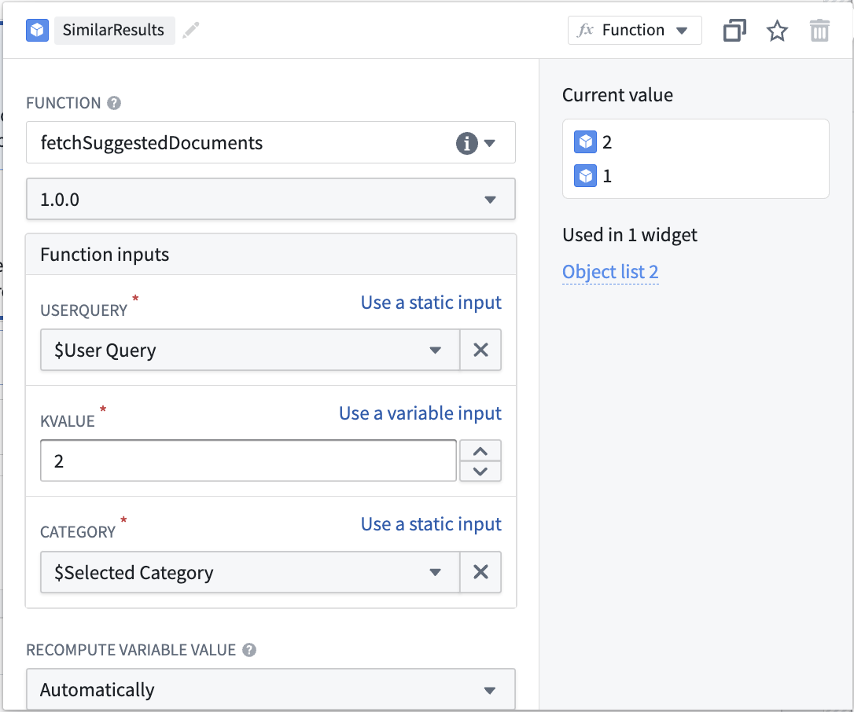
从此时起，输入将被用于语义搜索对象类型中的文档，并返回两个最相关的。这只是向量属性和语义搜索的一个简单应用案例。请参见下面截图中的结果Workshop应用程序示例：
图：示例语义搜索Workshop
[图片未找到：/resources/foundry/functions/completed-knn-workshop.png]

使用Palantir提供的模型创建语义搜索工作流
# 使用Palantir提供的模型创建语义搜索工作流
要使用Palantir提供的语言模型，必须先在您的注册中启用AIP。您还必须拥有使用AIP开发者功能的权限。使用自定义模型？请查看使用自定义模型创建语义搜索工作流。
本页说明了使用Palantir提供的嵌入模型构建概念性的端到端语义搜索工作流的过程。

说明
首先，您需要生成嵌入并将其存储在具有`vector`类型的对象类型中。然后，您可以在Workshop中设置语义搜索工作流，搭建一个AIP Agent增强的工作流，或创建一个自定义语义搜索函数以用于Workshop和AIP Logic。
前提条件：
- 生成嵌入并创建对象类型
选项：
- 在Workshop中使用KNN对象集（无代码）创建简单的语义搜索工作流
- 启用AIP Agent进行对象的语义搜索（无代码）
- 创建一个函数以在Workshop和/或AIP Logic中跨对象进行语义搜索

生成嵌入并创建对象类型
我们将使用Pipeline Builder将数据集中的文本嵌入为向量，使用**Text to Embeddings**表达式。该表达式接收一个字符串并使用一个Palantir提供的模型将其转换为向量 - 在我们的案例中使用text-embedding-ada-002嵌入模型。
图：Text to Embedding
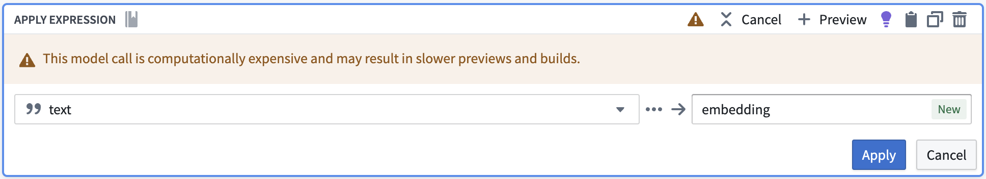
然后可以将这些嵌入作为向量属性添加到Ontology中。
图：在Pipeline Builder输出对象属性中配置向量属性
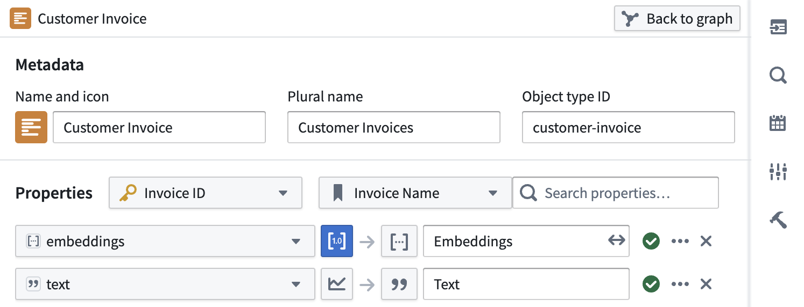
如果您希望对使用Palantir提供的模型生成嵌入有更多控制，请参见Python变换中的语言模型。

在Workshop中使用KNN对象集（无代码）创建简单的语义搜索工作流
在Workshop中配置一个KNN对象集是构建语义搜索工作流的简单无代码方法。
- 创建一个对象集变量并选择包含嵌入属性的对象类型。
- 选择筛选+ On a property选项，然后从菜单中的属性列表中选择您的嵌入属性。
- 选择后，K-nearest-neighbors配置应出现。如果此配置未出现，请验证您选择的属性是嵌入属性。
图：Workshop KNN 配置
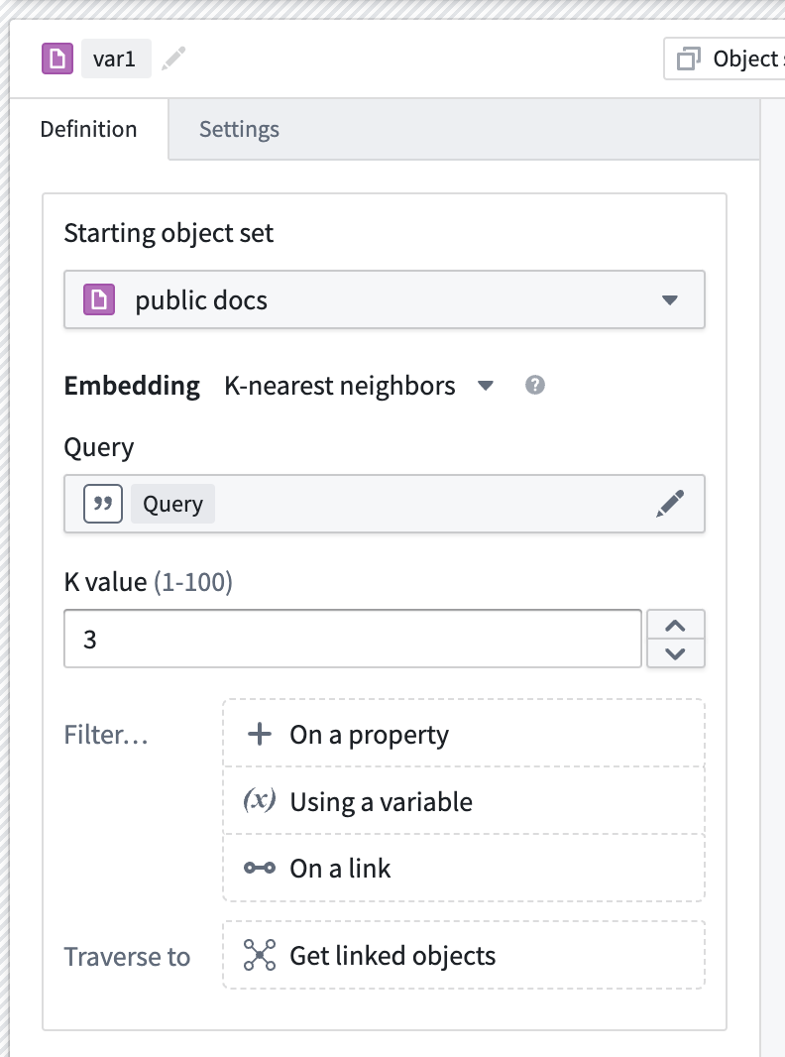
在此面板中，您可以配置：
- K值：一个介于1-100之间的数字，用于指示在语义搜索中返回多少个对象。
- 查询：在执行语义搜索时用作查询的字符串变量。
- 接下来，创建一个字符串选择器微件并将其输出变量添加到上述KNN查询选项中。
- 最后，添加一个对象表微件并将其输入变量配置为新创建的KNN对象集。
图：Workshop KNN 语义搜索
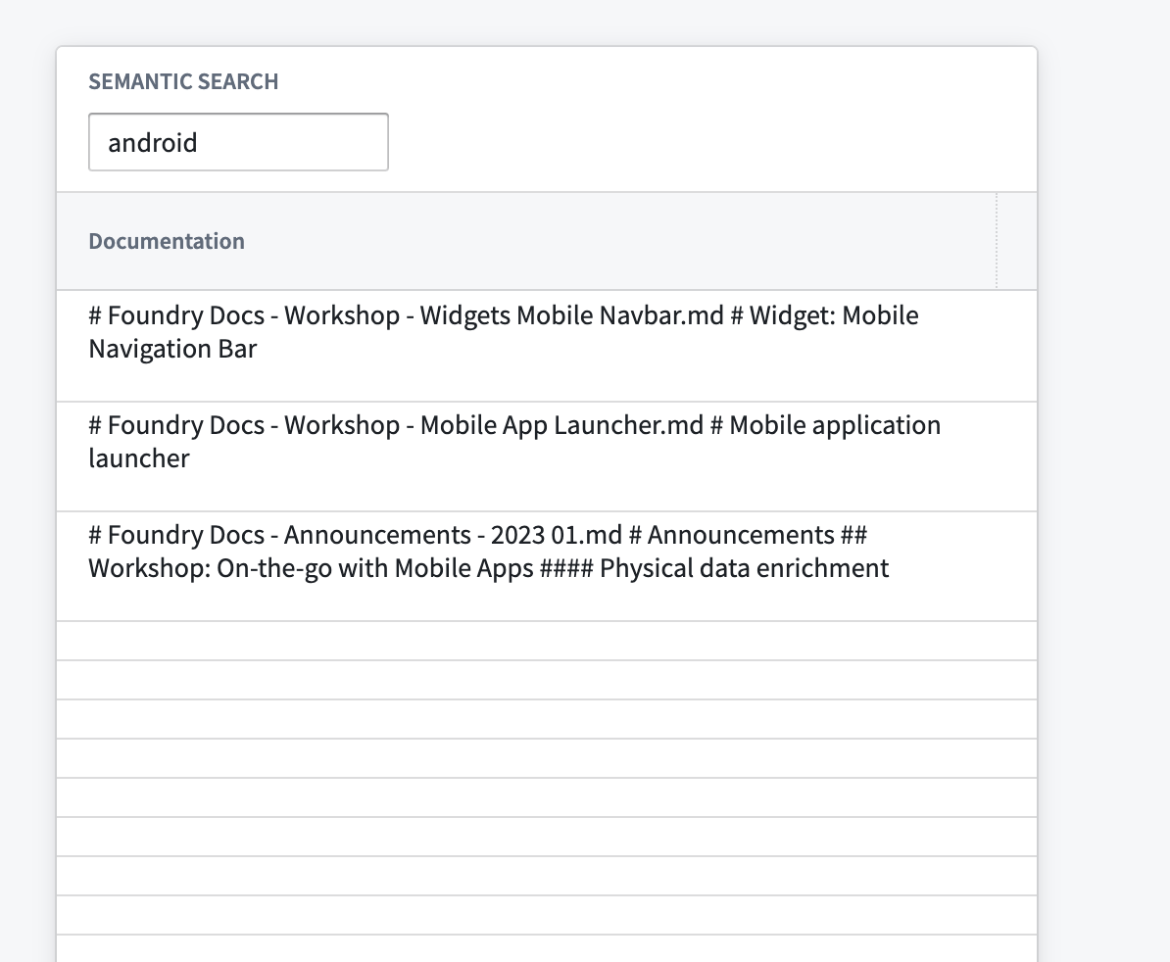
有关更自定义的语义搜索逻辑，请参见函数部分。

使用AIP Agent（无代码）
在AIP Chatbot Studio中创建的AIP Agent非常适合起始跨对象的语义搜索，因为它们不需要任何代码。了解更多关于结合语义搜索以更好控制功能性。
按照入门指南中的说明创建一个AIP Agent，并添加Ontology上下文或一个Ontology语义搜索工具。此初始设置将使您能够请求AIP Agent进行对象的语义搜索。

创建一个函数以在Workshop或AIP Logic中使用
我们可以创建一个typescript代码库并创建一个函数来查询我们的对象类型。总体目标是能够接收一些用户输入，使用与之前相同的Palantir提供的模型生成向量，然后对我们的对象类型进行KNN搜索。有关如何导入Palantir提供的模型的更多信息，请查看函数中的语言模型。
在下面的代码片段中，将每个ObjectApiName实例替换为您的唯一ObjectType。请注意，标识符有时可能以小写字母objectApiName出现。
在继续之前，确保在您的Functions代码库中的functions.json文件中存在条目"enableVectorProperties": true。如果此条目不存在，请将其添加到functions.json并提交更改以继续。如需进一步协助，请联系您的Palantir代表。

functions-typescript/src/index.ts
import { Function, Integer } from "@foundry/functions-api";
import { Objects, ObjectApiName } from "@foundry/ontology-api";
import { TextEmbeddingAda_002 } from "@foundry/models-api/language-models"
// 定义一个名为 MyFunctions 的类
export class MyFunctions {
// 使用装饰器标记该方法为一个函数
@Function()
// 定义一个异步方法 findRelevantObjects，用于查找相关对象
public async findRelevantObjects(
query: string, // 输入查询字符串
kValue: Integer, // 需要返回的对象数量
): Promise<ObjectApiName[]> { // 返回一个 ObjectApiName 数组的 Promise
// 如果查询字符串为空，返回空数组
if (query.length < 1) {
return []
}
// 使用 TextEmbeddingAda_002 模型创建查询字符串的嵌入
const embedding = await TextEmbeddingAda_002.createEmbeddings({inputs: [query]}).then(r => r.embeddings[0]);
// 在对象中查找与嵌入最相似的对象，并按相关性排序，返回前 kValue 个对象
return Objects.search()
.objectApiName()
.nearestNeighbors(obj => obj.embeddings.near(embedding, {kValue: kValue}))
.orderByRelevance()
.take(kValue);
}
}
此时，我们已经有一个可以运行语义搜索以使用自然语言查询Objects的函数。记得发布函数以便该函数可以在Foundry内的任何地方使用。

在Workshop中使用语义搜索函数
- 首先创建一个Workshop应用。
- 添加一个文本输入微件，它将用作已发布KNN文档获取函数的输入。
- 添加一个对象列表微件，并使用从函数生成的对象集作为输入，如下所示：
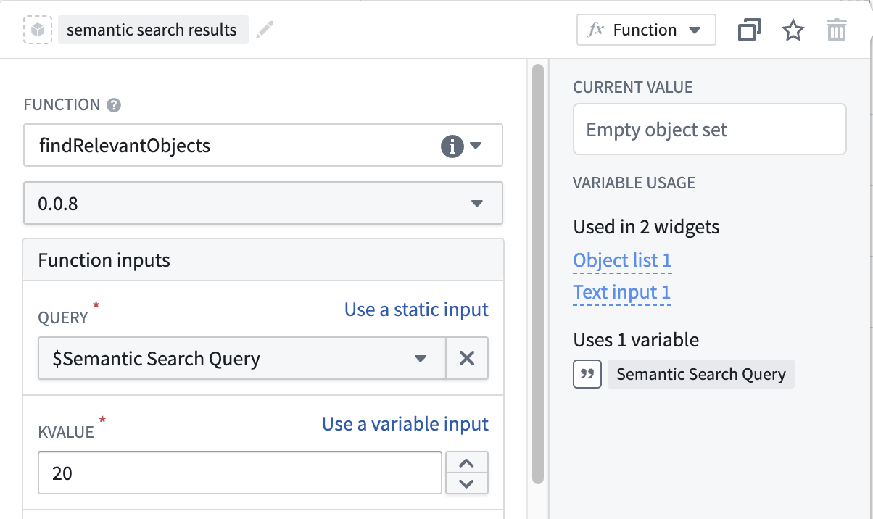
- 将kValue设置为您希望返回的结果数量，受指定限制的约束。

在AIP Logic中使用语义搜索函数
将已发布的函数作为工具添加到AIP Logic中。使用类似以下的提示指示语言模型使用该工具：
▎ 使用fetchRelevantObjects工具并将kValue设置为5，以找到最相关的Objects。使用工具时，记得在查询周围添加引号。

